ИЗДАНИЕ №2/2024
«СИЗОД: прошлое, настоящее, будущее»
Санкт-Петербург
СИНЭЛ
2024

УДК 623.459.64:929
ББК ЗОнбд
С34
СИЗОД: прошлое, настоящее, будущее: сборник. Изд.
№ 2/2024. — Санкт-Петербург: СИНЭЛ, 2024. - 168 с.

ISBN978-5-6051880-7-0
Текст (визуальный): непосредственный.
Данное издание является вторым в серии «СИЗОД:
прошлое, настоящее, будущее». Оно посвящено граждани-
ну, офицеру, ученому Александру Анатольевичу Гуняеву.
А. А. Гуняев принимал непосредственное участие в
создании и развитии системы радиационной, химической
и биологической безопасности РФ, в том числе в области
средств индивидуальной зашиты органов дыхания войск
и населения от РХБ опасностей, сохранении историческо-
го наследия, «фундамента» в области СИЗОД, созданного
Н. Д. Зелинским и другими нашими предшественниками.
Издание состоит из воспоминаний членов семьи, дру-
зей, однокурсников, сослуживцев, коллег по работе.
Красной линией проходит во всех текстах восприятие
личности Александра Анатольевича в качестве лидера,
вызывающего огромное уважение и восхищение его таланта-
ми руководителя, системного аналитика и научного работника.
Издание предназначено широкому кругу читателей —
как лично знавших Александра Анатольевича, так и тех, кто
пользуется его разработками и достижениями в своей научной
и практической деятельности, изучает историю радиационной,
химической и биологической безопасности страны.
© ЦДК «СИЗОД», ГК «Респираторный комплекс»
Санкт-Петербург
2024

Вместо предисловия
Нашему замечательному современнику —
офицеру, ученому, гражданину
Александру Анатольевичу Гуняеву
ПОСВЯЩАЕТСЯ
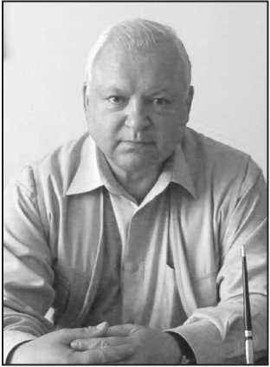
3

СИЗОД: прошлое, настоящее, будущее
Из воспоминаний семьи Дунаевых
Из автобиографии: «Я, полковник Гуняев Александр
Анатольевич, родился 29 августа 1945 года на хуторе
Воздвиженский, Ямпольского района Сумской области,
русский, окончил инженерный факультет ВАХЗ в 1968 году.
После окончания академии службу проходил в должности млад-
шего военпреда 460 ВПМО. В1972 году назначен на должность
офицера 3-го отдела НТК УНХВ МО. Далее службу проходил в
должностях офицера, старшего офицера 4-го отдела, началь-
ника 5-го отдела, ас 1986 года — заместителя и начальника
Управления научно-технических разработок и заказов. С 1992
по 1996 год — председатель НТК УНВ РХБЗ МО».
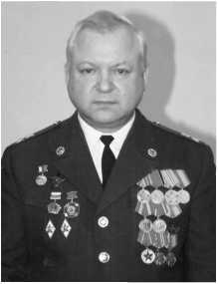
Полковник А. А. Гуняев
За этими сухими строками автобиографии стоит целая
жизнь яркой, неординарной и харизматичной личности
нашего мужа, отца, деда.
4

Из воспоминаний семьи Гуняевых
Его дедушка по отцу — Николай Алексеевич Гуняев
(1903 г. р.) и бабушка — Мария Григорьевна Гуняева
(1906 г. р.) — крестьяне, уроженцы Московской обла-
сти, в 1924 году переехали в Москву. В 1926 году родил-
ся его отец — Анатолий Николаевич Гуняев. В военные
и послевоенные годы он учился в школе и техникуме
железнодорожного транспорта. С 1951 года работал в
Министерстве путей сообщения, в 1957-м был направ-
лен на учебу во Всесоюзный заочный институт советской
торговли, переведен в Министерство торговли РСФСР, в
котором после окончания учебы работал начальником
транспортного отдела в Главном управлении по районам
Крайнего Севера.
Мама — Наталья Степановна Гуняева, родилась в 1923
году в городе Валки Харьковской области, во время Ве-
ликой Отечественной войны работала на Московском
авиационном заводе, а после войны была зачислена в
отдел делопроизводства Краснопресненского районного
военкомата Москвы. Далее место работы она не меняла,
дослужилась до начальника отдела, отвечала за работу с
пенсионерами и ветеранами войны. Почетные медали и
благодарности — это только видимая оценка результата
ее работы за многие годы.
Родители — москвичи, но родился Александр на дале-
ком хуторе Воздвиженском. Его мама вспоминала: «При-
ехала в гости на несколько дней и родила, так и появился
на свет новый человек!»
Учебу в школе Александр начал в Краснопреснен-
ском районе, где жили родители, потом семья перееха-
ла в Ховрино, а окончил 11 классов он в средней школе
№ 3 уже в Тимирязевском районе Москвы. Учился при-
лежно, физически был очень хорошо развит, поскольку
5

СИЗОД: прошлое, пастояще, будущее
спортом занимался с ранней юности, особенно любил
классическую борьбу и стал перворазрядником по этому
виду спорта. Гиревой спорт, лыжи, бокс — все это было
по плечу тогдашнему советскому школьнику. Любовь к
спорту он привил и своим детям: утренние пробежки в
лес по утрам в любую погоду, вольная борьба, а в вос-
кресные дни — коньки и лыжи.
В 1952 году родился брат Юрий, который после учебы
и службы в армии работал в НИИ точной технологии в
Зеленограде, занимался вопросами создания отечествен-
ной электронной компонентной базы, ныне пенсионер.
Дружба между братьями была крепкой, до сих пор для
младшего брата Александр — только Шурочка.
Выписка из приказа начальника ВАХЗ
6
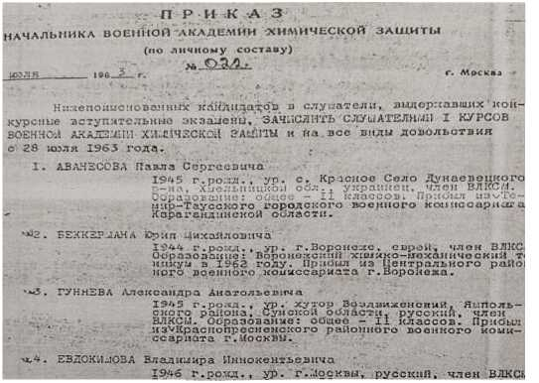

Из воспоминаний семьи Гуняевых
Как Юрий постоянно с любовью говорит, после
развода родителей брат заменил ему отца. «Если б не
старший брат, мы бы с мамой вдвоем не справились», —
вспоминает Юрий.
В 1963-1968 годах Александр учился на инженерном
факультете Военной Краснознаменной академии хи-
мической защиты им. С. К. Тимошенко.
Учебу Александр совмещал с дополнительными за-
нятиями, в совершенстве знал немецкий язык, имел
хвалебные отзывы от преподавателей и научных руко-
водителей.
На втором курсе познакомился со своей будущей
женой — Татьяной. Молодая девушка в то же время
проходила действительную военную службу в той же
академии. Александр Анатольевич вспоминал, как
впервые увидел ее на каблуках и в гимнастерке, иду-
щей по академическому плацу.
Несколько лет они поддерживали отношения и в ян-
варе 1968 года поженились. В 1971 году у пары родил-
ся сын Игорь, а в 1978-м — долгожданная дочка Оля.
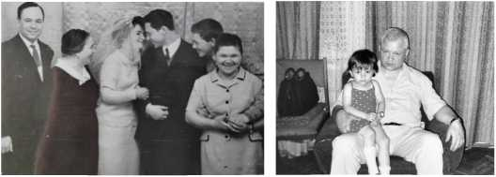
Свадьба Александра
и Татьяны Гуняевых
А. А. Гуняев с внучкой
7

СИЗОД: прошлое, настоящее, будущее
После окончания учебы по распределению лейтенант
А. А. Гуняев был направлен для дальнейшего прохожде-
ния службы в 460-е военное представительство Мини-
стерства обороны СССР при Всесоюзном научно-иссле-
довательском и конструкторском институте химического
машиностроения (НИИХиммаш) на должность младше-
го военпреда. У института была большая номенклатура
продукции военного назначения: легкие и тяжелые пе-
хотные огнеметы, механический смеситель для приго-
товления огнесмесей, дымовые машины, аэрозольные
генераторы, широкая линейка комплектов для дегаза-
ции, дезактивации и дезинфекции.
Учитывая значительные объемы по выпуску военной
продукции, А. А. Гуняев активно участвовал в проведении
единой технической политики на всех этапах разработки
и серийного изготовления ВХВ и СЗ, применяя получен-
ные в стенах академии навыки и знания. В 1972 году как
наиболее подготовленный офицер он получил назначение
на должность офицера 3-го отдела специальной обработ-
ки НТК УНХВ МО. Опыт, полученный в военном предста-
вительстве, помог ему быстро влиться в коллектив отдела
и принять участие в разработках новых образцов.
Проявив себя грамотным специалистом, капитан
А. А. Гуняев в 1973 году был переведен в 4-й отдел специ-
альных машин и вооружения НТК на должность старше-
го офицера отдела. В 1977-1980 годах учился на заочном
отделении руководящего состава (инженерное отделение)
ВАХЗ. В 1982 году был назначен начальником нового от-
дела — технических средств применения маскирующих и
защитных аэрозолей и материалов.
За заслуги перед страной был награжден орденом
Красной Звезды и многими медалями. Являлся автором
8

Из воспоминаний семьи Туняевых
и соавтором многих технических патентов, научный
вклад отмечен присуждением Премии Правительства
РФ в области науки и техники. Имел звание Почётного
химика РФ. Был участником ликвидации последствий
аварии на ЧАЭС в 1986 году, дважды выходил на крышу
аварийного блока станции с начальником химических
войск Пикаловым В. К.
Приказ начальника войск РХБЗ МО РФ
о поощрении полковника А. А. Гуняева. Cmp. 1
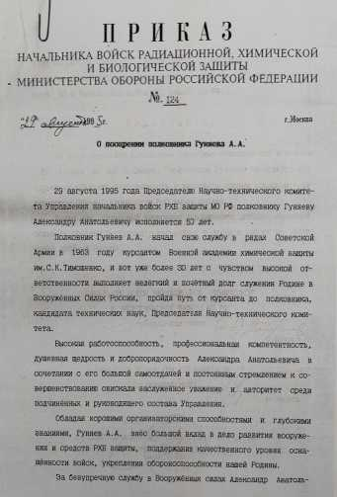
9

СИЗОД: прошлое, настоящее, будущее
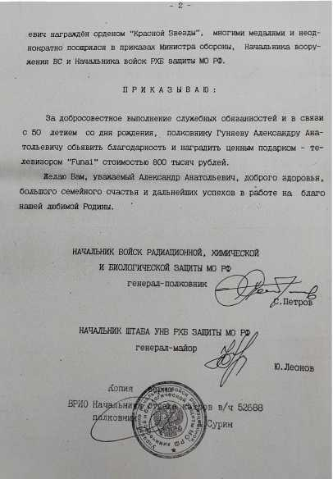
10
Приказ начальника войск РХБЗ МО РФ
о поощрении полковника А. А. Гуняева. Стр. 2

Зелинский А. Н.
Андрей Николаевич Зелинский

ПАМЯТИ А. А. ГУНЯЕВА
О, память сердца, ты сильней
Рассудка памяти печальной
А. С. Пушкин
С Александром Анатольевичем
Гуняевым судьба свела меня в 1995
году, а предыстория наших отношений
такова. В 1991 году распался Совет-
ский Союз. Это была трагедия почти
трехсотмиллионного народа, и она,
так или иначе, коснулась каждого. Как
по мановению палочки сатанинского
дирижера стали закрываться заводы,
фабрики, институты. Люди оставались без работы и без
средств к существованию. Все было подчинено ложно-
му коммерческому американскому принципу — «биз-
нес во что бы то ни стало». Подчиняясь общему поли-
тико-экономическому психозу, принесенному ветром с
Запада, дирекция Института органической химии (ИОХ)
им. академика Н. Д. Зелинского решила сдать в аренду
ресторанному бизнесу историческую мемориальную и
одновременно действующую лабораторию Н. Д. Зелин-
ского (ЛИНДЗ). По-видимому, с этой целью она и была
затоплена кипятком в 1991 году и полностью выведена
из строя. На этом фоне возникла угроза уничтожения и
музея-квартиры Н. Д. Зелинского, где он проживал более
пятидесяти лет — с 1893 по 1950 год. Мы тщетно иска-
ли защиту от рейдерского захвата музея, но обращение
11
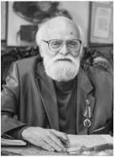

СИЗОД: прошлое, настоящее, будущее
в различные органы государственной власти не принесло
никаких результатов, хотя мы с моей покойной женой,
Юлией Григорьевной Шишиной-Зелинской, обращались
и к президенту Ельцину, и к президенту Академии наук,
и к генеральному прокурору РФ. У нас в прямом смысле
опустились руки. Мы оказались в таком состоянии, ко-
торое лучше всего описал наш гениальный поэт Сергей
Есенин:
Но вы не знали, что в сплошном дыму,
В развороченном бурей быте,
С того и мучаюсь, что не пойму,
Куда несет нас рок событий...
И вот тогда у меня родилась мысль обратиться в Ми-
нистерство обороны РФ, в Главное управление радиаци-
онной, химической и биологической защиты, поскольку
отец мой, Н. Д. Зелинский, был еще в 1915 году создате-
лем первого угольного противогаза, спасшего миллионы
человеческих жизней в годы Первой мировой войны, на
принципах которого основана вся современная противо-
химическая защита в мире.
Начальником РХБЗ в те годы был генерал-полковник
Станислав Вениаминович Петров, а главным помощником
его — полковник Александр Анатольевич Гуняев, который
был тогда председателем Научно-технического комитета
Управления химических войск МО РФ. Он очень приветли-
во встретил меня и мою жену в министерстве на Фрунзен-
ской набережной и доложил о нашем визите С. В. Петрову,
который любезно нас принял и обещал свою поддержку.
Так начались наши отношения с РХБЗ, продолжающиеся и
по сей день. Но все это оказалось возможным прежде все-
го благодаря Александру Анатольевичу, которого мы очень
полюбили, и нам казалось, что это было взаимно.
12

Зелинский А. Н.
В его личности сочетались благожелательность к лю-
дям и умение быстро проникать в самую суть проблем,
связанных с химической защитой, с химическим разо-
ружением, с новыми подходами к усовершенствованию
всех современных средств защиты органов дыхания как
для военного, так и для мирного времени. Он был вдох-
новенной харизматичной личностью и пользовался не-
пререкаемым авторитетом у всех, кому приходилось с
ним работать.
Это был человек высочайшей скромности и подлин-
ного патриотизма, человек с большим чувством юмора,
позволявшим ему не теряться в самых сложных жиз-
ненных ситуациях. Александр Анатольевич очень часто
бывал в музее моего отца, выступал на научных встре-
чах и обсуждениях злободневных вопросов химической
защиты, главным из которых был вопрос о том, как со-
хранить на фоне общей коммерциализации всех сфер
науки то лучшее, что было сделано в СССР усилиями
наших предшественников. И не только сохранить, но и
творчески приумножить для нужд сегодняшнего дня.
Именно поэтому он принял самое деятельное участие в
создании акционерного общества «Химконверс». За два
дня до своей безвременной кончины 26 июня 2004 года
он был избран генеральным директором этого общества,
которое сейчас преобразовалось в большую организа-
цию государственного оборонного масштаба. Благодаря
его деятельному участию музей, в составе которого нахо-
дился Центр ноосферной защиты им. Н. Д. Зелинского,
в 1995 году был взят под шефство Управлением РХБ за-
щиты МО РФ. Усилиями А. А. Гуняева, поддержанными
С. В. Петровым, музею Н. Д. Зелинского была оказана юри-
дическая защита и существенная материальная помощь.
13

Была проведена демеркуризация помещений музея, ис-
порченная при пожаре мебель была заменена новыми
книжными стеллажами, а сгоревшая деревянная входная
дверь сменилась на прочную стальную.
Осенью 1995 года в актовом зале РХБЗ торжественно
отмечалось 80-летие создания Н. Д. Зелинским угольно-
го противогаза. Это событие во многом было иниции-
ровано Александром Анатольевичем Гуняевым. В тече-
ние многих лет, вплоть до своей безвременной кончины,
Александр Анатольевич оставался «добрым ангелом»
нашего музея, оказывая неоценимую помощь во всем,
что касалось его жизни и деятельности. И все же главны-
ми в наших отношениях с Александром Анатольевичем
неизменно оставались взаимная симпатия, дружеская
поддержка и полное взаимопонимание. Еще раз хочу
напомнить, что наша встреча пришлась на годы, когда
общая разруха в стране только нарастала и было очень
мало людей, которые хотели и могли этому противосто-
ять. Александр Анатольевич был одним из них. Это была
благородная, бескорыстная, героическая личность.
Его внезапная, неожиданная, трагическая кончина глу-
боко потрясла нашу семью.
В музее моего отца на видном месте висит большой
портрет нашего дорогого друга, Александра Анатольеви-
ча Гуняева, память о котором всегда жива в моем сердце.

Астахов В. С.
Владимир Сергеевич Астахов
В начале 2000-х годов наша компа-
ния «Севзаппромэнерго» (с 2010 года
— «Респираторный комплекс») актив-
но развивалась, одним из этапов этого
развития стало вступление в професси-
ональные сообщества и, конечно же,
в ведущий отечественный комплекс
разработчиков и производителей
средств защиты — «Химконверс», а
также в некоммерческое партнерство — «Химконверс —
КНТС им. академика Н. Д. Зелинского».
Практически все институты и заводы — наши кол-
леги, входящие в «Химконверс», испытывали тогда
финансовые трудности, впрочем, как и весь «сектор
реальной экономики страны». В тяжелые времена всег-
да очень важна роль лидера, и во главе предприя-
тий таковые находились. Профессионалы, патриоты
подотрасли, руководители, обладающие отличными орга-
низаторскими способностями: В. В. Чебыкин, Б. В. Путин,
С. В. Резниченко, Р. X. Фатхутдинов, М. М. Аристокесян,
А. В. Климашин и др. Возглавлял «Химконверс» его бес-
сменный лидер Валерий Валентинович Долгополов, а
генеральным директором «Химконверс — КНТС» был
Александр Анатольевич Гуняев.
Несмотря на то, что общались мы с А. А. Гуняевым
нечасто, он оставил в моей памяти и в моей жизни
глубокий след. Александр Анатольевич был патриотом
нашей подотрасли с большой буквы. Он искренне радо-
вался успехам, новым подходам, новым разработкам,
которые создавались отечественными предприятиями в
15
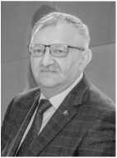

СИЗОД: прошлое, настоящее, будущее
то сложное время при большом дефиците финансовых
средств.
В начале 2000-х годов в обществе укоренилось мнение,
что для целей гражданской обороны и защиты населе-
ния при чрезвычайных ситуациях различного характера
(ЧС) средствами индивидуальной защиты органов ды-
хания (СИЗОД) являются только противогазы, детские
защитные камеры и подручные средства — ватно-мар-
левые повязки (ВМП). ВМП даже запасали в школах на
случай ЧС!
В 2002 году в Санкт-Петербурге нашей организацией
был организован и проведен первый в России семинар
«Респираторы для населения», на котором специалисты
различных профилей обсудили проблемы защиты орга-
нов дыхания человека в быту, в медицине и при ЧС. Наше
предприятие представило на семинаре современные (на тот
момент) разработки респираторов с дополнительной защитой
от органических газов и запахов хлора, аммиака, от радиоак-
тивных аэрозолей. Это были четыре типа респираторов в виде
«книжки-раскладушки».
В резолюцию семинара был включен социальный
заказ: разработать один универсальный респиратор, обе-
спечивающий и защиту от аэрозолей всех типов, и
дополнительную защиту от газов и паров. То есть вме-
сто четырех — один. Так появился пьшегазозащитный
легкий респиратор «Алина 200АВК».
А. А. Гуняев ярче всех отреагировал на это предложение и
поддержал идею широкого внедрения современных легких пы-
легазозащитных (противогазоаэрозольных) респираторов вме-
сто морально устаревших малоэффективных ВМП (в учрежде-
ниях образования) и в качестве портативного («карманного»)
респиратора для населения. Онпосгоянно интересовалсяходом
16

Астахов В, С.
работ, першективными планами по другим проектам в области
СИЗОД. Практически каждое наше общение с А. А. Гуняе-
вым содержало тематику новых разработок, а встреча и
общение в 2003 году в Санкт-Петербурге сблизили нас в
человеческом плане. Оказалось, что у нас с Александром
Анатольевичем много общего.
А. А. Гуняев был очень скромным человеком. Я не раз
заставал его после работы за выполнением чисто меха-
нической работы по печатанию на машинке различных
документов, протоколов решений. На мое предложение
взять на полставки в НП «Химконверс — КНТС» секре-
таря он в ответ только улыбнулся... Вопросы, связанные
с увеличением размера членских взносов, А. А. Гуняев
старался никогда не поднимать.
В конце июня 2004 года в Москву приехала делегация
из Вьетнама во главе с директором южного Тропическо-
го центра By Ван Тиеу. А. А. Гуняев активно участвовал
в переговорах и после окончания их московского этапа
попросил меня встретить эту делегацию на следующий
день в Санкт-Петербурге. Я отпросился у председателя
совета директоров «Химконверса» В. В. Долгополова от
участия в работе совета директоров, назначенного на
этот день, и выполнил просьбу Александра Анатольеви-
ча. Как потом оказалось, она была последней. На следу-
ющий день, 26 июня 2004 года, мы все были потрясены
трагической новостью о его скоропостижной кончине.
В нашем с А. А. Гуняевым последнем разговоре по
телефону он мне рассказал о перспективных возмож-
ностях сотрудничества с Вьетнамом, а я ему — о ре-
шении создать новое специализированное предприя-
тие «Северо-Западный научно-технический центр («СЗ
НТЦ “Портативные СИЗ”»), в котором предполагалось
17

СИЗОД: прошлое, пастояще, будущее
сосредоточить перспективные НИОКР, работы по новым
технологиям, методикам, изделиям, и сделал ему пред-
ложение стать председателем совета директоров этого
предприятия (без отрыва от основного места работы).
Александр Анатольевич отнесся к информации с боль-
шим интересом и энтузиазмом и с благодарностью дал
свое согласие.
23 августа 2004 года было образовано предприятие
«СЗ НТЦ “Портативные СИЗ” им. А. А. Гуняева». Совет
директоров предприятия было решено не создавать...
И через 20 лет после скоропостижной кончины
А. А. Гуняева мы остро чувствуем его утрату... Пандемия
коронавируса COVID-19, СВО и другие современные вы-
зовы требуют консолидации от специалистов в области
РХБ защиты войск и населения, оперативного реагирова-
ния на новые угрозы и значительно (а где-то и коренным
образом) изменившиеся обстоятельства. «Госпожа ком-
мерциализация» и дефицит компетентных специалистов
в специфичных вопросах СИЗОД, в том числе и для РХБ
защиты войск и населения, тормозят вывод в обращение
перспективных отечественных СИЗОД и, в первую оче-
редь, облегченного типа.
Искренне надеюсь, что это издание, посвященное
ПАМЯТИ Александра Анатольевича, также поработает
на благо ОТЕЧЕСТВА.
18

Горюнов В. В.
Валентин Владимирович Горюнов
С А. А. Гуняевым я впервые повстре-
чался в ноябре 1966 года, когда был
курсантом первого курса специального
инженерного факультета Военной ака-
демии химической защиты. В соответ-
ствии с программой обучения и про-
хождения воинской службы слушатели
старших курсов академии проходили
практику на должности старшины
роты курсантов. Так я и познакомился
с Александром Анатольевичем: в казарме, где размещал-
ся наш курс, в районе Соколиной горы.
Обстановка военного быта способствовала общению,
особенно после отбоя, когда можно было уединиться в
классе для подготовки домашних заданий или обмена
мнениями по насущным тогда вопросам. В таких услови-
ях старшие наши товарищи давали нам бесценные уроки
взаимоотношений в воинском коллективе, обсуждали
другие жизненные вопросы, говорили о будущем, о до-
стижениях науки и техники. С учетом графика службы
наших шефов я познакомился с ближайшим кругом дру-
зей Александра Анатольевича. Это Владимир Голденков,
Михаил Понсов, Аркадий Смоляков, Евгений Ревин,
Михаил Сурков. Уже тогда видно было, что это ближай-
шие для Александра Анатольевича люди, теплые и до-
верительные отношения с которыми он сохранял долгие
годы, а по сути, до конца своих дней. Нет сомнения, что
Александр Анатольевич — личность, его мировоззрение
формировалось с учетом влияния его ближайшего окру-
жения, а его широкий кругозор и природное обаяние
19
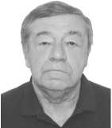
СИЗОД: прошлое, настоящее, будущее
снискали заслуженный авторитет и уважение не только
среди друзей, но и всех, кто был с ним знаком.
В будущем все перечисленные товарищи Александра
Анатольевича пересекались с ним и со мной по службе,
а в последующем и по работе, в том числе по вопросам
взаимодействия с АО «Химконверс», генеральным ди-
ректором которого в конце своей жизни он стал. Так,
В. А. Голденков затем стал директором НИИ «Медстати-
стика», Е. Т. Ревин долгое время возглавлял Комиссию
по бронированию при правительстве Российской Феде-
рации, М. М. Сурков работал в аппарате военных пред-
ставительств Министерства обороны РФ (Управления
начальника войск РХБ защиты), занимая руководящие
должности, в том числе начальника военного представи-
тельства на Пловдивском приборостроительном заводе в
Республике Болгария.
В период службы в Управлении начальника войск РХБ
защиты на должности начальника группы контроля во-
енных представительств мне неоднократно, а точнее си-
стематически, приходилось рассматривать и обсуждать
с Александром Анатольевичем вопросы организации ра-
боты военных представительств Управления начальника
войск РХБ защиты. В тот период А. А. Гуняев занимал
должность председателя Научно-технического комитета
УНВ РХБЗ. А вопросы, выдвигаемые реальной жизнью,
были совершенно различные: и по штатной численности,
и по личному составу, и по подчиненности, и по объемам
контролируемой продукции с учетом реальных притяза-
ний различных заказчиков, по жалобам.
Период середины 1970-х — середины 1980-х годов
характеризовался сокращением оборонного заказа и,
соответственно, сокращением объема контролируемой
20

Горюнов В. В.
продукции подчиненными военными представитель-
ствами. С учетом этого фактора Генеральным штабом
Вооруженных сил на постоянной основе предписывалось
заказывающим управлениям Министерства обороны со-
кращение их численного состава. Для сохранения необ-
ходимой численности личного состава военных предста-
вительств, а в ряде случаев — самих представительств, с
учетом перспектив сохранения или увеличения объемов
контроля, внедрения в производство новых образцов
вооружения химических войск и средств защиты необ-
ходимо было для аргументации своих позиций готовить
соответствующие справки-обоснования для последую-
щего рассмотрения их в ТОМУ Генерального штаба.
В этом, в том числе, заключалась наша совместная де-
ятельность с А. А. Гуняевым, имевшим к тому времени
большой опыт работы в военном представительстве в
Научно-исследовательском институте химического ма-
шиностроения — головном НИУ по разработке средств
специальной обработки техники и личного состава. Без-
условно, опыт, приобретенный им в сфере разработки
указанных средств, их испытаний в различных условиях
и принятия на снабжение, был неоценим в процессе при-
нятия решений по обсуждаемым проблемам и подготов-
ки необходимых обоснований.
Из ряда произошедших заседаний в Генеральном шта-
бе с рассмотрением вопросов самостоятельности и сохра-
нения существовавшей подчиненности наших военных
представительств особенно запомнились именно два:
относительно 2288 ВП МО во Всесоюзном научно-ис-
следовательском институте приборостроения и 5352
ВП МО на саранском заводе «Резинотехника». В обоих
случаях обсуждение было открытым и эмоционально
21

СИЗОД: прошлое, настоящее, будущее
напряженным, с внимательным рассмотрением особен-
ностей организации и работы представительств, их роли
в обеспечении интересов заказывающих управлений,
объеме и сложности контролируемой серийной продук-
ции и НИОКР. Решения, принимаемые по результатам
рассмотрения, были окончательными и оспариванию не
подлежали. Здесь стоит отметить, что, несмотря на пред-
варительное решение по военному представительству на
заводе «Резинотехника», благодаря скрупулезной и тща-
тельной подготовке по всем аспектам его деятельности,
удалось переломить ситуацию в нашу пользу и сохранить
его в подчинении УНВ РХБЗ. Помню, как по окончании
заседания Александр Анатольевич произнес, задумав-
шись и подводя итог, следующую фразу: «Я еще раз по-
нял, что к подобным мероприятиям нужно готовиться
очень основательно». Несмотря на имевшую место удачу
в прошедшем мероприятии, это он произнес как итог
встречи для себя и для меня.
В конце 1998 года, когда Александр Анатольевич после
увольнения из рядов Вооруженных сил занимал долж-
ность заместителя генерального директора АО «Хим-
конверс», он и генеральный директор В. В. Долгополов
посетили меня в Управлении начальника войск РХБЗ и
предложили после увольнения из рядов ВС РФ занять
должность начальника отдела мобилизационной подго-
товки в АО «Химконверс». Я, естественно, дал свое согла-
сие с благодарностью за оказываемое доверие.
Хотелось бы отметить огромную роль лично
А. А. Гуняева в реализации решения совета директоров
АО «Химконверс» от 09.09.1999 по созданию ОАО «Кор-
порация “Росхимзащита”» — организации, которая по за-
мыслу должна была объединить все предприятия подот-
22

Горюнов В. В.
расли по производству индивидуальных и коллективных
средств защиты, средств индикации и химической раз-
ведки и выступать в последующем в качестве заказчика
этих средств.
Подготовка проекта Указа Президента РФ по созданию
такой организации потребовала напряженной и много-
гранной работы, включая внеурочное время и выходные
дни, по подготовке различных справочных материалов,
обоснований, согласованию спорных вопросов, в том
числе с ответственными сотрудниками Совета безо-
пасности, администрацией Тамбовской области, пред-
приятиями промышленности. Вот здесь и пригодились
многосторонняя подготовка Александра Анатольевича,
его эрудиция, знание отрасли, личные хорошие дело-
вые отношения с руководителями промышленных пред-
приятий и научно-исследовательских учреждений. Была
проведена титаническая работа, результат которой был
достоин владевшего в совершенстве ситуацией и уве-
ренного в конечном успехе А. А. Гуняева. В итоге был
подписан Указ Президента Российской Федерации от
29 октября 2003 года № 1265 «Об открытом акционер-
ном обществе “Корпорация «Росхимзащита»”». Это был
поистине огромный успех, я бы сказал — прорыв, побе-
да в деле укрепления позиций отрасти по производству
средств защиты, а по сути — укрепления оборонного по-
тенциала нашей страны. Вклад А. А. Гуняева в решение
этой задачи поистине неоценим.
В период нашей совместной деятельности с Алексан-
дром Анатольевичем в АО «Химконверс» много внима-
ния уделялось мобилизационной работе, в частности,
размещению заданий на поставку конкретной продук-
ции в установленных объемах по соответствующему
23

СИЗОД: прошлое, настоящее, будущее
плану, разработке, согласованию и утверждению моби-
лизационных планов предприятий нефтехимической
отрасли промышленности, входящих в сферу ведения
АО «Химконверс». Это работа предусматривала предва-
рительное согласование с предприятиями возможности
производства и поставки конкретных видов продук-
ции, возможности выполнения определенных НИОКР.
Знание возможностей предприятий и технологических
особенностей производства позволяло оптимальным
способом разместить производство новых видов на
подведомственных предприятиях. По сумме присущих
АО «Химконверс» факторов и с учетом непререкаемо-
го авторитета его руководства на протяжении пятнад-
цатилетнего периода наша организация в соответствии
с рядом постановлений Правительства Российской
Федерации являлась головной организацией по
мероприятиям мобилизационной подготовки органи-
заций химической и нефтехимической промышленно-
сти. Этот факт не только накладывал соответствующие
обязательства перед государством, но и давал основание
АО «Химконверс», которому в конце 2022 года исполни-
лось тридцать лет, гордиться таким предназначением.
В своих воспоминаниях я затронул некоторые момен-
ты из жизни замечательного человека и старшего това-
рища — А. А. Гуняева. В нашей памяти он останется как
разносторонне образованный, талантливый, целеустрем-
ленный и глубоко порядочный человек. Его девиз «Уметь
держать удар и не расслабляться!» будет нас вдохновлять
на совершение достойных поступков и преодоление
трудностей в достижении поставленной цели.
24

Гулевсшй В. А.
Валерий Алексеевич Гулевский
Военно-политическая обстановка
в начале 1980-х годов предопреде-
лила быстрое развитие новых видов
вооружений. США и страны НАТО
вели активные исследования по созда-
нию малозаметных средств высокоточ-
ного поражения по технологии «Стеле»
(сюда вошли самолеты и крылатые ра-
кеты). Для недопущения отставания в
данной области вооружений в конце
1982 года после доклада начальника химических войск
генерал-полковника Владимира Карповича Пикалова
министру обороны СССР Маршалу Советского Союза
Д. Ф. Устинову была выпущена директива НГШ СССР
об образовании специального отдела № 5 в составе НТК
УНХВ МО.
Основными задачами отдела были работы в области
противодействия высокоточному оружию с использо-
ванием аэрозолей и материалов. Для развития данно-
го перспективного направления нужен был грамотный
специалист, способный принимать взвешенные, нестан-
дартные решения. В итоге руководством НТК на долж-
ность начальника отдела был рекомендован подполков-
ник Александр Анатольевич Гуняев.
Кроме того, во вновь формируемый отдел были
назначены замначальника отдела полковник Николай
Антонович Тютюнник, старшие офицеры: подполков-
ник Александр Федорович Макиенко, майор Алексей
Григорьевич Чистяков, майор Валерий Петрович Ко-
валев, офицеры: майор Виктор Иванович Пименов,
25
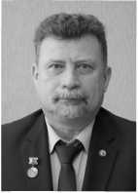

СИЗОД: прошлое, настоящее, будущее
капитан Александр Васильевич Аношкин. Затем были
назначены майор Юрий Васильевич Червонцев, майор
Анатолий Иванович Кадушкин, служащий СА Анатолий
Иванович Виноградов, которого через год заменил Вик-
тор Георгиевич Сердюков. Позже в отдел были назначе-
ны переводом из других отделов Нонна Константиновна
Корнеева и Леонид Иванович Строганов.
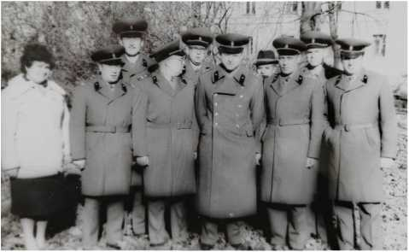
Отдел № 5 «первого созыва». А. А. Гуняев — пятый справа
Основными задачами отдела была разработка средств
аэрозольного противодействия высокоточному оружию
и разработка технологий новых эффективных высоко-
дисперсных веществ и композиционных материалов.
В этот период отделом разработаны система дистанци-
онного управления дымопуском СДУД-М, дымовая ма-
шина ТДА-2К, дымовые шашки ШД-ММ и ШД-Б.
Первые годы становления отдела были связаны с
обеспечением вновь созданного при ВАХЗ отдела № 24,
26

Гулевский В. А.
который возглавил полковник В. П. Сюкрев, и соответ-
ствующего отдела в 33 ЦНИИИ МО различными прибо-
рами, аппаратурой для оценки отражающей способно-
сти материалов. Кроме того, отдел значительную часть
времени и сил тратил на обеспечение и организацию
НИОКР в области специального материаловедения при-
менительно к реальным образцам вооружения и воен-
ной техники.
Широкий кругозор, научное предвидение и
целеустремленность начальника войск В. К. Пикалова
позволили создать целое научное направление, которое
было закреплено решением ВПК при Совете Министров
СССР.
В результате упорного и очень напряженного труда
специалистов отделов НТК, ВАХЗ и 33 ЦНИИИ были
проведены научно-исследовательские работы по тех-
нологиям создания новых материалов и испытаны в
реальных условиях десятки образцов ВВС, РВСН, ПВО,
бронетанковой техники и др.

Научный руководитель направления
Полученные положительные результаты профильных
НИОКР НИО МО «расшевелили» институты РАН, отрас-
левые институты промышленности и предприятия ОПК.
Начались регулярные показы представителям ВПК,
руководству Минобороны СССР, других силовых мини-
стерств и ведомств. 24-й отдел ВАХЗ стал демонстраци-
онной площадкой этих достижений.
В 1986 году на должность заместителя председателя
НТК, а после объединения НТК и Управления заказов
заместителем начальника Управления научно-техни-
27

СИЗОД: прошлое, настоящее, будущее
ческих разработок и заказов был назначен полковник
А. А. Гуняев. Этот период для химических войск можно
охарактеризовать как «проверка на прочность».
Приняты на вооружение реактивные пехотные огнеме-
ты РПО-3 и РПО-Д.
Авария на Чернобыльской атомной электростанции
26 апреля 1986 года стала серьезным испытанием совет-
ской науки в борьбе с «мирным» атомом. Не остался в
стороне от этого события и Научно-технический комитет
Управления начальника Химических войск МО СССР.
При участии офицеров НТК (В. П. Григорьева, С. А. Са-
вельева) в кратчайшие сроки на Белоярском комбинате
был разработан, изготовлен и направлен в район ката-
строфы управляемый по кабелю механизм для сухой де-
зактивации, там его называли «пылесос».
По заданию НТК УНХВ специалистами МВТУ им. Бау-
мана при участии наших офицеров (В. М. Чехлатова и
Н. Н. Горохова) были последовательно созданы два мо-
бильных робота МОБОТ-4-ХВ-1 и МОБОТ-4-ХВ-2, осна-
щенные приборами радиационной разведки ДП-ЗБ и
ковшом, которые сыграли важную роль (особенно вто-
рой) при очистке крыши 3-го энергоблока станции.
Так в реальных условиях радиоактивного заражения в
30-километровой зоне НТК были организованы и про-
ведены испытания самолетного рентгенометра «Эфир-1»,
бортовой аппаратуры измерения мощности дозы ИМД-31,
дозиметра ИД-11 и др.
На базе ПРХМ была создана опытная подвижная лабо-
ратория, предназначенная для определения содержания
цезия-137 в почве в полевых условиях без отбора грунта
с использованием спектрометра СЕР-01П с полупрово-
дниковым детектором на гамма-фоне до 15... 20 мР/ч.
28

Гулевский В. А.
Разработанные с участием специалистов НТК науч-
но-организационные и методические документы легли в
основу деятельности химических войск в зонах Черно-
быльской катастрофы:
- были организованы радиационная разведка и до-
зиметрический контроль с использованием войсковых
средств (разведывательные машины, вертолеты, дозиме-
трическая аппаратура);
- создана система сбора, обработки и анализа дан-
ных, поступивших с контрольных точек, с последующей
выдачей рекомендаций по организации режима работ на
различных объектах;
- организованы работы по дезактивации территории,
помещений, техники и оборудования;
- осуществлена разработка основных нормативных
документов по выполнению дезактивационных меро-
приятий в зоне катастрофы.
Большой опыт по ликвидации катастрофы на ЧАЭС,
приобретенный сотрудниками комитета, нашел свое во-
площение впоследствии при разработке и формирова-
нии решения Государственной комиссии по военно-про-
мышленным вопросам № 441 «Об утверждении перечня
дополнительных НИОКР по совершенствованию и соз-
данию новых средств защиты, исходя из опыта ликви-
дации катастрофы на ЧАЭС». В перечень было включе-
но более 40 работ по созданию новых образцов средств
защиты (респираторы, защитные костюмы), приборов
радиационной разведки и дозиметрического контроля,
роботов, манипуляторов, новых средств специальной об-
работки.
Эта была большая организаторская работа, к форми-
рованию этого решения были привлечены более 10 про-
29

СИЗОД: прошлое, настоящее, будущее
мышленных министерств и ведомств. Издание этого
решения было обусловлено тем, что до Чернобыльской
катастрофы создавались и принимались на вооружение
(снабжение) технические средства, обеспечивающие
защиту от ОМП. Требования по ликвидации ката-
строф, подобных Чернобылю, разработчикам не за-
давались. То есть средства, которые создавал комитет,
предназначались для решения задач в условиях ядер-
ной войны.
Чернобыльская катастрофа высветила ряд проблем,
которые в той или иной мере должны были решаться
с участием Вооруженных сил и в первую очередь —
Химических войск. Последние были в 1992 году пре-
образованы в войска РХБ защиты и усилены в области
ликвидации последствий подобных аварий и катастроф.
Научно-техническим комитетом УНВ РХБЗ была за-
ложена большая программа по созданию технических
средств, с помощью которых можно было бы более
успешно решать поставленные задачи:
- разработан аппарат, обеспечивающий выявление
радиационной обстановки с воздуха, в том числе по-
иск локальных источников ионизирующих излучений;
- принят на снабжение химический дозиметр Д-12
военного назначения. Проработан вопрос создания
на основе радиолюминесцентных стекол дозиметра с
пороговым значением 50 мкР.
Однако все эти работы были в 1992-1994 годах
приостановлены из-за отсутствия финансирования.
Другой важной задачей было создание робототехни-
ки для выполнения задач в условиях высоких уровней
радиации. Помимо решения задач на ЧАЭС и вокруг
нее, специалисты НТК и УХВС работали по научно-тех-
30

Гулевский В. А.
ническому и материальному обеспечению действий
группировки химических войск в районе катастрофы.
Большое внимание уделялось техническому оснаще-
нию войск РХБ защиты как непременному условию их
реформирования. Исходя из опыта ликвидации послед-
ствий катастрофы на Чернобыльской АЭС, боевых дей-
ствий в локальных войнах и вооруженных конфликтах
Научно-техническим комитетом были определены важ-
нейшие направления создания и развития вооружения и
средств РХБ защиты. Приоритет в разработке приборов
радиационной разведки и контроля отдавался созданию
войсковой дозиметрической аппаратуры, предназначен-
ной для определения широкого спектра ионизирующих
излучений, бортовых измерителей мощности дозы на-
земного и воздушного базирования, обеспечивающих
определение радиационной обстановки и передачу дан-
ных в АСУ. В результате были приняты на снабжение:
приказом МО СССР от 13.03.1991 № 129— измерители
мощности дозы ИМД-5, ИМД-22, ИМД-2, НМД-13, вер-
толет автоматизированной РХБ разведки МИ-24РХ; при-
казом НХВ МО СССР от 21.05.1991 № 64 — химическая
испытательная машина УАЗ-469ХИ.

Председатель НТК (1992-1996)
В этот период в сентябре 1992 года Управление науч-
но-технических разработок и заказов вновь преобразовыва-
ется в НТК и УЗПС, восстанавливается отдел планирования
серийных заказов и утилизации, в НТК создается организа-
ционно-плановый (информационный) отдел во главе с А Г.
Чистяковым, ранее с 1988 года исполнявшим обязанности
заместителя начальника 1-го отдела по планированию НИ-
ОКР, и его заместителями Ю. Н. Степановым и А. А. Кранке.
31

СИЗОД: прошлое, настоящее, будущее
В январе 1993 года по инициативе НВ РХБЗ состоя-
лась коллегия МО РФ в части разработки приоритетных
направлений дальнейшего развития ВиС РХБ защи-
ты. Особое внимание было сосредоточено на создании
систем и средств «двойного назначения», обеспечению
тесного взаимодействия Академии наук и высшей школы.
Самым трудным периодом, особенно для НТК и УЗПС,
стали 1993-1994 годы: начало рыночных отношений без
финансирования. Спад производства привел к потере
ряда предприятий, остальные находились на грани бан-
кротства. Ситуация усугубилась тем, что значительная
часть заводов осталась вне России.
Начальник войск в этой сложной ситуации определил
основным направлением действий УЗПС и НТК сохра-
нение базовых научных и производственных предпри-
ятий. Поэтому для УЗПС и НТК самым главным было
обеспечить выживаемость как промышленности, выпу-
скающей необходимые средства, так и собственных баз
и складов.
Первая чеченская война, или борьба с бандформиро-
ваниями в Чеченской Республике, в 1995-1996 годах
вызвала необходимость мобилизации всех сил и воз-
можностей войск РХБ защиты на активное участие в ней
своими составляющими. Организаторская и научная
деятельность начальника войск РХБ защиты МО РФ и
подчиненного ему НТК развернулась в полном объеме.
Прежде всего потребовалось обеспечить группиров-
ку, борющуюся с бандформированиями, огнеметными
выстрелами (РПО и РПО-А) и дымовыми средствами.
Напрашивалась необходимость принятия тяжелых огне-
метных систем. Требовал изучения и обобщения опыт
действий огнеметчиков.
32

Гулевский В. А.
Первая чеченская кампания позволила активизиро-
вать работу группы огнеметно-зажигательных средств
и маскирующих аэрозолей, выделенной из состава 4-го
отдела НТК в январе 1989 года.
Продолжались работы по совершенствованию эксплу-
атационных характеристик РПО: оснащение прицелом
ночного видения, вторичное использование труб, появ-
ление ручки для переноски огнемета и др. Были разрабо-
таны, изготовлены и направлены в войска тренажеры для
обучения огнеметчиков. Принят на вооружение и выпу-
скается серийно зажигательно-дымовой патрон, обеспе-
чивающий двойное предназначение. Продолжились ра-
боты по совершенствованию дымовых средств. Создана
блочная дымовая шашка ШД-Б, а также дымовая шашка
УДШ в корпусе противотанковой мины, пригодная для
установки на рубежах дымопуска с помощью вертолета.
Модернизирована ручная дымовая граната с корпусом
из пластмассы и электрозапалом (РДГ-П). Разработаны
и приняты на снабжение система дистанционного управ-
ления дымопуском СДУ-Д для стационарных объектов,
а также радиоуправляемая система дымопуска РПЗ-8х.
Разработаны и приняты на снабжение ВС РФ аэрозоль-
ные генераторы нового поколения АГУ, БАГ, АРС-14КМ.
По прямому указанию НВ РХБ защиты МО РФ опыт бо-
евых действий огнеметчиков и применения аэрозольных
средств войсками был обобщен в соответствующих отче-
тах и руководствах.
К началу 1990-х годов сложился устойчивый паритет
в области разработок технических средств радиацион-
ной, химической и биологической разведки (ТС РХБР).
Отлично зарекомендовала себя в войсках состоящая на
вооружении машина РХБ разведки РХМ-4, оснащенная
33

СИЗОД: прошлое, пастояще, будущее
средствами автоматизации обработки и передачи ин-
формации, а также приборами разведки, позволяющи-
ми определять практически все поражающие факторы
ОМП. В конце 1970-х годов приняты на вооружение вер-
толет РХБ разведки Ми-24-Р и комплекс для дистанци-
онного выявления химической обстановки. Эти средства
имеют высокую степень автоматизации измерения пора-
жающих факторов, обработки и передачи информации с
применением аппаратуры КСАУ-РХБ.
В условиях недостаточного финансирования заверши-
лась разработка и был принят на вооружение сложней-
ший вертолетный комплекс Ми-24-РА. Особенность этой
разработки заключалась в том, что наряду с решением
специфических задач, связанных с размещением совме-
щенной с бортовой навигационной аппаратурой техни-
ческих средств разведки, решалась проблема совершен-
ствования самого вертолета, повышения его защитных
свойств, что вызывало сложные отношения между зака-
зывающими управлениями и испытательными организа-
циями ВВС.
В период с 1992 по 1996 год кадровая политика, про-
водимая председателем НТК А. А. Гуняевым, позволила
привлечь высококлассных специалистов для решения за-
дач по совершенствованию средств РХБЗ.
С приходом во второй отдел на должность начальни-
ка отдела Владимира Андреевича Саликова, заместите-
ля начальника отдела Валерия Васильевича Зори, офи-
церов отдела Игоря Германовича Коротеева и Николая
Ивановича Бойко активное развитие получили средства
авиационного измерения, приборы измерения мощно-
сти дозы, автоматизированные приборы химической
разведки и полевые автомобильные лаборатории. В этот
34

Гулевский В. А.
период были приняты на снабжение Вооруженных сил
измерители мощности дозы МИД-2Б, ИМД-2Н, ИМД-2С,
комплекс управления контроля для защиты от ОМП
танков, БМП — ПКУЗ-1, детектор гамма-нейтронного
излучения Д-13, устройства измерительные УИ-12М,
УИ-13М, комплект устройств для отбора проб КПП-01с,
измеритель ионизирующих излучений универсальный
ИМД-13, войсковая автомобильная лаборатория АЛ-5.
В это же время отдел проводит работы по разработке
вертолета РХБ разведки Ми-24-РА, комплекса авиацион-
ного измерительного ИМД-32, автоматизированных га-
зосигнализаторов ГСА-14 Б (С), прибора дистанционной
химической разведки ПХР ДД-1.
В отдел средств защиты на должность офицера отдела
был назначен Александр Васильевич Гриценко. В этот пе-
риод отделом были приняты на вооружение и снабжение
фильтрующий противогаз ПФР-М, костюм защитный с
вентиляцией подкостюмного пространства КЗВП. Актив-
но велись разработки средств защиты органов дыхания
при аварийных ситуациях и недостатке кислорода (пор-
тативный дыхательный аппарат ПДА-3) и изолирующих
средств защиты от КРТ (комплект защитный ракетных
войск модернизированный КР-2М).
Группу огнеметно-зажигательных средств и маскирую-
щих аэрозолей усилили А. И. Кадушкин, К. М. Марков,
И. А. Рузайкин. В 1995 году была завершена разработка
и была принята на вооружение тяжелая огнеметная си-
стема ТОС-1 с неуправляемыми реактивными снарядами
НУРС-ТБС и НУРС-ОС. Начался ее серийный выпуск.
Для обеспечения маскировки войск с применением
средств авиации были приняты на снабжение вертолет-
ные дымовые контейнеры ВДК и дымовые кассеты к
35

СИЗОД: прошлое, пастояще, будущее
ним, а для защиты подразделений Сухопутных войск —
пусковые дымовые установки зажигательных дымовых
патронов ПУ-ЗДП.
В этот период группой проводилась активная рабо-
та по созданию неуправляемых реактивных снарядов в
термобарическом (НУРС ТБС-М) и дымозажигательном
(НУРС МОС-М) снаряжениях повышенной дальности до
6 км к тяжелой огнеметной системе ТОС-1 (ОКР «Солн-
цепек»). В области аэрозольного противодействия про-
тивнику и защиты площадных объектов проводились
работы по созданию малогабаритных средств дистанци-
онной постановки аэрозольных завес (РПЗ-8Х) и дымо-
вых шашек повышенной эффективности (ШД-П).
Валерий Валентинович Долгополов
Первая деловая встреча с Алек-
сандром Анатольевичем Гуняевым
— председателем Научно-техниче-
ского комитета (НТК) Управления
начальника химических войск Мини-
стерства обороны РФ — у меня была
в начале 1992 года, когда начался
развал государственной системы
управления народным хозяйством
с ликвидацией Министерства химической и нефтехи-
мической промышленности СССР и, соответственно,
Главного управления тяжелого органического синтеза
(ГУ ТОС), в котором я работал заместителем начальни-
ка ГУ ТОС и отвечал за выполнение государственного
плана по производству и поставкам средств РХБ защиты,
36
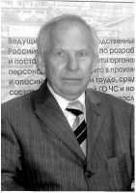

Долгополов В. В.
средств индикации и химразведки в интересах Министер-
ства обороны СССР и Гражданской обороны СССР.
Разрушительные экономические реформы промышлен-
ности у всех вызывали чувства тревоги, и, соответственно,
меня беспокоила судьба заводов и институтов и в целом всей
отечественной технологически взаимосвязанной подотрас-
ли по разработке и производству свыше 120 номенклатур
средств РХБ защиты.
Обеспокоенность перспективой развала отечественной
подотрасли была высказана на этой встрече Александром
Анатольевичем Гуняевым и его заместителем Алексеем Гри-
горьевичем Чистяковым. В результате этой встречи была
определена необходимость создания какой-то организа-
ционной структуры, которая объединила бы предприятия
подотрасли в целях совместного выживания и сохранения
квалифицированных инженерных и рабочих кадров в соз-
давшихся условиях.
В итоге этой памятной встречи было предложено
собрать руководителей ведущих предприятий подот-
расли с участием представителей НТК и заказывающего
управления химических войск и обсудить этот вопрос.
Вскоре состоялось такое совещание, на котором было
принято решение о создании акционерного общества, и
5 августа 1992 года было получено свидетельство об
образовании акционерного общества закрытого типа
(АОЗТ) под названием «Химконверс» (далее по тексту —
АО «Химконверс») от словосочетания «химическая
конверсия», которую директивно проводил первый
заместитель министра химической промышленности
СССР Сергей Викторович Голубков. Благодаря планам
конверсии была сохранена в 1992-1993 годах отече-
ственная подотрасль средств РХБ защиты.
37

СИЗОД: прошлое, настоящее, будущее
С самого начала деятельность АО «Химконверс» нераз-
рывно была связана с участием НТК в лице А. А. Гуняева
и заказывающего управления в лице Владимира Никола-
евича Орлова, а затем — Валерия Михайловича Глудина.
Только благодаря председателю НТК А. А. Гуняеву
были возобновлены в 1992 году НИОКР по разработке
общевойскового защитного комплекта фильтрующего
типа (ОЗКФ «Нерехта»), который обладает высокими
защитными, эксплуатационными и эргономическими
характеристиками и по оценке специалистов не уступает
лучшим современным зарубежным образцам, а по от-
дельным характеристикам даже превосходит их.
За разработку ОЗКФ директору научно-производствен-
ного объединения «Неорганика» (город Электросталь Мо-
сковской области) Валентину Васильевичу Чебыкину и
начальнику лаборатории Евгению Абрамовичу Каменеру
была присуждена Государственная премия Правительства
Российской Федерации в области науки и техники.
А. А. Гуняев, обладая большими способностями на-
ходить нужные слова и убедительно излагать их в до-
кументах стратегического планирования, направляе-
мых в государственные органы исполнительной власти,
безотказно принял участие в подготовке обращения
АО «Химконверс» в правительство Российской Феде-
рации о необходимости принятия мер по сохранению
отечественного научно-производственного мобилиза-
ционного потенциала для обеспечения национальной
безопасности Российской Федерации в области радиа-
ционной, химической и биологической защиты войск и
населения в мирное и военное время.
В результате этого обращения 11 августа 1993 года
выходит распоряжение Правительства Российской
38

Долгополов В. В.
Федерации № 1396-рс по установлению предприятиям
АО «Химконверс» гособоронзаказа на поставку граждан-
ских противогазов для оснащения формирований граж-
данской обороны и для защиты населения, что позволи-
ло улучшить финансовое положение на предприятиях,
сохранить костяк рабочих кадров, избежать социальных
конфликтов в рабочих коллективах.
В мае 1994 года по предложению АО «Химконверс» и при
поддержке заказывающего управления в лице В. Н. Орлова
и председателя НТК А. А. Гуняева руководство Управления
начальника войск РХБ защиты в лице С. В. Петрова при-
няло решение о проведении научно-исследовательских и
опытно-конструкторских работ по выполнению програм-
мы утилизации общевойсковых противогазов. Работы
были успешно выполнены силами АО «Химконверс».
Во второй половине 1994 года руководство НТК УНВ
РХБЗ МО РФ в лице председателя НТК А. А. Гуняева
и его заместителя А. Г. Чистякова проводит большую
работу по организации Тропического центра (Троп-
центра) во Вьетнамской Народной Республике. В ре-
зультате взаимодействия с Тропцентром специалисты
АО «Химконверс», выехав во Вьетнам, реально оказали
помощь вьетнамской стороне в организации собствен-
ного производства гражданских противогазов.
После увольнения из Вооруженных сил по до-
стижении предельного возраста пребывания на
службе А. А. Гуняев принял в 1997 году предло-
жение возглавить вновь созданное акционерным
обществом «Химконверс» некоммерческое пар-
тнерство (НП) «Химконверс-КНТС», а по сути —
координационный научно-технический совет под
председательством А. А. Гуняева.
39

СИЗОД: прошлое, настоящее, будущее
В соответствии с решением совета директоров
АО «Химконверс» перед НП была поставлена задача объ-
единения творческих усилий предприятий, входящих в
АО «Химконверс», в целях технологического развития
отечественной подотрасли по разработке и производству
средств РХБ защиты в необходимых номенклатуре и ко-
личествах для обеспечения потребности всех силовых ми-
нистерств и ведомств, а также гражданской обороны.
Для выполнения этой задачи А. А. Гуняев, будучи ком-
муникабельным человеком, организовал взаимодействие
с Минобороны России, Минэкономики России, Минпром-
науки России, Минфином России, аппаратом Совета безо-
пасности и аппаратом правительства города Москвы.
Так, во взаимодействии с аппаратом правительства
города Москвы НП «Химконверс-КНТС» осуществи-
ло разработку городской программы «Химическая
безопасность Москвы на 2000-2004 гг.», в которой пред-
усматривалось участие АО «Химконверс» в мероприятиях
по обеспечению средствами химической защиты личного
состава ГУВД, УФСБ, УГПС и ГУ ГОЧС Москвы, а также
в мероприятиях по разработке индивидуальных средств
кратковременной защиты органов дыхания от ОВ, угар-
ного газа и дыма.
Во взаимодействии с Минэкономики России
НП «Химконверс-КНТС» участвовало в подготовке
проекта «Стратегии развития химической и нефтехи-
мической промышленности на период до 2005 года», в
который с одобрения совета директоров АО «Химкон-
верс» вошли следующие предложения:
- Обновление (модернизация) производствен-
но-технологического потенциала и ассортимента средств
защиты персонала, работающего на производствах с вред-
40

Долгополов В. В.
ными и опасными условиями труда, включая развитие
производств соответствующих химических продуктов и
комплектующих, необходимых для их изготовления.
- Внедрение новых технологий производства
сорбентов, химпоглотителей, регенеративных продук-
тов, катализаторов с улучшенными качественными
показателями на основе отечественного сырья.
- Выполнение программ технического перевоору-
жения на предприятиях химической и нефтехимической
промышленности, в том числе:
- на ОАО «ЭХМЗ», ОАО «Тамбовмаш», ОАО «Сор-
бент» в направлении создания промпротивогазов пятого
поколения и необходимых для их изготовления сорбци-
онно-каталитических материалов со сроком реализации в
2002 году;
- в ГУП «ТамбовНИХИ» по организации производства
изолирующего респиратора (самоспасателя) с использо-
ванием новых надперекисных соединений, а также орга-
низации собственного производства регенеративных про-
дуктов нового поколения;
- в ОАО «НИИЭМИ» по организации производства
гермомолний для защитных химических костюмов и ком-
плектов .
В мае 2000 года совет директоров АО «Химконверс»
утверждает А. А. Гуняева на должность первого замести-
теля генерального директора по перспективному разви-
тию подотрасли средств РХБ защиты с возложением на
него ответственности за выполнение НИОКР по линии
Минобороны России, МЧС России, Минэкономики Рос-
сии и Минтруда России, в том числе — создание линей-
ки облегченных респираторов «Алина» для различных
целей защиты от РХБ опасностей.
41

СИЗОД: прошлое, настоящее, будущее
Учитывая большой опыт в подготовке нормативных
документов, А. А. Гуняев возглавляет рабочую группу
АО «Химконверс» по выполнению решения совета ди-
ректоров АО «Химконверс» от 09.09.1999 о создании
интегрированной структуры — корпорации «Росхимза-
щита», объединяющей все предприятия и организации
подотрасли, и о возложении на один их федеральных ор-
ганов исполнительной власти функции по координации
деятельности данной интегрированной структуры.
Непосредственно с участием Александра Анатольевича
рабочей группой были подготовлены:
- проект Указа Президента Российской Федерации;
- проект постановления Правительства Российской
Федерации;
- проект устава корпорации «Росхимзащита»;
- концепция создания и развития корпорации «Рос-
химзащита»;
- список № 1 предприятий, имеющих пакет акций,
принадлежащих государству;
- список № 2 предприятий, не имеющих пакет
акций, принадлежащих государству, но согласных про-
дать до 10% своих акций государственной корпорации
«Росхимзащита».
Подготовленный пакет документов был направлен в
Минэкономики России для дальнейшего согласования.
Однако при наличии согласования в Минэкономики
России от УНВ РХБЗ Минобороны России было полу-
чено категорическое несогласие с образованием на базе
АО «Химконверс» корпорации «Росхимзащита».
Пришлось переделывать ряд нормативных докумен-
тов, исключать из перечня предприятий, входящих в
корпорацию «Росхимзащита», предприятия, не имеющие
42

Долгополов В. В.
государственный пакет акций. И только 25 октября 2003
года вышел в «урезанном» варианте Указ Президента РФ
№ 1265 о создании АО «Корпорация “Росхимзагцита”».
24 июня 2004 года на очередном собрании акционеров
АО «Химконверс» А. А. Гуняев единогласно избирается
генеральным директором АО «Химконверс», а 26 июня
2004 года Александр Анатольевич Гуняев скоропостиж-
но умирает. Это были тяжелейший удар и невосполни-
мая утрата для всех руководителей предприятий и орга-
низаций подотрасли средств РХБ защиты.
В память об А. А. Гуняеве его имя было присвоено
компании «Северо-Западный научно-технический центр
“Портативные СИЗ”» (дочернее предприятие компании
«Севзаппромэнерго», Санкт-Петербург).
Память о А. А. Гуняеве сохраняет его фотография с
сотрудниками АО «Химконверс».
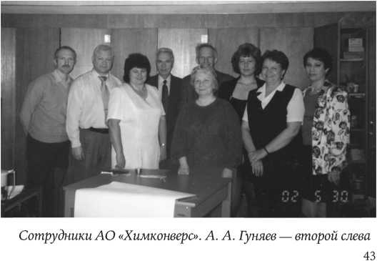

СИЗОД: прошлое, настоящее, будущее
Юрий Владимирович Ильин
Служба. Работа. Дружба
Мой друг, однополчанин, профес-
сионал, ученый, военный химик
А. А. Гуняев занимал и занимает осо-
бое место в моем сердце и душе. Он
был для меня явлением и образцом ру-
ководителя достижения научной, тех-
нической и жизненной цели. С первой
минуты знакомства в Управлении на-
чальника Химических войск мы оба поняли, что это при-
тяжение друг к другу будет продолжаться долгие годы.
Нас сразу объединили академия, ее начальники и препо-
даватели, научная и практическая методология, патрио-
тичность и гордость военных химиков-выпускников.
Служба
Вся моя военная служба проходила в органах КГБ
СССР по обеспечению защиты от ОМП и экологических
катастроф руководителей страны в военное время. Нам
были даны полномочия первыми использовать новые
научные достижения и технические разработки для обе-
спечения боеготовности спецобъектов и специальных
транспортных средств. Основным куратором по вышеу-
казанному использованию от МО СССР стал полковник
А. А. Гуняев. Вот и сошлись наши практические усилия
для обеспечения безопасности страны. Мы отработали
академический алгоритм, где практика и политические
ресурсы решались мною, а науку, внедрение и эксплуа-
тацию взял на себя А. А. Гуняев. Основными объекта-
ми нашей деятельности стали УНХВ МО, ВКАХЗ, НПО
«Неорганика», Шиханы и академические институты.
44
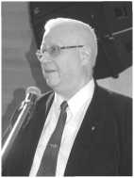

Ильин Ю. В.
Были решены научные и технические вопросы мирово-
го уровня по неразрушающим методам контроля ФВУ
объектов и транспорта, по разработке специальных ком-
плектов защиты для укрываемых, по внедрению новых
методов обработки техники на ПуСО, по внедрению
ФП 300 с катализатором К-5У от йода-135, по продлению
сроков службы ИСЗ и КПХЗ, используя метод обратной
хроматографии, что сэкономило для страны миллионы
рублей, по разработке порядка очистки прохождения
зараженного воздуха любого состава внутри помещений
и транспорта — это изобретение актуально в настоящее
время, и если бы А. А. Гуняев был жив, оно было бы ре-
ализовано.
А. А. Гуняев был талантлив в использовании академи-
ческих знаний в научном описании практических задач.
Я учился у моего старшего друга созданию документов,
которые должны были после прочтения понятны любо-
му руководителю для принятия положительного реше-
ния. К примеру, мы служебной запиской руководству
КГБ СССР научно обосновали рациональные коэффици-
енты проскока пентакарбонила железа для оценки состо-
яния ФВУ спецобъектов на опыте проведения ликвида-
ции аварии на ЧАЭС.

Работа
В 2000 году наша практическая совместная деятель-
ность перешла в гражданскую фазу: А. А. Гуняев был со-
трудником организации «Химконверс», а я — советником
замминистра транспорта РФ. А. А. Гуняев убедил меня
принять самое активное участие в разработке «Основ го-
сударственной политики химической и биологической
безопасности РФ», используя мой научный, практиче-
ский и служебный опыт работы в органах безопасности.
45

СИЗОД: прошлое, настоящее, будущее
Он говорил мне, что я должен думать, думать и думать
о задачах, составе и методах обеспечения безопасности
страны, а он будет реализовывать все разработки в про-
ект, в доказательную научную и юридическую базу. Мы
понимали, что после принятия «Основ...» их практиче-
ская реализация будет выполняться с помощью феде-
ральной целевой программы (ФЦП). Для составления
ФЦП был привлечен Фонд безопасности Москвы, кото-
рый объединял предложения государственных организа-
ций, министерств и ведомств в конкретные пункты с фи-
нансовым обеспечением. Это была сложная, рутинная,
скрупулезная, многочасовая работа, где проявились ор-
ганизаторские, стратегические, тактические и человече-
ские способности моего товарища А. А. Гуняева. Вопро-
сы биологической безопасности принимались в полном
объеме при корректировке стилистики и возможности
их выполнения. А. А. Гуняеву не было равных в разде-
лении государственности и частной заинтересованности
из-за бюджетного финансирования. Мною было сдела-
но предложение о выделении подраздела «Транспорт»
в ФЦП, которое обсуждалось почти целую неделю, а
А. А. Гуняев занялся буквоедством и придиратель-
ством, но в конце дискуссии сказал, что против лома нет
приема и что победили промфак академии и ЧК. Под-
раздел был включен в проект. Нашими предложениями
были: очистка воздуха в салонах транспорта, создание
изолирующей маски респиратора, безопасная детская ко-
ляска, создание изолирующего и фильтрующего блока
противогаза, разработка блока для подачи лекарств в жид-
кой фазе и воды в подмасочное пространство респиратора и
медицинской хирургической маски, разработка полимерных
емкостей больших размеров для танкеров и цистерн,
46

Ильин Ю. В.
обеспечивающих загрузку перевозимых грузов различ-
ного назначения без пропарки и др. А. А. Гуняев умел
профессионально убедить принять правильное решение
МО РФ, Академию наук РФ, Совбез РФ, министерства
и ведомства РФ. Это восхищало меня и было большой
управленческой школой для достижения поставленной
цели.

Дружба
В психологии жизненных отношений есть функция, ко-
торая формируется и действует в сознании человека,—
это дружба, основанная на доверии, взаимопонимании,
взаимопомощи, бескорыстии, духовном родстве и воен-
ном братстве. Настоящего друга по старинному богатыр-
скому и рыцарскому критерию определяли жизненным
путем, а именно: хорошо выпить, чтобы разговор был
без торможения мозга; поведение при любви к одной
женщине; дача другу в долг огромной суммы денег и их
возврат; жить по значимости устойчивости от основания
до пика пирамиды «Родина — народ — вера — семья
— деньги»; поставить друга над собой начальником. Так
мы с ним и шли по жизни друзьями по всем критери-
ям и нигде не отступили. Александр был скромной ду-
шой компании, которая раскрепощалась, светилась и
наполнялась теплом при его руководстве мероприятием.
У него были широкая русская улыбка и военный акаде-
мический юмор, правда, гражданским требовался ино-
гда перевод. Оставаясь вечерами на работе, анализируя
документы, он мог вдруг предложить позвать Алексея,
еще одну нашу боевую единицу, и устроить праздник:
поужинать куском мяса и академической нормой спирт-
ного. При этом, хитренько улыбаясь, напоминал, что я
за рулем и моя доля учтется на День химика. Против
47

СИЗО/]: прошлое, настоящее, будущее
старшинства нет приема, только сатира. Самый светлый
день у нас был день рождения: у Александра 29 августа,
а у меня 30 августа, только разница в пять лет. Рассказы-
вать о проведении этого торжества не имеет смысла, его
никто не повторит и песню не споет. Александр очень
любил народное творчество и мое сочинение песен под
гитару, которую я держал в багажнике авто. Но мы лю-
били и ночную московскую тишину под пушистый снег.
Что тогда было в мыслях — каждый думал о своем. Об-
няв, я провожал его до подъезда и понимал, что лирика
и тревоги пройдут, а завтра снова в бой.
Что Саши нет в живых, я узнал на следующий день
очень рано на кухне своей квартиры. Мое состояние опи-
сать трудно, за минуту пролетела вся наша жизнь, слез
не было, но что-то вырвалась из груди, и я не мог встать,
отказали ноги. Вдруг как будто его голос сказал, что надо
встать и идти работать. Задачи А. А Гуняева никто не от-
менял, и это продолжается и по настоящее время.
Служба, работа, дружба с Александром Анатолье-
вичем Гуняевым — это эпоха в моей жизни. Память о
нем во всех делах, в моих песнях, в тревогах и заботах,
в отношениях к друзьям, академикам и однокурсникам,
к Родине и народу. Прошу к моему дружескому воспоми-
нанию отнестись с пониманием и любовью.
48

Крель Ю. О.
Юрий Овсеевич Крель
С Александром Анатольевичем Гуня-
евым мы познакомились в 1974 году.
В это время я работал в Главном
управлении специального производ-
ства (Главспецпроизводство) Мини-
стерства строительного, дорожного
и коммунального машиностроения
СССР (Минстройдормаш). Основными
задачами нашего управления были
разработка, создание и серийное производство новых
образцов военной техники по согласованию и во вза-
имодействии с Министерством обороны СССР (МО).
Для этих целей почти на 100 предприятиях Минстрой-
дормаша (всего — около 170), выпускавших машины
и оборудование в интересах народного хозяйства, были
организованы и функционировали мощности, на кото-
рых серийно выпускалась техника по заказам МО. Кроме
того, в соответствии с постановлениями Правительства
на ряде этих предприятий создавались новые образцы
ВВТ непосредственно по заявкам МО (проводились ис-
пытания опытных образцов, доработка, а в случае поло-
жительных результатов организовывалось их серийное
производство).
Насколько помню, в 1973-1974 годах вышло поста-
новление Совета Министров СССР о проведении ОКР
«Эмба» (разработка технической документации и изго-
товление опытных образцов авторазливочных станций
(АРС-15) для дезактивации и дезинфекции военной
техники на автомобильном шасси «Урал-375»), голов-
ной разработчик — ВНИИХиммаш Минхиммаша СССР.
49
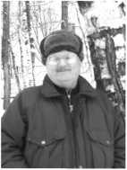

СИЗОД: прошлое, пастояще, будущее
Изготовление опытных образцов было поручено иванов-
скому заводу «Ивторфмаш» Минстройдормаша СССР.
Указанное предприятие к этому времени в течение ряда
лет уже осуществляло поставки по заданиям Управле-
ния начальника Химических войск Минобороны СССР
(УНХВ МО) аналогичной техники более ранних модифи-
каций — АРС-12 и АРС-14 на шасси автомобиля ЗИЛ.
Вновь разработанный АРС-15 имел принципиальное
отличие от серийно выпускаемых АРСов. В его конструк-
ции впервые был предусмотрен индивидуальный котел
для подогрева воды, которая была необходима для при-
готовления спецрастворов. С этой целью техническим
заданием было заложено применение узлов и деталей из
титановых сплавов, что, в свою очередь, предполагало
помимо механической обработки проведение сварочных
работ в аргоновой среде. «Ивторфмаш» не имел абсолют-
но никакого опыта работы с титановыми сплавами, в том
числе по сварочным работам. В процессе работы по из-
готовлению опытного образца АРС-15 мне как куратору
Главспецпроизводства по указанному заданию совмест-
но с конструкторами и технологами «Ивторфмаша» при-
шлось очень близко контактировать с разработчиками
техдокументации ВНИИХиммаша и представителями
дислоцированной на предприятии военной приемки, в
которой и начинал свою службу Александр Анатольевич
Гуняев, принимая непосредственное участие в создании
документации на АРС-15.
В 1974 году он уже был офицером Научно-техниче-
ского комитета (НТК) УНХВ МО, капитаном Советской
армии, непосредственно отвечающим за развитие это-
го направления. И надо сказать, не было случая, чтобы
Александр Анатольевич уходил от непосредственного
50

Крелъ Ю. О.
участия в наших рабочих встречах и производственных
совещаниях. Он всегда оказывал значительную, прак-
тически неоценимую помощь, прежде всего в коорди-
нации и согласовании позиций участников разработки
исходя из здравого смысла и имеющихся возможностей
исполнителей.
С самого начала, в ходе неоднократных командировок
в Иваново, я увидел и почувствовал непреодолимое же-
лание Александра Анатольевича решить возникающую
проблему положительно, с учетом интересов как изго-
товителя образца АРС-15, так и разработчика техдоку-
ментации. Все как-то очень уважительно, по-деловому,
без надрывов, без перехода на командный стиль. После
такого общения, безусловно, возникало желание и даль-
ше работать вместе, хотелось увидеться еще и еще раз.
Немного о личном. В эти годы у меня были неурядицы
в семейной жизни. Так вот, Александр Анатольевич яв-
лялся практически единственным человеком, с кем я мог
поделиться своими проблемами, услышать ободряющие,
поддерживающие слова.
В 1979 году образец АРС-15 был готов для проведе-
ния испытаний. Не помню точно, как они назывались, но
проводились они в январе — марте 1979 года в Читин-
ской области. От станции Оловянная необходимо было
добираться еще на машине в небольшой бурятский по-
селок, в котором базировалось кадрированное подразде-
ление Химических войск. В испытаниях принимали уча-
стие представители НТК УНХВ МО, Минстройдормаша,
«Ивторфмаша», ВНИИХиммаша и еще ряда ведомств и
организаций. Надо было испытать образец, в том чис-
ле при отрицательных температурах до -50°С. Работали
в течение недели в феврале, но воспоминаний хватило
51

СИЗОД: прошлое, настоящее, будущее
на всю жизнь. Работать ночью при -48°С — это незабы-
ваемо. А Александр Анатольевич, уже майор, был руко-
водителем и ответственным за проведение испытаний.
И я видел, какой гигантский объем организационных
проблем ему приходилось решать в этом качестве, начи-
ная от служебных и кончая чисто бытовыми, связанны-
ми с обустройством участников комиссии. И все это —
без надрыва, спокойно. Еще раз хотел бы подчеркнуть,
что при этом интересы изготовителя образца и разра-
ботчика техдокументации практически не ущемлялись.
Благодаря такому творческому подходу с 1982-1983 го-
дов были начаты серийный выпуск и поставка АРС-15 по
заказам УНХВ МО.
В последующем, практически до расформирования
Минстройдормаша и далее до 2000 года, у меня не было
контактов с Александром Анатольевичем по производ-
ственным вопросам. Однако наши личные, дружеские
отношения не прерывались. Мы часто перезванивались,
иногда встречались, и я с большим удовольствием узна-
вал об успешном продвижении Александра по службе:
вот он уже подполковник, далее полковник, стал предсе-
дателем НТК УНВ РХБЗ.
В середине 1990-х годов последовал его выход на за-
служенный отдых и переход на гражданскую службу.
В июле 2000 года мы оказались в одном купе поезда Мо-
сква — Киев. У меня в Киеве жила мама, а Александр
ехал в командировку. В ходе поездки Александр Анато-
льевич предложил мне подумать о переходе на работу в
АО «Химконверс», где он был заместителем руководите-
ля. Зная Александра Анатольевича, его деловые и чело-
веческие качества, я с большой благодарностью принял
это предложение и в конце 2000 года перешел на работу
52

Крепь Ю. О.
в АО «Химконверс», где мне была поручена новая для
меня работа. Пришлось освоить сводный учет, система-
тизацию и перевод на машинные носители данных о на-
копленных материальных ресурсах предприятий, имею-
щих задание на расчетный год в системе Минхимпрома,
точную формулировку уже подзабыл. На этой работе
очень часто приходилось советоваться с Александром
Анатольевичем, и всегда можно было обсудить пробле-
му, как толково решить ту или иную задачу.
В 2002 году было организовано НП «Химкон-
верс-КНТС», где Александр Анатольевич был назначен
генеральным директором, и я, при первой возможности,
перешел на работу в эту организацию под его непосред-
ственное руководство. Несмотря на все сложности и раз-
личные внешние недопонимания, работалось интересно
и продуктивно. Александр Анатольевич в это время ак-
тивно трудился над созданием в масштабах страны госу-
дарственной структуры, объединяющей предприятия и
организации, разрабатывающие и производящие сред-
ства индивидуальной защиты. Называлась она, если не
запамятовал, АО «Росхимзащита». Запомнилось, как по-
сле очередного раунда переговоров он пришел со слова-
ми: «Хороший итог: в Совете безопасности удалось найти
необходимое понимание». Вот так работалось.
В начале 2003 года мне, с учетом моего 18-летнего опы-
та работы в ГСУ Минстройдормаша и АО «Химконверс»,
поступило предложение принять участие в конкурсе для
замещения вакансии в департаменте мобилизацион-
ной работы Минпромнауки России. Я посоветовался с
Александром Анатольевичем, он поддержал. Выслушал
его добрые напутствия. При этом он дал самые поло-
жительные рекомендации, и после собеседования я в
S3

СИЗОД: прошлое, настоящее, будущее
апреле 2003 года был принят на работу в департамент
министерства, а после реорганизации в 2004 году — в
Управление мобилизационной подготовки Роспрома, где
и работал до августа 2008 года.
Я постоянно контактировал с Александром Анатолье-
вичем, он при каждом посещении Министерства или
Роспрома находил возможность заглянуть, узнать, как
проходит служба, а я со своей стороны всегда был готов
оказать содействие в решении какой-либо задачи.
В эти годы Александр Анатольевич очень часто бы-
вал в научных организациях АН Украины, а у меня в
Киеве жила мама — пенсионерка очень пожилого воз-
раста. Так не было случая, чтобы Александр Анатольевич
не позвонил и не сказал: «Еду в Киев, собирай посылку».
В течение многих лет я имел возможность регулярно
поддерживать маму.
И так все продолжалось до 26 июня 2004 года.
Двумя днями ранее на ежегодном собрании акционеров
АО «Химконверс» Александр Анатольевич был избран
генеральным директором общества.
И вот такая беда. Это очень несправедливо и непра-
вильно. Такие масштабные личности, как Александр
Анатольевич, не должны уходить так рано.
54

Матвейкин В. Г., Ди.тович Н. Т.
Валерий Григорьевич Матвейкин
Николай Тодорович Димкович
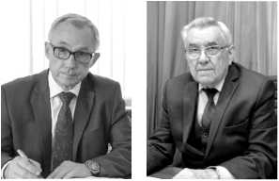
Александр Анатольевич
Гуняев — многогранный,
высокообразованный,
интеллигентный и ком-
муникабельный чело-
век. Знакомство с ним
состоялось, когда он
был еще в Министер-
стве обороны, но уже
готовился стать гражданским специалистом.
В тот исторический момент фактически шла трансфор-
мация в политическом и экономическом укладе обще-
ства. Особую значимость приобретали вопросы нацио-
нальной безопасности, в том числе и в сегменте РХБЗ.
Некоторые представители новых властных структур
были сторонниками быстрой приватизации промышлен-
ности, проектных и научных институтов, не заботясь о
сохранении отраслевого баланса отношений и производ-
ственной кооперации.
Благодаря А. А. Гуняеву был сохранен ряд произ-
водств, ранее размещенных в республиках СССР, таких
как производство коллективных средств защиты для
бронетанковой техники, регенеративных патронов для
изолирующих противогазов, ряда уникальных специаль-
ных защитных материалов.
При переходе на работу из Министерства обороны
РФ в «Химконверс» А. А. Гуняев приложил максимум
усилий для сохранения плодотворной и оперативной
совместной работы предприятий отрасли по производ-
55

СИЗОД: прошлое, настоящее, будущее
ству средств защиты для личного состава Министерства
обороны, МЧС и практически всех силовых министерств
Российской Федерации.
А. А. Гуняев вместе с В. В. Долгополовым и рядом директо-
ров были сторонниками поиска формата сохранения систем-
ности в отрасли РХБЗ. На памяти многочисленные обсужде-
ния и споры по этому поводу, проходившие в «Химконверсе».
Это была действительно рабочая площадка мозговых штур-
мов, а А. А. Гуняев, никогда не повышавший голос, являлся
очень заметным генератором идей и на многих собраниях их
модератором.
Были у нас с А. А. Гуняевым и встречи с академиком
Н. А. Платэ, где также обсуждались механизмы созда-
ния и развития отрасли РХБЗ. В определенный момент
актуальность этой работы была воспринята и Советом
безопасности РФ, где начал работать А. Г. Чистяков,
ранее коллега А. А. Гуняева по Министерству обороны.
Также вспоминаются обсуждения проекта концепции
«Основ государственной политики РФ в области РХБ защи-
ты». В этих обсуждениях ярко проявлялись профессионализм
и системность А. А. Гуняева. И его важнейшее качество —
умение слушать и отстаивать собственную позицию, уважая
собеседника. Мы с А. А. Гуняевым по-разному представля-
ли будущую архитектуру управления отраслевой структу-
рой РХБЗ, что не мешало нам иметь добрые товарищеские
отношения.
Еще один пример профессиональной глубины и осведом-
ленности. В начале 2000-х годов только начали внедряться
циклические адсорбционные процессы в технику создания
заданных газовых сред. Обсуждая с А. А. Гуняевым перспек-
тивы этого направления для использования в образцах ВВСТ,
можно было легко заметить его эрудицию и погруженность.
56

Минашкин В. М.
А. А. Гуняев в хорошем смысле представлял собой
образ русского офицера — грамотного, профессиональ-
ного, патриотичного. Но не менее важными являлись его
порядочность, доброта и обязательность.
В наших воспоминаниях принципиально не упомянуты
даты и бытовые сцены, потому что они только отвлекают
от общего системного восприятия этого светлого человека.
Вячеслав Михайлович Минашкин

Давайте учиться вместе
С Александром Анатольевичем
Гуняевым я познакомился много лет
назад. В тот день я приехал встретиться
с новым начальником НТК. В кабинете
я увидел человека с умными, проница-
тельными глазами, который попросил
меня рассказать, чем занимается наша лаборатория и я сам.
Когда я вкратце рассказал о наших успехах, Александр
Анатольевич предложил мне обсудить и возникшие про-
блемы. Я сказал, что проблемой является недостаточное
понимание мною задач моделирования свойств аэрозо-
лей. Рассказал, что изучаю книги «Оптика рассеивающих
сред» и «Турбулентность в пограничном слое атмосферы»
с надеждой разобраться в них. Александр Анатольевич
предложил сделать краткий конспект и потом еще раз
прийти к нему: «Давайте учиться вместе».
После мы еще несколько раз встречались и обсужда-
ли эту проблему. Это помогло нам глубже разобраться
в вопросах, связанных с аэрозолями, и способствова-
ло формированию научного базиса, необходимого для
57
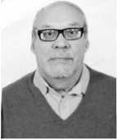

СИЗОй: прошлое, настоящее, будущее
понимания и прогнозирования свойств аэрозолей и их
поведения в атмосфере.
В дальнейшем при взаимодействии с Александром
Анатольевичем было достигнуто понимание в создании
фильтрующих материалов (работы проводились акаде-
миком Петряновым).
Когда я думаю об Александре Анатольевиче, я вспоми-
наю стихи Бориса Пастернака:
Во всем мне хочется дойти
До самой сути.
В работе, в поисках пути,
В сердечной смуте.
Виктор Иванович Пименов
С Александром Анатольевичем
Гуняевым меня связывали дружеские и
деловые отношения в течение 27 лет,
которые можно условно разбить на три
периода.

Учеба в Военной академии
химической защиты
Первая встреча с Александром Анатольевичем состоя-
лась в 1977 году при поступлении в Военную академию
химической защиты на заочное отделение руководяще-
го инженерного состава (ОРИС). Первые недели учебы
были направлены на подготовку к предстоящим экза-
менам. К примеру, к высшей математике и иностран-
ному язьжу можно было подготовиться заранее. Но для
специальных дисциплин требовалось использование
учебников и литературы, которые можно было получить
58
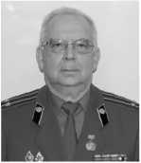

Пименов В. И.
только в стенах академии. В последующем, после сдачи
приемных экзаменов, мы начали ближе знакомиться и
узнавать друг друга.
Первоначально в отделение были набраны десять
офицеров, закончивших различные технические вузы
страны, академии, училища. Возрастной ценз и по-
служные списки тоже были разнообразные: от старших
лейтенантов до полковника — заместителя начальника
Саратовского училища химической защиты. В основном
— сложившиеся личности, имеющие свои представ-
ления о жизни, службе, семейных ценностях, целях и
перспективах обучения. Характеры разные — от взрыв-
ного до флегматичного, и это все в одной группе. Однако
Александр Анатольевич был в этом коллективе наиболее
ярким офицером, который уже в то время обладал ши-
рокой эрудицией, никогда не кичился своими знаниями,
но обладал способностью отстаивать свои взгляды. Осо-
бенно это касалось отношений с начальником отделения
руководящего инженерного состава подполковником
Р. С. Чуриновым, который любил делать нам какие-то
замечания по внешнему виду.
Во время учебы в академии по рекомендации коман-
дира отделения и Александра Анатольевича меня вы-
брали секретарем партийной организации, что было и
почетно, и хлопотно. В целом коллектив отделения ока-
зался дружным, и нам удалось пройти все испытания без
потерь и достойно.
Учеба в академии протекала достаточно напряженно
и в основном включала подготовку и сдачу экзаменов,
времени на что-то постороннее не было, после сессии
мы разъезжались по местам службы, выполняя задания
заочно.
59

СИЗОД: прошлое, пастояще, будущее
В течение этого «межсборового» времени мы часто со-
званивались с Александром Анатольевичем и делились
личными и служебными новостями.
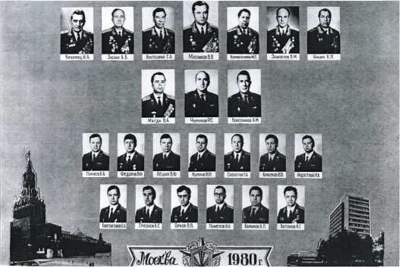
Выпускники отделения руководящего состава ВАХЗ1980 года
Уже после окончания академии Александр Анатольевич
предложил мне перейти на должность офицера НТК во
вновь создаваемом отделе под его началом. Для меня
это было неожиданно, поскольку специфику службы в
управлении я не знал и сомневался.

Второй этап. Служба в НТК УНХВ МО
В конце 1982 года после соответствующего докла-
да начальника Химических войск генерал-полковника
Владимира Карповича Пикалова была подготовлена со-
60

Пименов В. И.
вместная директива министра обороны СССР Маршала
Советского Союза Д. Ф. Устинова и начальника Генераль-
ного штаба Маршала Советского Союза Н. В. Огаркова об
образовании ряда научных подразделений в НИУ ПВО,
РЭБ ГШ, УНХВ, в том числе специального отдела в составе
НТК УНХВ МО. Созданный отдел № 5 возглавил молодой
подполковник А. А. Гуняев.
В эти годы под руководством начальника одного из
Управлений аппарата начальника вооружения Минобо-
роны СССР генерал-лейтенанта О. К. Рогозина была про-
ведена научная работа по ранжированию современных
военно-технических задач для достижения существенного
преимущества перед вероятным противником в ходе про-
ведения боя (операции). В то время, по мнению ведущих
военных специалистов Министерства обороны, на первое
место была поставлена задача по снижению заметности об-
разцов ВВТ. Жизнь показала правильность этих взглядов
с учетом активного развития и создания перспективных
образцов высокоточного оружия. Эти взгляды совпали с
научными разработками, проводимыми военными хими-
ками.
Служба в НТК в новом отделе оказалась для меня во
многом незнакома. Особенно напрягали передачи телефо-
нограмм по ЗАСу в постоянно «булькающем» эфире, когда
казалось, что ты ведешь разговоры с «внеземной цивили-
зацией».
Характер служебной деятельности также заставлял пол-
ностью сконцентрироваться и постоянно быть вниматель-
ным в работе с документами. Возникновение каких-то не-
стандартных ситуаций порой выбивало из колеи.
В первые дни службы в отделе произошел такой случай.
Александр Анатольевич ушел в отпуск, Алексей Григо-
61

СИЗОД: прошлое, настоящее, будущее
рьевич Чистяков выехал по служебным делам, я остался
старшим в отделе. Вдруг зазвонил телефон, и абонент
— ответственный сотрудник ВПК — попросил меня от-
ветить на ряд вопросов, касающихся проведения очеред-
ного учения. Через несколько минут по прямому теле-
фону позвонил начальник войск В. К. Пикалов с таким
же вопросом. Не успел я положить трубку, как в кабинет
входит генерал-майор Л. А. Дегтярев с задачей: напи-
сать записку в ЦК КПСС по поводу учения. Хорошо, что
Александр Анатольевич оказался дома, он мне сразу от-
ветил, в каком деле и на какой странице искать исходный
документ и что делать. Учитывая, что все происходило
где-то в 19 часов вечера, когда делопроизводители уже
ушли домой, можно представить мои эмоции. К тому же
я практически не умел печатать на электрической пишу-
щей машинке. Можно сказать, это было первым моим
стресс-испытанием на службе в НТК.
Очень ярко вспоминаю нашу вечернюю работу по под-
готовке ответов на письма. Почти весь день Александр
Анатольевич проводил у руководства, получая вводные,
и написание и редактирование писем, подготовленных
офицерами отдела, откладывалось на вечернее время.
Наш отдел был самый загруженный в управлении, со
службы мы уходили после 20 часов, а ответы на письма
готовились в основном под непосредственным руковод-
ством Александра Анатольевича и были произведением
русской мысли и словесности.
Работая в дальнейшем с начальниками разного уров-
ня, должен отметить, что Александр Анатольевич был
самым лучшим редактором и мог кратко и доходчиво
выразить свои мысли и суть проблемы. А после редакти-
рования обычно спрашивал: «Согласен?»
62

Пименов В. И.
НТК и научные подразделения войск были под посто-
янным вниманием начальника войск В. К. Пикалова. Раз-
мышляя об этом времени, можно сказать, что это была
целая эпоха нашей жизни, в которой все офицеры вновь
созданного отдела, а затем и центра были нацелены на
эффективную разработку и качественное выполнение
научно-методологических, технических, технологиче-
ских и организационных решений по системному разви-
тию данного направления.
В конечном итоге полученные положительные резуль-
таты НИОКР по тематике были рассмотрены на расши-
ренном совещании у заместителя министра обороны
СССР по вооружению генерала армии В. М. Шабанова
при участии ведущих главных конструкторов оборонно-
го комплекса и показали правильность и актуальность
задач, сформулированных начальником войск В. К. Пи-
каловым. Продолжение работ осуществлялось в рамках
ряда выпущенных решений Военно-промышленной ко-
миссии при Совете Министров СССР.
Проведенные исследования позволили провести де-
монстрацию результатов на стендовом оборудовании и
впоследствии были реализованы на реальных образцах
ВВТ. Они давали пищу для размышления аппарату ВПК,
промышленности и руководству Минобороны СССР.
Вспоминается такой интересный случай: на одном из
таких совещаний у генерала армии В. М. Шабанова по
результатам разработок и испытаний и планированию
дальнейших работ мы присутствовали с А. Г. Чистяко-
вым. На совещание были приглашены ведущие гене-
ральные конструкторы оборонных КБ, институтов и
предприятий, начальники заказывающих управлений
Минобороны. Докладывал В. К. Пикалов. После доклада
63

СИЗОД: прошлое, настоящее, будущее
председательствующий предложил всем высказаться и
изложить возможный вариант коллегиального решения
для доклада министру обороны и в ВПК. В памяти сохра-
нилось, как выступающие руководители довольно под-
робно описывали состояние проблемы в своей сфере
ответственности, но завершали достаточно туманным
предложениями организовать взаимодействие и пре-
доставить возможность исполнителям дополнительно
проработать представленный материал. Конкретики
не было, никто не хотел брать на себя дополнитель-
ные обязанности. Через два часа работы В. М. Шаба-
нов встает, пересекает весь зал заседаний, подходит к
двери и закрывает ее на ключ. После чего возвраща-
ется в президиум и объявляет: «Работаем до принятия
решения по докладу министру, активнее, товарищи,
время позднее. Пока решение не примем — дверь не
открою!» Дальнейшая работа приобрела конструктив-
ный характер.
Инициативы начальника войск выливались в прове-
дение многочисленных показов на самых различных
площадках и полигонах, а география испытательных
работ завораживала калейдоскопом своего разнообразия.
Каждое из них было отдельным, самостоятельным
для каждого из нас событием, причем вне зависимости
от результата — уникальным событием, позволяющим
планировать последующие шаги для достижения по-
лезного результата. О каждом можно было бы напи-
сать если не книжку, то уж брошюрку — точно.
Вспоминая это время, можно сказать, что Алек-
сандр Анатольевич, являясь начальником отдела № 5
НТК, показал себя умелым организатором, творчески
мыслящим руководителем, способным решать задачи
64

Пименов В. И.
государственного масштаба. Весь арсенал накопленных
знаний он с успехом применял при их решении.
Служба в отделе для меня была настоящим испы-
танием, приходилось выполнять разные задания и
поручения: от участия в составе оперативной группы
по ликвидации последствий Чернобыльской АЭС до
непосредственной разработки, зачастую достаточ-
но сложных документов. Особенно запомнилось, как
А. А. Гуняев вовремя помог мне и как куратору, и как
исполнителю завершить разработку и одновремен-
но приемку своей первой технологической ОКР, тем
более что эта работа находилась на личном контроле
замминистра обороны Маршала Советского Союза
С. Л. Соколова.
Следует отметить, что результаты проведенного
комплекса технологических работ отдела в области
перспективного материаловедения позволили Алек-
сандру Анатольевичу успешно защитить диссертацию
на соискание ученой степени кандидата технических
наук.
Научные результаты работы были реализованы на
практике и внедрены при проектировании и организа-
ции опытных участков на ряде предприятий промыш-
ленности и опытных производствах Академии наук.
Авторский коллектив с участием Александра Анато-
льевича подготовил материалы для представления ра-
боты на соискание премии Совета Министров СССР в
области науки и техники по созданию перспективных
материалов для использования в конструкционных
материалах и аэрозолях. В соответствии с принятым
порядком после проведения экспертизы работа была
опубликована в газете «Социалистическая индустрия» как
65

СИЗОД: прошлое, настоящее, будущее
прошедшая по конкурсу первый этап, но, к сожалению, в силу
организационных обстоятельств, была отозвана и снята с рас-
смотрения.

Третий этап. Совместная работа по формированию
целевых комплексных программ в области РХБ зашиты
В последующие годы, после увольнения из Вооруженных
сил, работая руководителем сектора по оборонным вопросам
НИИ эластомерных материалов и изделий, я сотрудничал с
Александром Анатольевичем уже как одним из руководите-
лей АО «Химконверс». Эта работа позволила мне познако-
миться с еще одним интереснейшим человеком — Валерием
Валентиновичем Долгополовым. Именно их творческий союз
позволил реализовать потенциал Александра Анатольевича в
области средств защиты войск и населения страны.
На этом этапе нашей совместной деятельности Александр
Анатольевич привлек меня к участию в формировании целе-
вых комплексных программ, связанных с развитием радиа-
ционной, химической и биологической защиты в Российской
Федерации.
Следует особо отметить роль созданного Александром
Анатольевичем некоммерческого партнерства «Химкон-
верс-КНТС им. академика Н. Д. Зелинского». Именно на эту
организацию совет директоров АО «Химконверс» возложил
обязанности по разработке комплексной программы НИОКР
по предупреждению химических и биологических угроз, по-
вышению защищенности населения от негативного воздей-
ствия опасных химических и биологических факторов.
Александр Анатольевич, проработав длительное время в
заказывающем аппарате Минобороны, обладал широким
кругозором, даром и навыками блестящего аналитика, опы-
том многопрофильных экспертиз. Опираясь на этот жизнен-
66

Пименов В. И.
ный багаж, он сумел пропустить через себя все профильные
научные разработки того времени, которые ему предлагали
современники из отраслевых научных и конструкторских
учреждений самой различной направленности. Все, что оста-
валось в «сухом остатке», формировалось в программные
документы для обеспечения радиационной, биологической
и химической безопасности. Диапазон затрагиваемых во-
просов был достаточно широк, в перечень могли попасть не
только целевые разработки, но и сопряженные исследования,
затрагивающие, например, вопросы пожарной безопасности,
сбора нефтяных загрязнений при проливах трубопроводов
или ликвидации техногенных катастроф с использованием
высокодисперсных материалов, композиционных структур и
соединений.
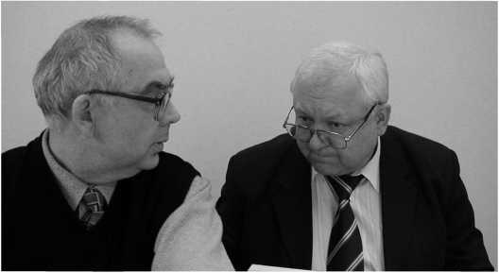
2004 год. А. А. Гуняев и В. И. Пименов обсуждают тематику
СИЗ для включения в Программу обеспечения радиационной,
химической и биологической безопасности страны
67

СИЗОД: прошлое, настоящее, будущее
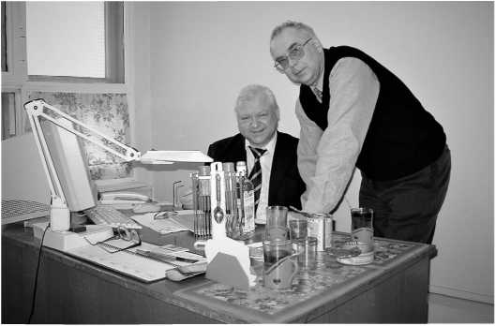
Одна из инициатив Александра Анатольевича была
связана с научными разработками Ассоциации «Техно-
логии XXI века», результаты которых были рассмотрены
на совещании в ОАО «НИИЭМИ» с подготовкой предло-
жений по их реализации в странах АСЕАН.
Презентация и встреча с послами стран АСЕАН была
проведена в Музее космонавтики, по итогам которой вы-
работаны соответствующие предложения по дальнейше-
му развитию международного сотрудничества.
Это было одно из последних мероприятий, проведен-
ных под руководством Александра Анатольевича. Через
несколько дней его не стало.
Дальнейшее руководство деятельностью НП «Химкон-
верс-КНТС» было поручено мне.
2004 год. А. А. Гуняев и В. И. Пименов готовят
предложения для включения в ФЦП по РХБ безопасности
68

Рогожин И. Б.
Мы, птенцы Героя Советского Союза В. К. Пикалова,
которому в сентябре 2024 года исполнилось бы 100 лет со
дня рождения, впитали все его лучшие качества: умение
видеть перспективу, держать удар, добиваться результа-
тов даже в самых сложных условиях, быть «государствен-
никами», болеющими за страну. Александр Анатольевич
был по праву одним из лучших его учеников!
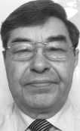
Игорь Борисович Рогожин
Удивительный и замечательный чело-
век — Александр Анатольевич Гуняев.
Как часто бывает в жизни и не только
в России — о достойных и много сделав-
ших для общества людях мы начинаем
громко говорить и писать только после
их смерти. Одним из таких достойней-
ших людей нашего времени и нашего сообщества и яв-
ляется Александр Анатольевич Гуняев. Образованный
человек, грамотный специалист, большой патриот сво-
ей Родины, ученый и талантливый организатор — так в
двух словах можно охарактеризовать Александра Анато-
льевича.
С Александром Анатольевичем я познакомился в
ноябре 2001 года. Наше знакомство стало началом со-
вместной работы, совместной деятельности, которая
переросла в теплые, дружеские отношения, которые
продолжались до самых последних дней жизни этого за-
мечательного человека.
А состоялось наше знакомство при следующих обстоя-
тельствах. 14 ноября 2001 года на конференции в рамках
69

СИЗОД: прошлое, настоящее, будущее
V Международной специализированной выставки «Безо-
пасность и охрана труда — 2001» (БИОТ-2001), которая
проходила на ВДНХ в павильоне № 55, было объявлено
о создании Ассоциации разработчиков, изготовителей и
поставщиков средств индивидуальной защиты (Ассоци-
ации «СИЗ»).
После этого были определены учредители Ассоциации
«СИЗ». Ими стали шесть организаций: ОАО «Спецодеж-
даоптторг» (генеральный директор Н. Я. Старикова),
ООО «ПВ Фирма “Техноавиа”» (генеральный директор
А. С. Попов), АО «Химконверс» (генеральный директор
А. А. Гуняев), ОАО «ЦНИИ швейной промышленности»
(генеральный директор С. А. Беляева), ОАО «Тушинская
фабрика “Победа”» (генеральный директор П. М. Были-
нина) и ООО «Скитто-Мастер» (генеральный директор
А. Б. Фрадкин). Мне было поручено подготовить все не-
обходимые документы для государственной регистрации
нашей некоммерческой организации. Подготовка доку-
ментов в большей степени состояла в сборе соответству-
ющей документации учредителей Ассоциации.
И с середины ноября 2001 года для подготовки необхо-
димых документов я стал посещать организации — уч-
редители Ассоциации «СИЗ». Так, в 20-х числах ноября
2001 года я посетил офис АО «Химконверс», который
тогда располагался недалеко от станции метро «Фрунзен-
ская» по адресу улица М. Трубецкая, 28. Здесь я позна-
комился с председателем совета директоров АО «Хим-
конверс» Валерием Валентиновичем Долгополовым и с
генеральным директором Александром Анатольевичем
Гуняевым. Это были два руководителя, на которых ви-
сел важнейший и ответственный груз сохранения, объ-
единения и развития отечественных промышленных,
70

Рогожин И, Б.
научно-исследовательских и научно-производственных
предприятий, связанных с обеспечением химической
безопасности страны.
С этого времени я стал периодически встречаться с
Александром Анатольевичем. Это был крепкого телос-
ложения мужчина с приятной улыбкой. Он располагал к
себе людей. О таких говорят: «Этот человек обладает осо-
бой аурой, особой энергетикой». В Александре Анатолье-
виче чувствовались большая внутренняя сила, твердая
уверенность и убежденность. Чувствовался и закален-
ный офицерский характер. Чуть позже я узнал, что Алек-
сандр Анатольевич — полковник запаса, в свое время
руководил Военно-техническим комитетом войск РХБЗ.
К тому времени я был также полковником запаса, про-
служив в Службе специального контроля Министерства
обороны более двадцати лет. На протяжении многих лет
у меня были непосредственные служебные отношения со
специалистами войск РХБЗ. Оказалось, что у нас много
общих знакомых, сослуживцев, разбросанных сейчас
по разным структурам, по разным городам и регионам.
И это обстоятельство нас как-то сблизило. Александр Ана-
тольевич обладал широчайшей эрудицией, которая соче-
талась с его открытостью и душевной добротой. Как мне
казалось, он был очень добрым по натуре человеком.
11 февраля 2002 года было получено свидетельство
о государственной регистрации некоммерческой орга-
низации «Ассоциация разработчиков, изготовителей и
поставщиков средств индивидуальной защиты». С этого
момента закипела работа по подготовке общего собра-
ния членских организаций, составлению планов работы.
А для этого необходимо было понимать общие пробле-
мы, которые существуют на рынке средств индивидуаль-
71

СИЗОД: прошлое, пастояще, будущее
ной защиты (СИЗ). Негласным правилом работы стали
постоянные консультации и обсуждения с руководителя-
ми членских организаций, и прежде всего с учредителя-
ми Ассоциации, этих вопросов.
В связи с этим обстоятельством мои визиты на Тру-
бецкую, 28, стали регулярным явлением. Встречались с
Александром Анатольевичем, как правило, по вечерам,
после окончания рабочего дня. Он часто подолгу заси-
живался с документами. Знаю, что в это время он уси-
ленно работал над концепцией создания и развития кор-
порации «Росхимзатцита».
В один из таких весенних вечеров, обсуждая вопросы
объединения участников рынка средств индивидуальной
защиты в рамках созданной Ассоциации, мы засиделись
допоздна. Разговор зашел о противогазе, о его создании.
И вот тут Александр Анатольевич мне поведал об акаде-
мике Николае Дмитриевиче Зелинском, сказав, что зна-
ком с ныне здравствующим его сыном и его семьей. Он
коротко рассказал об Андрее Николаевиче Зелинском
и его супруге Юлии Григорьевне Шишиной-Зелинской.
Тогда у Александра Анатольевича прозвучала мысль о
необходимости взаимодействия с семьей Зелинских.
Договорились, что обязательно навестим их, сходим в
гости. К большому сожалению, этому не дано было свер-
шиться. Уже после смерти Александра Анатольевича я
познакомился с прекрасной интеллигентной семьей Зе-
линских. А портрет А. А. Гуняева бережно хранится в
музее-квартире Н. Д. Зелинского (Москва, Никитский
пер., 2). Андрей Николаевич всегда с большим теплом
вспоминает человека, который многое сделал для музея
и для сохранения памяти о великом ученом и патриоте
России Николае Дмитриевиче Зелинском. И это неслу-
72

Рузайкин И. А.
чайно. Ведь и сам Александр Анатольевич был настоя-
щим ученым и большим патриотом своей страны.
Совместная работа не баловала совместными команди-
ровками и поездками, но одна такая командировка все
же была — на Михайловский ГОК. Это было, кажется,
осенью 2003 года. Помню, как неожиданно для нас на
Михайловский ГОК приехал со свитой высокий предста-
витель МЧС России — генерал-лейтенант В. В. Батырев.
Александр Анатольевич и Василий Васильевич встрети-
лись как старые добрые друзья. Надо сказать, что после
этой встречи руководство Михайловского ГОКа стало от-
носиться к нашей небольшой группе представителей Ас-
социации «СИЗ» как-то по-другому, более внимательно,
что ли.
Хочу подчеркнуть, что за скромностью и внешним
спокойствием Александра Анатольевича стоял опытный
и глубоко знающий специалист, высоко эрудированный
человек и надежный товарищ.
Есть люди, которых всегда помнишь, не забываешь,
хотя вслух и не говоришь об этом. Именно к таким лю-
дям и относится Александр Анатольевич Гуняев.
Игорь Анатольевич Рузайкин
Мое знакомство с Александром
Анатольевичем, произошло в городе
Калинине (ныне это Тверь) на базе
ЦБПР ХВ МО РФ. В 1988 году я, стар-
ший лейтенант в должности младше-
го научного сотрудника лаборатории
НИО-24 Военной академии химиче-
ской защиты, в рамках НИР «Багрянка»
73
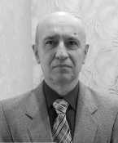

СИЗОД: прошлое, настоящее, будущее
в составе научной группы проводил испытания новой на
то время установки непрерывного цикла по производ-
ству вспученного графита (ВГ), разработанной МГУ.
Практическая часть НИР была организована на террито-
рии ЦБПР ХВ МО РФ в Калинине, где и размещалось
рабочее место.
В один из рабочих дней на базу прибыл Александр
Анатольевич Гуняев и вместе с начальником базы пол-
ковником А. А. Андреевым пришел посмотреть на (как
сейчас говорят — ноу-хау) опытный образец непосред-
ственно на месте. После представления и краткого до-
клада по существу Александр Анатольевич ознакомился
с технологией производства, поинтересовался, откуда
берется исходное сырье, как готовится, куда засыпается,
как регулируется процесс, задал несколько уточняющих
вопросов.
После чего Александр Анатольевич изъявил жела-
ние сам проверить работоспособность установки, как из
100 граммов исходного вещества получается почти 100 ли-
тров вспученного графита (конечного продукта). Надел
рабочий халат (так как был в военной форме), сам вывел
установку в исходное состояние (очистил бункер сбора
от наработанного нами ВГ, продул магистрали, установил
температурный режим) и приступил к процессу. Отме-
рил 100 граммов исходного сырья и... запустил установ-
ку. Когда исходное сырье все выдулось в печь, Александр
Анатольевич открыл заслонку бункера приемосборника
готового продукта, но из него высыпалось всего 50 литров
вспученного графита (два барабана по 25 литров). После
вопроса, а где еще 50 литров, ассистент (представитель
МГУ) подходит к приемосборнику (приемосборник —
это большой железный бак на 800 литров), ударяет по
74

Рузайкин И. А.
стенке кулаком — и из приемной трубы вылетает еще
50-60 литров продукта (как раз два барабана). Это была
такая особенность: если процесс начинать с начала, то
часть продукта (первая партия — литров 20-40) оседает
на стенках бункера, потом это устранили.
После этого Александр Анатольевич с чувством полно-
го удовлетворения снял халат и сказал: «Самое главное в
этом процессе для достижения стопроцентного резуль-
тата не забыть ударить кулаком по приемосборнику»!
Мы посмеялись, а дальше он подошел и ударил по баку
кулаком. Из бака высыпалось еще 20 литров (полный
барабан вспученного графита) — на всех присутствовав-
ших это произвело неизгладимое впечатление. Вот так
за десять минут Александр Анатольевич в совершенстве
освоил весь технологический процесс, который мы отра-
батывали уже месяц! Пожелав удачи, Александр Анато-
льевич и начальник базы убыли дальше по своим делам,
а мы остались переваривать наши восторженно-положи-
тельные впечатления от его неожиданного визита.
Первое, что поразило, — стиль и культура общения
Александра Анатольевича: грамотная речь, деловые во-
просы, обстоятельные рассуждения и живой интерес
к новым разработкам. Все это располагало на деловой,
конструктивный взаимный доверительный диалог, что
ярко отличало его в нашей военной когорте как умно-
го, интеллигентного, тактичного офицера и начальника.
А тонкий юмор в беседе усиливал положительное впе-
чатление, придавал особое желание к общению и распо-
ложение к нему как к человеку.
В то время я даже не мог предположить, что через
два-три года буду служить непосредственно под его
руководством! Вторая встреча с Александром Анато-
75

СИЗОД: прошлое, настоящее, будущее
льевичем произошла уже в более плотном формате.
В 1989 году, проходя службу в Научно-исследовательском
центре (НИЦ) ВАХЗ, я был откомандирован в распоря-
жение заместителя УНТРЗ УНХВ МО РФ полковника
А. А. Гуняева для усиления работы группы (состоящей
из двух человек, один из них был в отпуске) по тема-
тике НИЦ. В это время готовились предложения по
формированию межвидовой, межотраслевой комплекс-
ной программы снижения заметности вооружения и
ВТ и включению ее в ГОЗ с привлечением ведущих КБ,
НИУ промышленности и АН от России, Украины, Бело-
руссии, Казахстана и республик Закавказья. Александр
Анатольевич курировал эту работу.
Проработал я в тесном контакте с ним около месяца.
Первую неделю мое рабочее место было в кабинете Гу-
няева. Особенно мне запомнилось, что дверь в кабинет
практически не закрывалась, все время к нему прихо-
дили сотрудники Управления, делегации от промыш-
ленности и НИУ (часто генералы, директора, главные
инженеры, ученые и другие высокие должностные лица)
для решения различных вопросов и получения вводных.
А Александр Анатольевич как дирижер все это разрули-
вал; как-то ловко, уверенно и, самое главное, без спешки
и суеты все получалось.
Важная роль принадлежит А. А. Гуняеву в создании
674 НЦ МО РФ. Благодаря его предложениям и целе-
направленной деятельности из маленькой лаборатории
НИЛ-4П ВАХЗ (штат — четыре человека) были созданы
НИО-24 (30 сотрудников), затем НИЦ (86 сотрудников)
и, наконец, последний преобразован в самостоятель-
ный Научный центр (186 сотрудников) — ведущую на-
учную организацию в Вооруженных силах по вопросам
76

Рузайкин И. А.
маскировки и снижения заметности. Таким образом,
был создан мощный научно-технический и материаль-
ный потенциал для успешного решения поставленных
задач.
В 1992 году после назначения меня старшим офицером
группы ОЗС и МА Научно-технического комитета я стал
непосредственно служить под руководством Александра
Анатольевича. К тому времени он уже возглавил НТК.
В совершенстве владея тематикой группы, большое
внимание Александр Анатольевич уделял вопросам раз-
работки перспективных высокоэффективных средств
аэрозольного противодействия, новейших средств и
способов снижения заметности и внедрения их в войска
(принятие на вооружение, снабжение).
Несмотря на непростое время (трудные 1990-е годы,
развал научных связей, отсутствие финансирования
и др.), НТК неуклонно проводил работу по выработ-
ке тактико-технических требований к перспективным
образцам средств снижения заметности для войск, ре-
зультатом которых явилось проведение НИР и ОКР в
промышленности, АН и создание научно-технического
задела на перспективу (2000-2020 годы). В этот период
в промышленности, НИУ, КБ и других научных организа-
циях проводилось большое количество НИОКР по ТТЗ,
разработанных НТК.
А. А. Гуняев уволился из рядов Вооруженных сил в
1996 году и перешел работать в АО «Химконверс», но
благодаря его знаниям и богатому опыту продолжилось
наше тесное и плодотворное сотрудничество по реализа-
ции программы обеспечения войск новыми средствами
аэрозольного противодействия и снижения заметности.
Часто по службе или по другим вопросам мы обраща-
77

СИЗОД: прошлое, настоящее, будущее
лись к Александру Анатольевичу за помощью и всегда
получали деловые рекомендации и ценные советы.
После моего увольнения с военной службы в 2001 году
мы неоднократно встречались в официальной и неофи-
циальной обстановке, и я всегда испытывал большой ин-
терес, уважение и желание к дальнейшему общению.
Александр Анатольевич Гуняев запомнился мне вы-
соким профессионалом, исключительно культурным,
тактичным, интеллигентным человеком и командиром.
Обладал обширными знаниями. Его выделяла грамотная
убедительная и обоснованная речь с тонким юмором.
Особенно мне импонировала его способность к четкому
анализу ситуации и выстраиванию логически обосно-
ванных путей решения проблем. А его умение разраба-
тывать и филигранно редактировать документы у меня
всегда вызывало восхищение.
В любом месте и в любой компании — всегда интерес-
ный собеседник. Великолепный рассказчик. Умел распо-
ложить к себе. Очень яркий, запоминающийся человек.
Многому у него я научился в работе, жизни, поведении.
Мне очень повезло. Я благодарен, что на моем жизнен-
ном пути встретился такой уникальный, незабываемый
человек.
78

Самосадный В, П.
Валерий Петрович Самосадный
Интенсивное развитие в США и
странах НАТО высокоточных средств
разведки и управления оружием акти-
визировало работы по совершенство-
ванию средств маскировки и снижения
заметности образцов вооружения и во-
енной техники (ВВТ) Вооруженных сил
СССР.
В научно-исследовательской лаборатории кафедры ог-
неметно-зажигательных средств и аэрозольного проти-
водействия Военной академии химической защиты им.
Маршала Советского Союза С. К. Тимошенко (ВАХЗ)
проводились работы по повышению эффективности и
расширению спектрального диапазона маскировки аэро-
золеобразующих составов. Результаты, полученные в ла-
бораторных условиях, выглядели очень перспективно и
были доложены начальнику Химических войск МО СССР
генерал-полковнику Владимиру Карповичу Пикалову.
Начальник войск, будучи чрезвычайно внимательным
к новым разработкам, оценил результаты исследова-
ний и после многократных лабораторных и стендовых
проверок организовал испытания новых материалов
на реальных образцах ВВТ. По его предложению была
утверждена специализированная государственная про-
грамма, которая предусматривала в заинтересованных
учреждениях Академии наук, оборонно-промышленного
комплекса и Министерства обороны СССР усиление про-
фильных подразделений для проведения масштабных
исследований, испытаний, отработки технологий произ-
водства и внедрения перспективных средств маскировки
79
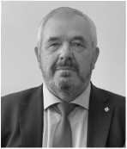

СИЗОД: прошлое, настоящее, будущее
и снижения заметности. Руководителем программы был
утвержден генерал-полковник В. К. Пикалов.
Предстояло решить огромное количество организаци-
онных и технических задач. Как всегда, вопрос упирался
в кадры, которые были бы способны точно формулиро-
вать задачи и уметь в реальные сроки организовать их
выполнение.
В Научно-техническом комитете Управления началь-
ника Химических войск был создан новый отдел, в за-
дачи которого входили вопросы координации работ по
созданию средств маскировки и снижения заметности на
основе разрабатываемых радиопоглощающих материа-
лов (РПМ). Начальником отдела был назначен подпол-
ковник Александр Анатольевич Гуняев. Это назначение,
вероятнее всего, основывалось на таких его качествах,
как умение выделять главное, кратко и точно это фор-
мулировать как для подчиненных, так и в докладах ру-
ководству.
В качестве основного исполнителя по научно-техниче-
скому обоснованию и военно-научному сопровождению
планируемых работ, на которого опирался бы отдел НТК,
в структуре ВАХЗ был создан научно-исследовательский
отдел (НИО-24). В кратчайшие сроки в отделе НТК и в
НИО-24 были сформированы и укомплектованы подраз-
деления и группы, способные в соответствующих коопе-
рациях решать материаловедческие, радиотехнические,
технологические и испытательные задачи. Надо было
обладать поистине уникальными способностями, что-
бы весь этот сложный и многообразный механизм рит-
мично и слаженно работал на результат — от научных
разработок до внедрения на реальных образцах ВВТ, а
они у А. А. Гуняева, несомненно, были. Ему одинаково
80

Самосадный В, П.
успешно удавалось достигать взаимопонимания как с
рядовыми исполнителями, так и со столпами советской
науки и техники: академиками АН СССР, генеральны-
ми конструкторами ведущих НПО и КБ, такими как
В. А. Котельников (ИРЭ АН СССР), В. Н. Челомей (НПО
машиностроения), Р. А. Беляков (ОКБ им. Микояна),
М. П. Симонов (ОКБ им. Сухого), А. А. Туполев (АНТК
им. Туполева), Б. В. Бункин (НПО «Алмаз») и другими
руководителями крупных организаций, принимавших
участие в работах в рамках государственной программы.
Уверенность в общении со специалистами такого уров-
ня основывалась на четком понимании научных и техно-
логических основ создания композиционных материалов
нового типа. В обиходе их называли составными магни-
тодиэлектриками или радиопоглощающими материа-
лами. Это были смеси, как правило, высокодисперсных
диэлектриков, проводников, магнетиков и связующих.
Варьирование свойств компонентов и их соотношения
в композите позволяло получать радиопоглощающие
материалы с требуемыми функциональными свойства-
ми и эксплуатационными характеристиками. Во все эти
тонкости и нюансы Александр Анатольевич вникал, не
только читая и утверждая отчеты о НИР, но и непосред-
ственно участвуя в работах по созданию материалов и
обсуждении полученных результатов с целью форми-
рования задач для постановки перспективных НИОКР.
Особый интерес у него вызывали композиционные ма-
териалы из смеси проводящих и диэлектрических воло-
кон, это подобие материалов типа синтепона, спанлейса
и спанбонда.
В течение ряда лет под руководством А. А. Гуняева и
при его непосредственном участии был выполнен ряд
81

СИЗОД: прошлое, настоящее, будущее
НИР по разработке РПМ на основе проводящих графити-
зированных и металлизированных волокон и диэлектри-
ческих полиэфирных волокон. Результаты исследований
показали перспективность создания РПМ, работоспособ-
ных в широком диапазоне длин волн — от инфракрас-
ного диапазона до радиолокационного. Для проведения
натурных испытаний на промышленных предприятиях
производились опытные партии материалов.
Описание этого фрагмента для масштабов государ-
ственной программы можно было бы считать не таким
уж значительным. В рамках программы — да, но в плане
понимания личности этот фрагмент говорит о той гра-
ни характера А. А. Гуняева, которая демонстрирует его
способность и желание глубоко погружаться в решаемую
проблему, в ее детали, что, как следствие, позволяло ему
находить оптимальные пути в достижении поставленной
цели. Он всегда предпочитал отталкиваться от четкого
понимания исходного состояния при постановке новой
задачи для максимальной уверенности в получении ожи-
даемого результата.
Кстати, именно по результатам работ в области соз-
дания композиционных нетканых радиопоглощающих
материалов впоследствии Александр Анатольевич
блестяще защитил диссертацию на соискание ученой
степени кандидата технических наук. Мне достаточно
много довелось присутствовать на защитах диссер-
тационных работ. Его защита была одной из лучших
и во всех отношениях показательной. Все это ему
было нужно не для самоутверждения, а для более
четкого понимания исходных позиций и тонкостей
обстановки, на которые опиралась вся структура
государственной программы.
82

Самосадный В, П.
На первом этапе ее реализации предусматривалось
проведение натурных испытаний радиопоглощающих
материалов в виде лакокрасочных покрытий, нанесен-
ных на реальные образцы военной техники. В качестве
образцов ВВТ для проведения испытаний были пред-
ложены два изделия беспилотных самолетов — развед-
чиков БСР «Рейс» (ТУ-143) и два образца беспилотных
самолетов-мишеней ЛА-17. Испытания проводились на
10 ГНИИП войск ПВО (Сары-Шаган) как в режиме изме-
рения дальности захвата целей на ручном и автоматиче-
ском сопровождении, так и в условиях боевой стрельбы
ЗРК С-200 и ЗРК С-300. Кроме того, по БСР «Рейс», кото-
рые имитировали малозаметные низколетящие крыла-
тые ракеты, работали истребители ПВО МиГ-25.
Испытания малозаметных образцов авиационной тех-
ники в условиях штатной работы боевых зенитно-ра-
кетных комплексов ПВО проводились впервые, что
накладывало особую ответственность и одновременно
волнительное ожидание результатов, подтверждающих
перспективность выбранного направления работ.
Работа проводились под общим руководством замести-
теля министра обороны СССР по вооружению генерала
армии В. М. Шабанова. Ответственным за проведение
испытаний соответственно был назначен начальник Хи-
мических войск МО генерал-полковник В. К. Пикалов.
Разработка же программы проведения испытаний, обос-
нование привлекаемых сил и средств для выполнения
всего комплекса работ, подготовка опытных образцов,
их транспортировка и непосредственная подготовка пу-
сков на полигоне — все это возлагалось на подполковника
А. А. Гуняева. Меня, молодого капитана, начальника лабо-
ратории радиопоглощающих материалов НИО-24 ВАХЗ,
83

СИЗОД: прошлое, настоящее, будущее
привлекали к обсуждению проектов, планов работ для
увязки технических вопросов по подготовке образцов.
В этой обстановке я и познакомился с Александром Ана-
тольевичем и впервые увидел его манеру работы или,
точнее, общения.
Сроки для выполнения всех подготовительных работ
были, как всегда, жесткие. И, честно говоря, глядя на та-
кую спокойную, уравновешенную и доброжелательную
манеру работы при огромном количестве технических и
организационных неопределенностей, мне казалось, что
не выплывем. Но, как показало время, именно такой под-
ход и позволил нам успешно выполнить поставленную
задачу. Не буду вдаваться в детали, огромное количество
которых, доведенных до логического завершения, при-
вело к положительному результату, отмечу только одну
примечательную особенность. Когда образцы привезли
на полигон, обнаружилось повреждение воздухозабор-
ника ЛА-17, полученное при транспортировке. Полеты
должны начаться буквально через день-два, а для устра-
нения неполадок необходимо было «всего лишь» разо-
брать мотогондолу, исправить повреждение и правильно
собрать. Все это в полевых условиях с минимальным ко-
личеством инструментов при отсутствии соответствую-
щих специалистов и просто рабочих рук.
На следующий день проверить готовность к испытани-
ям должен был прибывший на полигон В. К. Пикалов.
С ним прибыли несколько офицеров, один из которых
вместе с Александром Анатольевичем сразу приехал в
наше расположение для уточнения обстановки. Не надо
было быть большими специалистами, чтобы понять,
что испытания или их часть под угрозой срыва. Повис в
опрос: «Что делать?» После некоторой паузы Александр
84

Самосадный В. П.
Анатольевич спокойно произнес: «Получится или нет, но
мы должны попытаться это исправить». Быстро перео-
делись, взяли инструмент и практически без перерыва
«крутили гайки», пока не закончили. Это еще раз под-
черкивает, что в каждой конкретной ситуации он выкри-
сталлизовывал главное и делал это. А его спокойствие
вселяло уверенность в успехе. В данном случае «главное»
заключалось в работе слесаря, а не начальника. Мы успе-
ли к приезду В. К. Пикалова. А вот тот офицер, который
приехал вместе с Гуняевым, так и не смог перешагнуть
через свое «величие», хотя лишние руки очень были
нужны. Но зато начальству доложил первым.
В целом испытания прошли успешно. Получили ожи-
даемые результаты, «Рейсу» даже удалось уйти от ракет
ЗРК. Еще более ценными были опыт и выработка множе-
ства предложений по дальнейшему совершенствованию
РПМ и особенностей их применения.
В дальнейшем, благодаря расширению сферы постав-
ленных задач, повышению уровня научного потенциала,
а также совершенствованию исследовательской и испы-
тательской базы НИО-24, в чем Александр Анатольевич
принимал самое непосредственное участие, отдел был
преобразован в научно-исследовательский центр при
ВАХЗ, а затем в 674 Научный центр МО РФ.
На базе центра совместно с НИУ АН СССР, отрасле-
выми НИУ и предприятиями промышленности были
разработаны различные типы радиопоглощающих ма-
териалов, в том числе лакокрасочные, пленочные, кон-
струкционные, текстильные, аэрозольные и другие.
На основе отработанных базовых технологий про-
изводства РПМ с использованием исходных данных
об отражательных и излучательных характеристиках
85

СИЗОД: прошлое, настоящее, будущее
конкретных образцов ВВТ различных видов и родов
войск разрабатывались схемы их защиты и, соответствен-
но, средства снижения заметности. Задача многократно
усложнялась существенно различными условиями экс-
плуатации образцов ВВТ Сухопутных войск, Военно-воз-
душных сил, Космических войск и Военно-морского
флота.
Для техники Сухопутных войск средства снижения
заметности отрабатывались в различных комбинаци-
ях с использованием лакокрасочных покрытий, пенных
материалов, радиопоглощающих чехлов и накидок на
образцах бронетранспортера БТР-80 и танка Т-62. Испы-
тания проводились на специальных измерительных ком-
плексах 38 НИИИ МО (город Кубинка), 5 ЦНИИИ МО
(город Воронеж) и на полигоне 33 ЦНИИИ МО (город
Вольск-18).
Снижение заметности авиационной техники прово-
дилось в тесном сотрудничестве с Всероссийским науч-
но-техническим институтом авиационных материалов
(ВИАМ) и предприятиями-разработчиками представ-
ленных на испытаниях образцов:
- БСР «Рейс» (АНТК им. Туполева);
- МиГ-23 (ОКБ им. Микояна);
- СУ-25 (ОКБ им. Сухого).
На БСР «Рейс» отрабатывались различные схемы за-
щиты. Испытания проводились на эталонном измери-
тельном комплексе (ЭРИК-1) во 2 ЦНИИ МО (Тверь),
в полигонных условиях на 10 ГНИИП войск ПВО (Са-
ры-Шаган) и в ходе стратегических войсковых учений
«Горизонт» и «Дозор».
Работы по снижению заметности многоцелевого истре-
бителя МиГ-23 проводились в ЛИИ им. Громова. Про-
86

Самосадный В, П.
грамма испытаний предусматривала измерение эффек-
тивной площади рассеивания (ЭПР) во всех основных
ракурсах и условиях боевого применения самолета. Для
проведения испытаний такой сложности был привлечен
один из самых опытных летчиков-испытателей Магомед
Омарович Толбоев.
На штурмовике Су-25 решалась задача противо-
действия переносным зенитно-ракетным комплексам
(ПЗРК) «Стингер», головки самонаведения которых ра-
ботают в ИК- и УФ-диапазонах длин волн. В момент ата-
ки срабатывал генератор специального высокодисперс-
ного состава, обеспечивающего экранирование сопла и,
как следствие, срыв наведения ракеты. Испытания про-
водились в стендовых условиях ЛИИ им. Громова (Фа-
устово).
Снижение уровней ЭПР крылатых ракет различного
назначения отрабатывалось на изделиях:
- ЗМ-10 «Гранат» (КБ «Новатор», Свердловск);
- ЗМ-25 «Метеорит» (НПО «Машиностроение», Реутов);
- Х-55 и Х-50 (МКБ «Радуга», Дубна).
Измерения ЭПР проводились на эталонном радиоло-
кационном комплексе во 2 ЦНИИ МО (Тверь).
Работа по снижению заметности, собственных фоно-
вых излучений и повышению помехозащищенности
зенитно-ракетного комплекса С-300ПМ (НПО «Ал-
маз») и радиолокационной станции СТ-68У (ВНИИРТ,
Москва) выполнялась с использованием радиопогло-
щающих материалов различного типа — лакокра-
сочных, пленочных и текстильных. Испытания ЗРК
С-300ПМ проводились на 10 ГНИИП войск ПВО (Са-
ры-Шаган) и в составе зенитно-ракетного дивизиона
(Дмитров), а РЛС СТ-68У на 4-м Государственном цен-
87

тральном межведомственном полигоне Министерства
обороны (Капустин Яр).
Проводились испытания радиопоглощающих мате-
риалов и в космическом пространстве для определения
стабильности функциональных свойств при долговре-
менном экспонировании, а также оценки ослабления
сигналов. В 1986 году группа офицеров НТК и НИО-24
под руководством замначальника Химических войск по
вооружению и НИР генерал-лейтенанта А. Д. Кунцевича
принимала участие в разработке, непосредственной под-
готовке и проведении оперативно-стратегических уче-
ний на полигоне Байконур, приуроченных к 25-летию
полета Ю. А. Гагарина. В части, касающейся Химических
войск, отрабатывались методы и способы применения
маскирующих и защитных аэрозолей и средств сниже-
ния заметности боевых ракет, стартовых комплексов и
критически важных объектов наземной инфраструктуры
в интересах противодействия системам разведки и на-
ведения высокоточного оружия космического и авиаци-
онного базирования. Состоялся пуск грузового корабля
«Прогресс» с научным оборудованием, разработанным, в
том числе, при участии военных химиков.
Перечисленное выше является только некоторой ча-
стью всего того, что было создано в рамках государствен-
ной программы, но даже по ней можно судить, какого
труда стоило все это организовать и довести до логиче-
ского завершения. Конечно, делалось это не в одиночку.
Ближайшим соратником и помощником в подготовке
множества постановлений, директив, программ, прика-
зов, методик, регламентирующих организацию и прове-
дение, как правило, межведомственных работ, являлся
майор А. Г. Чистяков, впоследствии ставший полковни-

Самосадный В. II.
ком, начальником отдела, когда А. А. Гуняев был назна-
чен на должность председателя НТК УНХВ МО.
Помимо представленных работ, в ведении председате-
ля НТК были задачи по основному предназначению Хи-
мических войск — организации исследований и разра-
ботке перспективных образцов по направлениям:
- средства защиты личного состава и техники в усло-
виях применения ОМП;
- средства радиационной, химической и биологиче-
ской разведки;
- средства специальной обработки;
- огнеметно-зажигательные средства (реактивные пе-
хотные огнеметы «Шмель», тяжелые огнеметные систе-
мы ТОС «Буратино», «Солнцепек» и др.);
- средства аэрозольного противодействия.
К сожалению, время, в которое довелось А. А. Гуняеву
возглавлять НТК УНХВ МО, пришлось на 1990-е годы,
когда к руководству в высших эшелонах власти и на всех
ступенях ниже стали активно привлекаться предприим-
чивые люди, для которых общественные, государствен-
ные задачи уходили на второй, а то и на третий план.
Они на все смотрели сквозь призму личного интереса,
обогащались и не стеснялись использовать для этого
служебное положение. В этих условиях таким государ-
ственникам, как А. А. Гуняев, работать становилось все
сложнее. Люди, нацеленные на честную работу, мешали
предприимчивым обогащаться.
Кажется, можно уже и завершить воспоминания, но
есть еще один яркий, характерный для того времени
момент. В 1993 году наш главный «борец за справедли-
вость» с «перенапряжения» приказал расстрелять Белый
дом — здание Государственной думы, а утром понял, что
89

СИЗОД: прошлое, настоящее, будущее
это — «лицо страны», и с выбитыми глазницами окон и
закопченным фасадом оно будет постоянно напоминать
всему миру о нравах «хозяина дома». Необходимо было
срочно ликвидировать позорище. Одной из задач войск
радиационной, химической и биологической защиты
МО РФ по плану мирного времени является ликвидация
последствий аварий и катастроф, в том числе и прове-
дение специальной обработки сооружений и объектов.
Министром обороны РФ по поручению Президента РФ и
Правительства РФ войскам РХБ защиты была поставлена
задача по изысканию возможности решения возникшей
проблемы. Начальником войск РХБ защиты к тому вре-
мени был уже генерал-полковник С. В. Петров.
Несмотря на то, что в задачи 674 НЦ МО вопросы
спецобработки не входили, Александр Анатольевич хо-
рошо знал, что специалистам центра приходилось от-
рабатывать различные способы очистки поверхностей
перед нанесением радиопоглощающих материалов.
В данном случае необходимо было найти способ быстро-
го и эффективного удаления сажи, въевшейся в губчатую
структуру поверхности мрамора здания Государственной
думы, образовавшейся в результате пожара. Такая зада-
ча была поставлена примерно в середине рабочего дня.
К исходу дня научными сотрудниками центра был пред-
ложен вариант чистящего состава, применение которо-
го с использованием типового оборудования, что было
крайне важно в этой ситуации, дает вполне приемлемый
результат. На следующий день центру было предложе-
но непосредственно на объекте продемонстрировать
предлагаемый способ очистки. Выбрали самое закопчен-
ное место на приличной высоте и доставили туда нашего
специалиста с необходимым оборудованием. К большому
90

Самосадный В. П.
удивлению наблюдателей буквально через десять минут
появился белый квадрат размером 2 х 2 м на черном
фоне копоти. Ответственное руководство облегченно
вздохнуло. Было что доложить.
Офицеров оперативно определили в различные комис-
сии, в том числе и в Государственную комиссию по лик-
видации последствий пожара. Рассматривались и другие
предложения по очистке, в том числе и зарубежные, но
в результате сравнительных испытаний окончательно
утвердили способ очистки, предложенный военными
химиками. В кратчайшие сроки была отработана тех-
нология и организовано производство чистящего соста-
ва. К этому моменту промышленные альпинисты были
обучены и обеспечены необходимым оборудованием.
Буквально через пару недель вся копоть с поверхности
облицовки была удалена, и здание опять превратилось
в Белый дом. Так Александр Анатольевич организовал
еще одну важную для имиджа страны операцию.
Справедливости ради надо отметить, что руководство
оперативного штаба по восстановлению объекта, возло-
женного на правительство Москвы, было искренне благо-
дарно за предложенную технологию, организацию работ и
плодотворное взаимодействие с НТК и 674 НЦ МО. По ито-
гам для поощрения офицеров Химических войск, участву-
ющих в ликвидации последствий пожара, постановлением
правительства Москвы было выделено 1100 кв. м жилой
площади (примерно десять хороших трехкомнатных квар-
тир). Никто из офицеров — участников работ ни одного
метра площади не получил, сработала классическая форму-
ла: «Награждение непричастных и наказание невиновных».
К счастью, не все так грустно. Полученные в рамках го-
сударственной программы результаты нашли свое прак-
91

СИЗОД: прошлое, настоящее, будущее
тическое применение. В настоящее время производятся
и применяются на образцах ВВТ:
- лакокрасочная рецептура (РПП-02 ЛК) для форми-
рования радиопоглощающих покрытий;
- гибкий радиопоглощающий материал (ГРПМ) для
изготовления защитных чехлов и накидок, снижающие
заметность ВВТ в радиолокационном и инфракрасном
диапазонах длин волн;
- конструкционный радиопоглощающий материал
(КРПМ) для изготовления жестких укрытий.
Практических результатов могло бы быть значитель-
но больше, если бы судьба распорядилась более благо-
склонно к Александру Анатольевичу. Он ушел из жизни
в расцвете творческих сил, сейчас это особенно ясно. Еще
много лет его талант руководителя и организатора был бы
очень востребован государством, а тепло его души нами
— его современниками и товарищами.
Алексей Григорьевич Чистяков
С Александром Анатольевичем
Гуняевым мы познакомились в декабре
1982 года, когда я прибыл для дальней-
шего прохождения службы в форми-
руемый и возглавляемый им 5-й отдел
Научно-технического комитета Управ-
ления начальника Химических войск
МО СССР, в задачи которого входили
разработка маскирующих и защитных
аэрозолей, материалов и средств их применения.
Под его началом в соответствии со служебными
обязанностями и заданиями командования принимал
92
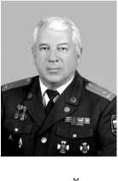

Чистяков А. Г.
непосредственное участие в организации, обеспечении
и экспериментальных работах по защите войск и объек-
тов от высокоточного оружия противника, иногда — до-
статочно масштабные. Практические исследования осу-
ществлялись в рамках полигонных испытаний и в ходе
учений в постоянном контакте с руководством и личным
составом научно-исследовательских учреждений и выс-
ших учебных заведений фактически всех видов и родов
войск: Сухопутных, ПВО страны и войсковой ПВО, ВВС,
Военно-морского флота, Ракетных и Космических войск,
на объектах и оборудовании военной инфраструктуры
страны, с участием специалистов Академии наук СССР,
организаций, предприятий и военных представительств
многих отраслей промышленности в интересах создания
перспективных образцов вооружения и военной техни-
ки в рамках решений, принятых руководством партии и
государства.
Таким образом, с точки зрения системного освоения
профессии мне очень повезло: работать под началом
элиты Химических войск — генералов и офицеров цен-
трального управления Минобороны, имевших, в том
числе, фронтовой опыт. И под непосредственным руко-
водством А. А. Гуняева.
Александр Анатольевич мне сразу очень понравился:
знающий, интеллигентный, располагающий к себе че-
ловек. Последующие годы совместной работы и дружбы
убедили в его душевной теплоте, простоте в отношениях
и личной скромности.
Первое, что бросалось в глаза, — его энергичность. Он
все делал очень быстро: думал, писал, коротко и резко
говорил. Даже по управлению перемещался почти бе-
гом. По тем временам в глазах аппарата управления, со-
93

СИЗОД: прошлое, настоящее, будущее
стоявшего в основном из «старых и мудрых карасей», но-
вый начальник отдела и фаворит начальника войск был
непростительно молод (37 лет), да и подполковников на
должность начальника отдела НТК не назначали. Вместе
с тем, несмотря на наличие солидного кадрового резерва
и длинной «скамейки» кандидатов на этот пост, именно
на него были возложены полномочия по обеспечению
организации становления нового направления развития
ВХВ и СЗ под общим непосредственным руководством
начальника Химических войск МО генерал-полковника
Владимира Карповича Пикалова.
Времени на длительные объяснения у начальника от-
дела просто физически не хватало, несмотря на ежеднев-
ный 13-14-часовой рабочий день. В этот период от НТК
требовалось придать осмысленный импульс развертыва-
нию нового направления, что, в свою очередь, предпола-
гало практически ежедневную разработку силами отдела
проектов обращений и директивных указаний министра
обороны, начальника Генерального штаба, главноко-
мандующих видами и родами войск, проектов решений
Военно-промышленной комиссии при СМ СССР и по-
становлений ЦК КПСС и Совета Министров СССР. А он
умел и еще как умел их писать!
Мы же, его новые и первые подчиненные, с восхи-
щением смотрели ему в рот, не понимая того, что ему
пришлось пережить после осознания нашей бюрокра-
тической «стерильности». Я это понял только лет через
десять, просматривая свою первую грифованную рабо-
чую тетрадь перед тем, как направить ее на уничтоже-
ние. Увиденное заставило задуматься о том, как долго
еще приходилось Александру Анатольевичу ежедневно
заниматься переработкой наших «экзерсисов». Ведь пе-
94

Чистяков А. Г.
чатной машинке доверялись уже сравнительно отрабо-
танные тексты, а в памяти не сохранилось его хотя бы
сколько-нибудь уничижительных замечаний. Он умел
уважительно работать с людьми, мотивируя на труд,
иногда очень длительный и тяжелый, гармонизируя при-
оритеты своей системы ценностей и системы ценностей
исполнителей, не ломая их «эго», а наоборот, приглашая
к сотрудничеству, пытаясь получить сбалансированный и
востребованный обществом интегрированный продукт
на добровольных началах.
Александр Анатольевич воспитывался и получал об-
разование в советской военно-химической школе. По-
лученные знания и опыт сполна отдавал совершенство-
ванию вооружения Химических войск и средств защиты
(ВХВ и СЗ), в том числе в интересах населения страны.
Тот период фактически ежедневной, физически труд-
ной, изматывающей работы был освящен высокими
планками задач, устанавливаемых политическим руко-
водством страны и Минобороны в условиях развертыва-
ния «рейгономикой» США так называемой «Оборонной
инициативы» в космосе и на земле, появления у веро-
ятного (как тогда любили говорить, «эвентуального»)
противника новых видов средств разведки и наведения
оружия. Следствием глобального противостояния была
необходимость обеспечения эффективной защиты от
них отечественных авиационных и космических объек-
тов, ракетных систем различного уровня, комплексов
ПВО, бронетанковой техники и многих других объектов
вооружения и военной техники. Итогом этого масштаб-
ного комплекса работ, проделанных во взаимодействии
практически со всеми заказывающими управлениями
Минобороны и крупными научно-производственными
95

СИЗОД: прошлое, настоящее, будущее
объединениями оборонной промышленности, явилось
создание отдельного воинского организма в структуре
Химических войск — 674 Научного центра маскирую-
щих и защитных аэрозолей и материалов МО СССР.
Выполнение этих работ под крылом наставников, при-
нимающих на себя всю полноту ответственности за це-
леполагание, задающих вектор движения на стратегиче-
скую и тактическую перспективы, принятие ключевых
решений в точках бифуркации, создавало в коллективах
исполнителей атмосферу психологической устойчиво-
сти, понимания целей и формирования основ развития
творческих инициатив.
Одной фразой этот период в жизни Александра Ана-
тольевича и всех его подчиненных и товарищей можно
было бы описать как «вдохновенная дерзновенность».
В 1986 году А. А. Гуняев был назначен заместителем
председателя НТК, и сферы его служебной деятельности
и ответственности резко расширились.
Чуть позже я был назначен заместителем начальника
1-го отдела НТК, отвечая за организационно-плановую,
программную, информационно-аналитическую работу,
стандартизацию и метрологию, изобретательскую и па-
тентную и т. п. Тяжелый монотонный труд, содержащий
в своей основе комплекс нормативно установленных
алгоритмов и повторяющихся процедур мониторинга
и ежедневного анализа состояния и результатов дея-
тельности разветвленного организма подчиненных на-
учно-исследовательских и испытательных учреждений,
а также научно-исследовательских лабораторий вузов
Химических войск, взаимодействия заказывающего ап-
парата с промышленностью, управлениями начальника
вооружения МО и Генерального штаба ВС СССР.
96

Чистяков Л. Г.
Особо хотелось бы отметить программные исследо-
вания в области стратегического планирования, раз-
рабатываемые под эгидой 1-го отдела НТК, и носящие
названия: «Основные направления развития ВХВ и СЗ
на 15-летний период», «703-й раздел Государственной
программы вооружения (на 10-летний период)», «Ком-
плекс фундаментальных и научно-исследовательских ра-
бот Академии наук СССР в интересах развития ВХВ и СЗ
(на пятилетний период)». Указанные документы разра-
батывались нашими подведомственными военными на-
учными организациями совместно с оборонно-промыш-
ленными НИУ и обновлялись исподволь, постепенно, в
соответствии с выработанной десятилетиями последова-
тельностью применения итеративных методов принятия
технически выверенных решений.
В этот период мне посчастливилось побывать в святая
святых военно-промышленного комплекса СССР — Во-
енно-промышленной комиссии при Совете Министров
СССР, чьи решения в синих папках, наряду с красными
папками постановлений ЦК КПСС и СМ СССР, являлись
овеществленными указующими векторами дальнейшего
развития оборонно-промышленного потенциала страны.
ВПК располагалась в Кремле, в корпусе «Г». На третьем
этаже находились кабинеты наших кураторов. Каждый
из этих специалистов обладал энциклопедическими
знаниями в доверенной ему области развития вооруже-
ния и военной техники, и беседовать с ними было одно
удовольствие (но не дай бог высказать мнение, не под-
крепленное фактами, зароют!). Затрагиваемые вопросы
знали в мельчайших подробностях, изнутри, историю
возникновения возможных конфликтных ситуаций или
срывов выполнения ТЗ на разрабатываемые ключевые
97

СИЗОД: прошлое, настоящее, будущее
образцы ВВСТ изучали не только по документам, но и в
ходе обязательных выездов на предприятия. Нас, пред-
ставителей главных и центральных управлений МО, при-
влекали для оказания помощи при подготовке крупных
аналитических справок по соответствующему профилю,
в том числе и для военного отдела ЦК КПСС. Там я впер-
вые соприкоснулся с работой, которой довелось заняться
через 15 лет.
Периодически на базе Шиханского гарнизона прово-
дились сборы начальников химических войск видов и
родов войск и военных округов с демонстрацией пер-
спективных образцов в динамике и в стационарных
условиях, на полигонных площадках и стендах, с пред-
ставлением лабораторной базы, а также замыслов и про-
граммных докладов по перспективам развития ВХВ и СЗ.
Замечательной площадкой для обсуждения перспектив
развития являлся Межведомственный координацион-
ный совет (МКС) на базе 33 ЦНИИИ МО, объединяющий
профильных специалистов НТК и научно-исследователь-
ских учреждений МО всех видов и родов войск. Тому
способствовали, как сейчас принято говорить, удобная
логистика (два часа полета своим бортом из Кубинки в
Багай-Барановку), прекрасное размещение (военный го-
родок усилиями Л. А. Дегтярева, А. Д. Кунцевича и их
последователей считался лучшим в Вооруженных силах)
и неизменное радушие хозяев. Радушие заключалось
не столько в хлебосольстве и химическом обеспечении
вечерних заседаний, сколько в предоставлении возмож-
ности каждому из прибывших членов МКС в спокойной
обстановке встретиться со специалистами профильных
отделов института, чтобы на месте, без спешки решить
накопившиеся вопросы текущего характера (согласо-
98

Чистяков Л. Г.
вание проектов концепций, технических заданий, ре-
зультатов совместно проводимых испытаний и др.).
Заседания, проходившие под руководством Александра
Анатольевича Гуняева и заместителя начальника ин-
ститута по научной работе Владимира Романовича Рем-
бовского, всегда отличались результативностью и твор-
ческим подходом к решению поставленных задач. Эти
результаты потом и являлись базовой «точкой отсчета»
для формирования мнений профильных подразделений
главных и центральных управлений Минобороны СССР.
В связи с этим вспоминаются пленумы Научно-техни-
ческого комитета, проводимые один раз в два-три ме-
сяца и посвященные либо развитию одного из направ-
лений развития ВХВ и СЗ на плановый период, либо
комплексной проблеме (включая программные модули
фундаментальных исследований Академии наук в инте-
ресах УНХВ МО, разделы государственной программы
вооружения и др.). На пленумы в обязательном поряд-
ке заранее приглашались представители главных штабов
и заказывающих управлений видов и родов войск, об-
суждение превращалось фактически в предварительное
согласование документов. Частыми гостями были коман-
дующие и начальники главных и центральных управле-
ний МО СССР, что во многом являлось заслугой наших
командиров.
Возвращаясь к теме: Александр Анатольевич был
романтиком — и прежде всего романтиком своей про-
фессии, которой отдавал всего себя без остатка. Причем
эта черта во многом объясняет, на мой взгляд, его отно-
шения, сложившиеся с В. К. Пикаловым.
Владимир Карпович, несомненно, обладал всеми каче-
ствами и особой харизмой военачальника. По сравнению
99

СИЗОД: прошлое, настоящее, будущее
с руководителями других родов войск, выделялся своим
постоянным интересом (выходящим далеко за рамки
служебных обязанностей) и всепоглощающим стремле-
нием к развитию войск и их оснащению современным
вооружением и средствами защиты. Без романтики его
труда вряд ли можно было бы ожидать столь впечатляю-
щих успехов в их совершенствовании на стратегическую
перспективу.
Достаточно сказать, что, если бы не его фанатичная
приверженность к развитию огнеметно-зажигатель-
ных средств, не было бы «Солнцепеков». Появление их
прообразов обязано его видению перспективы, осно-
ванному на фронтовом опыте и постоянным личным
контактам с Военно-промышленной комиссией, мини-
стром обороны, начальником Генерального штаба и на-
чальником вооружения ВС СССР. Многие годы борьбы
с военной бюрократией по преодолению стереотипов
мышления, вплоть до унижения на командно-штабных
учениях, в ходе которых командующие не могли само-
стоятельно определить целесообразность применения
этого оружия в боевых порядках, несмотря на демон-
страционные стрельбы и доклады на сборах командного
состава ВС СССР. Создание единичных образцов про-
ходило под неумолкаемое перешептывание недругов за
его спиной.
Проблема стронулась с мертвой точки только по-
сле того, как по просьбе командующего 40-й армией
Б. В. Громова три единицы были в спешном поряд-
ке направлены в Афганистан для обеспечения вывода
войск. Их применение убедило Ахмада Шаха Масуда
в нецелесообразности дальнейших боестолкновений с
выходящими советскими войсками — слишком велик
100

Чистяков А. Г.
был ущерб, наносимый внезапно объявившейся у шурави
«шайтан-арбы».
А до этого была серия экспериментальных работ по
защите взлетов и посадок нашей боевой авиации на
аэродроме Баграм с использованием средств аэрозоль-
ного противодействия от появившихся тогда у душманов
первых образцов переносных зенитно-ракетных ком-
плексов «Стингер» класса «земля-воздух».
Кстати. Все руководители УНХВ МО были членами
партийных организаций курируемых ими управлений.
И мы очень гордились тем, что начальник Химических
войск генерал-полковник В. К. Пикалов был членом
парторганизации НТК. Его стремление к новому, высоко-
эффективному развитию системы ВХВ и СЗ проявилось
и в выборе нашей парторганизации, и в том, с каким эн-
тузиазмом выступал он на собраниях нашего коллектива
(по штату — 51 человек).
Маленькие штрихи к портрету В. К. Пикалова как
военачальника:
- говорили, что он через день выезжает то в Гене-
ральный штаб, то в ВПК или к начальнику вооружения
ВС СССР;
- являлся автором и соавтором более 140 авторских
свидетельств;
- в управление раз в неделю поступали информа-
ционные сборники, посвященные тематическим раз-
работкам за рубежом новых научно-технических идей
и патентов. Очень небольшие книжечки формата А5 и
менее. Пикалов забирал их и прорабатывал дома,
а утром передавал в почту сборники, испещренные
поручениями с конкретными заданиями по большинству
информационных блоков.
101

СИЗОД: прошлое, настоящее, будущее
Пикапов как-то собрал руководящий состав управле-
ния и потребовал филигранной четкости при отдаче уст-
ных распоряжений и особенно письменных резолюций:
«Слово генерала должно отливать золотом мысли и тут
же заноситься в скрижали истории».
Не исключаю, что именно на этих встречах и в ходе
выступлений на ежемесячных заседаниях Научно-тех-
нического комитета, неизменным участником которых
был начальник войск, и состоялось это соприкосновение
«родственных душ», в результате чего А. А. Гуняев был
назначен начальником нового отдела.
Их дружеские отношения продолжились и после уволь-
нения Владимира Карповича. При их неоднократных
встречах разговор, как правило, сводился к обсуждению
перспектив разработки новых образцов и модернизации
существующей техники, дальнейших шагов на основ-
ных направлениях. И меня всегда поражала способность
В. К. Пикалова выходить на масштабные аналитические
обобщения, а через них — к предложениям по «загори-
зонтному» развитию. Александр Анатольевич своим мет-
кими дополнениями только «подливал масла в огонь».
В. К. Пикапов воевал на фронте с 1942 года, под Берли-
ном в 1945 году получил третье, самое тяжелое ранение
(могли комиссовать, но он преодолел недуг и вернулся в
строй). Он один из организаторов ликвидации послед-
ствий аварии на Чернобыльской АЭС, Герой Советского
Союза, лауреат Государственной премии СССР.
Кроме него среди учителей и командиров Александра
Анатольевича были:
— генерал-лейтенант Евгений Максимович Журав-
ский, на фронте с 1944 года, два ранения. Председатель
НТК с 1972 по 1987 год, военный интеллигент, глубоко
102

Чистяков А. Г.
изучивший специальность первоначально в 33 ЦНИИИ
МО, а затем реализующий и постоянно наращивающий
свои знания и навыки в центральном аппарате, руководя
заказывающим управлением. Лауреат Ленинской пре-
мии в области науки и техники;
- генерал-майор Леонид Андреевич Дегтярев, на
фронте с 1942 года, в течение 12 лет возглавлял 33 ЦНИИИ
МО, с 1975 по 1985 год — заместитель председателя
НТК. Герой Социалистического Труда. По поручению
В. К. Пикалова лично курировал и отвечал за выполне-
ние заданий по направлению отдела А. А. Гуняева;
- генерал-лейтенант Анатолий Демьянович Кунцевич,
с 1975 года — начальник 33 ЦНИИИ МО, в 1984-1995
годах — заместитель начальника Химических войск МО
СССР. Герой Социалистического Труда, академик РАН,
лауреат Ленинской премии, много и плодотворно потру-
дившийся на благо Родины;
- генерал-майор Виктор Трофимович Заборня, про-
ходил службу в должности заместителя начальника
33 ЦНИИИ МО. С 1985-го — заместитель, а с 1987 по
1991 год — председатель НТК. Лауреат Государственной
премии в области науки и техники.
Все эти военачальники — профессионалы с большой
буквы, в силу служебных обязанностей были в непо-
средственном контакте и постоянном взаимодействии
с министром химической промышленности СССР
Л. А. Костандовым. В 1980-х годах, когда он уже был
заместителем Председателя Совета Министров СССР,
Леонид Аркадьевич сказал: «Наша страна погибнет от
некомпетентности власти. Компетентность порождает уве-
ренность, а уверенность — убежденность». Он был неве-
роятно эффективен, потому что досконально знал дело и
103

СИЗОД: прошлое, настоящее, будущее
ясно видел цель. Его первым заместителем по оборон-
но-промышленным вопросам был Сергей Викторович
Голубков, который совместно с В. К. Пикаловым возглав-
лял Межведомственный координационный научно-тех-
нический совет по оборонной тематике Минхимпрома
СССР. Среди плеяды руководителей того времени — на-
чальник Научно-технического управления Минхимпро-
ма СССР Юрий Михайлович Лужков, ранее успешно
руководивший НПО «Химавтоматика» и выступавший в
роли исполнителя заказов НТК по тематике средств ана-
литического контроля и разведки.
К сожалению, не тогда, а значительно позже я осоз-
нал, что в жизни мне была предоставлена уникальная
возможность общаться с интереснейшими людьми, ко-
торые прошли войну и послевоенную жизнь не самыми
простыми дорогами. А это, в свою очередь, дало им воз-
можность и право по-иному смотреть на жизнь и ценить
ее: быть простыми, не упрощая отношения с окружаю-
щими, оставаясь собой в своей естественности.
Как я уже упоминал, А. А. Гуняев в 1986 году был назна-
чен заместителем, ас 1991 года по 1996 год являлся пред-
седателем НТК (с 1988 года — Управления научно-техни-
ческих разработок и заказов, в том числе серийных).
За этот период НТК пережил целый ряд трансформа-
ций. В частности, до 1988 года деятельность комитета
обеспечивал крепко сбитый коллектив профессионалов
(в соответствии с утвержденными стандартами станов-
ление офицера центрального управления Миноборо-
ны осуществлялось в течение трех лет, Генерального
штаба — в течение пяти лет), который с высокой
степенью надежности осуществлял решение возложен-
ных на него задач.
104

Чистяков А. Г.
Особую роль играл Контрольно-приемный аппарат
УНХВ МО: более 100 военных представительств — «гла-
за и уши» Научно-технического комитета в институтах,
КБ и на предприятиях промышленности.
Только перечисление сотен номенклатур принимаемой
военными представительствами продукции военного
назначения свидетельствовало о масштабности, широ-
чайшем поле деятельности и сфер ответственности зака-
зывающего аппарата НТК УНХВ МО. Координацией их
деятельности занималась группа во главе с полковником
В. В. Горюновым.
Успешная работа подчиненных сотрудников поощря-
лась продвижением по службе, внеочередным присвое-
нием воинских званий, правительственными наградами,
ценными подарками, благодарностями командования.
Справедливости ради следует сказать и о наказаниях за
упущения по службе — от объявления выговоров до от-
странения от должности и назначения с понижением.
Одним из испытаний на прочность коллектива НТК
явилась авария на Чернобыльской атомной электростан-
ции 26 апреля 1986 года. С первых дней практически все
сотрудники Научно-технического комитета были под-
ключены к решению задач, поставленных руководством
страны, Министерства обороны и Химических войск по
выявлению, оценке и выработке предложений по лик-
видации последствий как в реальном масштабе време-
ни, так и на дальнейшую перспективу. Бесценный опыт,
приобретенный офицерами комитета, выезжавшими в
Чернобыль (некоторые по несколько раз), впоследствии
был интегрирован в виде государственной программы,
утвержденной решением Военно-промышленной комис-
сии при Совете Министров СССР № 441 «Об утверж-
105

СИЗОД: прошлое, настоящее, будущее
дении перечня дополнительных НИОКР по совершен-
ствованию и созданию новых средств защиты, исходя из
опыта ликвидации катастрофы на ЧАЭС» (более 40 работ
по созданию новых образцов средств защиты, приборов
радиационной разведки и дозиметрического контроля,
роботов, манипуляторов, новых средств специальной об-
работки и т. д.).
Противогазам исторически отводилась роль прио-
ритетных образцов вооружения, военной и специаль-
ной техники (ВВСТ), принимаемых постановлениями
ЦК КПСС и Совета Министров СССР, что сопровожда-
лось вручением соответствующих государственных
наград и объясняло особое внимание руководства к
средствам защиты.
Поэтому свой первый визит в Минхимпром СССР я со-
вершил вместе с А. А. Гуняевым к Валерию Валентино-
вичу Долгополову, который в то время возглавлял Глав-
ное технологическое управление тяжелого оргсинтеза и
отвечал за освоение серийного производства и поставки
по заказам силовых структур широкой номенклатуры
ВХВ и СЗ.
Кстати, за комплекс работ в области создания средств
дистанционной разведки авторскому коллективу разра-
ботчиков, в том числе Александру Анатольевичу, была
присуждена Премия Правительства СССР в области на-
уки и техники.
И все бы хорошо, но грянула перестройка с последу-
ющим распадом СССР и резким сокращением воору-
жений и финансирования военно-промышленного ком-
плекса. Наступил период правления М. С. Горбачева.
В 1987 году советское политическое руководство объяви-
ло об одностороннем прекращении производства хими-
106

Чистяков А. Г.
ческого оружия, а в 1989 году, задолго до принятия меж-
дународной Конвенции, о его постепенной ликвидации.
В 1988 году уволили В. К. Пикалова, начальником войск
был назначен его первый заместитель — генерал-майор
С. В. Петров. В этом же году в Вооруженных силах вве-
ли повсеместный хозрасчет. Из 33 ЦНИИИ привозили
метровые стопы договоров с отделами по каждой теме.
Завершению этой вакханалии с хозрасчетом во многом
способствовали авторитет А. Д. Кунцевича и его высту-
пление на военном совете Сухопутных войск в рамках
подготовки к сборам руководящего состава по итогам
года, один из вопросов — рассмотрение результатов
введения хозрасчета. После заслушивания А. Д. Кунце-
вичу было предложено от СВ выступить на сборах перед
министром обороны, характер выступления — критиче-
ский.
Анатолий Демьянович не потребовал от НТК тезисов
выступления («сформулирую сам»), только плакат: «На-
рисуйте таблицу: пять граф вдоль, три — поперек с ре-
зультатами анализа года жизни наших НИО при хозрас-
чете, размер — половина ватманского листа, прибейте
две дощечки и веревочку». Мы были очень удивлены.
По тем временам на докладах стандартными форматами
иллюстрационных плакатов были склейки, состоящие из
6-12 ватманских листов. Перед выездом в Генеральный
штаб академик сворачивает плакатик в рулон и засовы-
вает в рукав кителя.
Потом уже рассказывали о феноменальном успехе его
выступления: Кунцевич выходит на сцену к президиуму,
встает перед министром обороны, достает плакатик из
рукава, вешает на палец и семь минут четко и аргументи-
рованно докладывает о нецелесообразности использова-
107

СИЗОД: прошлое, настоящее, будущее
ния в научно-исследовательских и испытательных орга-
низациях МО методов хозрасчета в том виде, в котором
они были предложены к внедрению.
Последующие воспоминания о 1990-х годах окрашены
в серый цвет борьбы за выживание и постоянной «опти-
мизации» структуры ВС РФ, Александру Анатольевичу
досталась нелегкая доля. В 1992 году Химические войска
были переименованы в войска РХБ защиты. Численность
НТК сократилась в два раза, количество его рабочих ор-
ганов — военных представительств также вдвое, а чис-
ленно — в пять раз.
Экономические результаты реформаторской деятель-
ности правительства Гайдара привели к обнищанию и
озлоблению населения. В 1950-е годы половина страны
еще ходила в военной форме без погон, в электричках
безногие ветераны собирали милостыню, а уже в 1990-е,
за три года «новой» капиталистической жизни, под уда-
рами глашатаев западных стандартов, армия и флот из
любимцев общества превратились в гонимые всеми пад-
чериц и пасынков без рода и племени. Появились ста-
тьи в прессе, в которых утверждалось, что Вооруженные
силы являются наростом на теле общества, тяжелым
бременем, сковывающим экономику России, не создавая
прибавочной стоимости.
На этой волне участились случаи словесных оскорбле-
ний и физического насилия в отношении военнослужа-
щих в транспорте и на улицах. В связи с этим офицерам
управления было официально приказано, что ношение
военной формы — только непосредственно на рабочих
местах, перемещение вне службы — в гражданской фор-
ме одежды. Дошло до того, что перед праздником 9 мая
ветераны-фронтовики приходили в парадной военной
108

Чистяков А. Г.
форме с орденами и медалями, но прибывали на такси
или в плащ-накидках. Сотрудник НТК, заслуженный
ветеран-фронтовик Виктор Георгиевич Сердюков спра-
шивал: «А ты можешь мне сказать, что в голове у этой
молодежи?»
По многим статьям сметы министерство было факти-
чески лишено финансирования. Вопросы руководством
решались так называемым хозяйственным способом, в
том числе за счет реализации военной техники и иного
имущества Минобороны (история свидетельствует, что
этот механизм успешно использовался вплоть до 2014
года).
В дополнение к этому такие внешние факторы окружа-
ющей действительности, как отсутствие продуктов пита-
ния, товаров первой необходимости, талоны на крупы,
табак, водку, бесконечные очереди, калейдоскоп полити-
ческих и экономических решений руководства государ-
ства и МО (или их отсутствие и безвольная инертность),
не могли не оказывать на офицеров психологического
воздействия. На этом фоне продолжались перебои и дли-
тельные задержки с выплатой денежного довольствия
(до трех месяцев). Офицерам управления неофициально
было разрешено два-три раза в неделю не выходить на
службу, занимаясь так называемой «халтурой»: частным
извозом на личном автотранспорте, работой охранни-
ками в гаражных кооперативах и иным приработком.
Стало чуть ли не государственной политикой осенью в
Москву силами подчиненных воинских частей завозить
картошку, морковь, лук и свеклу для последующей бес-
платной раздачи сотрудникам управления.
Завершался XX век. Постепенно менялись мировоз-
зрение, жизненные позиции, программы поведения и
109

СИЗОД: прошлое, настоящее, будущее
действий... Апологеты марксизма потянулись к религии.
Наиболее неустойчивые скатывались к бытовому пьян-
ству с последующим увольнением.
Вместе с тем на фоне общественно-политических пе-
редряг как-то незаметно, но самым существенным обра-
зом обновилось содержание деятельности управления.
В частности, тихо исчезли «Основные направления раз-
вития ВиС РХБЗ на 15-летний период» и программа фун-
даментальных и научно-исследовательских работ Акаде-
мии наук. Работа над заделом для грядущих поколений
заказчиков была прекращена. Выявление абрисов буду-
щих образцов ВиС РХБЗ не требовалось.
На Государственную программу вооружения также
мало кто обращал внимание: лихорадившая экономика
не то что на пять лет, а на год не могла определиться с
плановыми заданиями и финансированием. Поэтому
естественно, что никто не использовал утвержденные
показатели ни в качестве ориентиров, ни тем более в
качестве контрольных цифр для оценки деятельности
управления.
В 1993 году на фоне принятой международной Кон-
венции по запрещению химического оружия вопросы
развития ВиС РХБЗ начали приобретать второстепенный
характер. УНВ РХБЗ продолжало дрейфовать в хвосте
кильватерной колонны заказывающих управлений.
К 1998 году предприятия ВПК владели лишь 6% того
объема продукции, который выпускался ими в 1991 году.
Финансирование госзаказа оборонным отраслям было
сокращено на 80% и по отдельным направлениям имело
тенденцию к исчезновению. Констатировалось и резкое
сокращение выпуска ВиС РХБЗ (17 номенклатур вместо
более 200), развал промышленной кооперации, выпу-
110

Чистяков А. Г.
скавшей средства защиты (сохранилось всего 11 из 70
предприятий), снижение обеспеченности Вооруженных
сил (к 2000 году по средствам аэрозольной маскировки
— 25%, по огнеметам РПО-А — 10% от потребности).
Кризис неплатежей, отсутствие реальной денежной
массы привели в действие механизм бартерных сделок.
На рынке появляются финансовые суррогаты: «денежные
зачеты», «обратные денежные зачеты», государственные
ценные бумаги, облигации типа ГКО-ОФЗ и др.
Осуществлялся переход на постоянно корректируемое
годовое планирование, которое начиналось в середине
предыдущего года, а утверждение планов — в августе
следующего. Плановые цифры утверждались по частям,
в зависимости от динамики пополнения казны фискаль-
ными органами. За этот период проводились до девяти
полномасштабных корректировок всех его основных
показателей. Финансирование НИОКР по сравнению с
1989 годом сократилось более чем в 15 раз.
Динамика этого процесса характеризовалась следую-
щими фактами: 80% НИОКР в 1994 году оказались не-
выполненными, а всего за этот год было выплачено 1,3%
от запланированных объемов; в условиях хронического
недофинансирования задолженность Минобороны Рос-
сии головным исполнителям НИОКР за 1996-1997 годы
составила годовой лимит. Поэтому работы 1998 года
фактически не финансировались, а ассигнования посту-
пали только на выплату долгов.
Работа тематических отделов ВНК была сосредото-
чена в основном на доводке и принятии на снабжение
образцов, ранее не принятых по различным причинам;
на модернизации существующих образцов ВиС РХБЗ;
на выкачивании «остатков прежней роскоши» из науч-
111

СИЗОД: прошлое, настоящее, будущее
но-технического задела предыдущих поколений; реали-
зации так называемых «полочных» работ (созданных, но
отложенных до лучших времен).
7 августа 1998 года в России было объявлено о коррек-
тировке деятельности финансово-кредитной системы
государства, получившей название «дефолт». Стоимость
российского рубля по отношению к иностранным валю-
там снизилась на 500%. Все платежи в бюджетной сфере
были приостановлены.
Таким образом, обстановка 1990-х годах для новых на-
чинаний и доктринальных проработок была не из луч-
ших. Вместе с тем в 1999 году состоялась первая круп-
номасштабная военная акция в истории НАТО. Авиация
США, Великобритании, Франции, Германии, Турции,
Нидерландов, Испании нанесла удары по позициям
боснийских сербов. В ходе этих бомбардировок само-
леты ВВС Германии совершили первые боевые вылеты
после 1945 года.
На очередном дне рождения В. К. Пикалов с горечью
отметил: «К глубокому сожалению, вынужден констати-
ровать, что Третью мировую войну мы проиграли». Затем
достаточно подробно описал свое видение последствий
распада блока стран Варшавского договора, несмотря на
то, что еще и намека не было на наращивание сил НАТО
в Европе и уж тем более на их распространение на Восток.
Кроме того, НТК УНВ РХБЗ, как и многие заказчики
Минобороны, с конца 1980-х годов столкнулся с пробле-
мой активного воздействия США на военно-техническую
политику СССР и в последующем — России. А уж после
принятия Конвенции по уничтожению химического ору-
жия наше Управление ощутило значительное снижение
внимания со стороны как руководства Минобороны, так
112

Чистяков А. Г.
и начальника вооружения к развитию средств защиты.
Основной упор был сделан на уничтожение химического
оружия, все остальные процессы затормозились и счита-
лись второстепенными.
Как я уже ранее писал, на фоне ощущения радости
принятия России в капиталистическое сообщество и
перспектив мирного и практически безбедного суще-
ствования, братания с империалистическими странами
и прежде всего с США вопросы развития профильных
предприятий ОПК вообще не ставились.
По ходатайству А. А. Гуняева и при поддержке
А. Д. Кунцевича в 1990-1992 годах я проходил заочно
обучение в Академии народного хозяйства при Прави-
тельстве РФ. По завершении успешно защитил диплом-
ную работу о формировании холдинговых структур.
С этой идеей в отношении наших «подведомственных»
предприятий, принимающих участие в выполнении го-
соборонзаказа, я пришел к Александру Анатольевичу
еще на первом курсе (о новациях капиталистического
развития в виде особенностей и способов слияния и раз-
деления акционерных обществ нам читали лекции). Он
поддержал меня и предложил это обсудить с Валерием
Валентиновичем Долгополовым.
Интуитивно мы понимали, что за внешним блеском
американских предложений скрываются не только «пря-
ники», но и горькие плоды разочарований. Необходимо
было доказательно построить новую концепцию разру-
шительного влияния американских инициатив в отно-
шении наших разработок и обеспечить выживание со-
хранившегося промышленного комплекса.
По предложению В. В. Долгополова первую презен-
тацию идеи объединения отечественных предприятий
113

СИЗОД: прошлое, настоящее, будущее
подотрасли проводили в феврале 1992 года в Электроста-
ли на базе ЭХМЗ. После моего доклада о существующих
подходах к созданию интегрированных структур идея была
поддержана в выступлениях Н. П. Васильева и В. В. Чебы-
кина, других присутствующих на встрече директоров.
А уже в августе стараниями Валерия Валентиновича
состоялась регистрация нового акционерного общества
«Химконверс», объединившего предприятия разработчи-
ков и производителей средств защиты (это было знамена-
тельноесобытие,которое,как,впрочем,ивсе,чтобылосэтим
связано, нашло свое отражение в историческом сборнике,
выпущенном к 30-летию образования ОАО «Химконверс»
в 2022 году).
Однако до объединения государственных активов было
еще долгих десять лет бюрократического марафона.
В этой связи возникает вопрос: каким мерилом можно
измерить и оценить такие качества Александра Анато-
льевича, как настойчивость в достижении поставлен-
ной цели и вера в правильности избранного пути?
Многое из того, что было им заложено в
программные разработки начала 2000-х годов,
нашло свое отражение и было реализова-
но в последующих документах стратегическо-
го планирования. Разносторонний талант и пыт-
ливый ум естествоиспытателя всегда помогали
А. А. Гуняеву найти выход из сложных положений.
Как следствие, он обладал фантастической коммуни-
кабельностью и широким кругом единомышленни-
ков. И еще: хорошая инженерная подготовка, стрем-
ление к самосовершенствованию, отличное владение
навыками аналитической работы позволяли ему в
рамках достаточно часто возникающих в управленческой
114

ЧисупяковА. Г.
деятельности мозговых штурмов формулировать
нетривиальные выводы.
В частности, в начале 1990-х годов Вашингтоном была
принята новая военная доктрина под названием «Стра-
тегия нераспространения химического, биологического,
радиологического и ядерного оружия и систем их до-
ставки» («Оборонная инициатива по нераспространению
ОМП»), При ближайшем знакомстве с этим документом
стало ясно, что под ликом миротворцев, представляю-
щих стратегию в виде мессианства западной демократи-
ческой политики по освобождению бывших республик
СССР от оружия массового поражения, скрывается не
оформленное официально, но подтверждаемое эксперт-
ным сообществом желание в рамках процесса «нераспро-
странения» избавиться не только от «старых» оружейных
запасов, но и от самых современных существовавших
на тот момент в СССР систем, развалив советский про-
мышленно-технологический комплекс в данной сфере
обеспечения безопасности страны. Таким образом США
пытались добиться односторонних преимуществ как в
военно-политической, так и в военно-технической обла-
стях. Одновременно в рамках параллельно финансиру-
емых программ основной упор разработчики стратегии
предлагали сделать на реализацию комплекса прорыв-
ных НИОКР, позволяющих обезопасить деятельность во-
йск США и НАТО в условиях использования химических
веществ, не подпадающих под действие соответствую-
щих конвенциальных обязательств.
Управление перспективных исследовательских проек-
тов Министерства обороны США работало эффективно
и целенаправленно. И военная машина США приступила
к всеобъемлющему пересмотру «снизу доверху» оборон-
115

СИЗОД: прошлое, настоящее, будущее
ной стратегии и структуры вооруженных сил, всех основ-
ных оборонных концепций, планов и программ модер-
низации. Выступая в Национальной академии наук США
7 декабря 1993 года, тогдашний министр обороны США
Л. Эспин подчеркнул, что работа по «Оборонной иници-
ативе» рассматривается как одна из основных политиче-
ских целей.
При этом в Москве тогдашние американские кон-
сультанты и советники уверяли, что дальнейшее разви-
тие российского оборонно-промышленного комплекса
средств защиты в условиях тотального безденежья и
отсутствия ресурсов — совершенно излишняя роскошь.
«Зачем вам все это наследие коммунистического прошло-
го? Сейчас, в условиях перезагрузки наших отношений
(помните?), мы вам все поставим, на первых порах даже
бесплатно. Нет необходимости перенапрягать и без того
“дышащие на ладан”, разрушающиеся отраслевые НИИ
и производственные мощности. Ведь мы же поставляем
в Россию телевизоры, стиральные машины, холодильни-
ки, автомобили и другие предметы, позволившие при-
близить уровень жизнеобеспечения россиян к западным
стандартам. Вам же это нравится? Так же будет и со сред-
ствами защиты!»
Эти успокаивающие выступления и последующие дей-
ствия воспринимались как нечто данное свыше, помощь
и поддержка сильного экономического партнера. Редкие
голоса скептиков были практически не слышны, особен-
но в правительстве РФ, где хозяйничали американские
советники.
И тем более важно, что на этом фоне уже тогда, в
«розовый период» становления Российской Федерации,
А. А. Гуняеву в роли председателя НТК со свойственным
116

Чистяков А. Г.
ему энтузиазмом удалось объединить «здоровые силы
общества» в виде руководителей ряда специализирован-
ных институтов различных профильных ведомств, вклю-
чая НИФХИ им. Карпова, Российский институт стратеги-
ческих исследований и НИИ «Медстатистика».
На 1-й отдел НТК были возложены последовательная
постановка и сопровождение двух оперативных науч-
но-исследовательских работ (шифры «Единомышлен-
ник» и «Инициатива»), В результате рабочих встреч,
споров и обсуждений в 1992-1994 годах совместно с
промышленностью был подготовлен развернутый до-
клад начальнику Генерального штаба ВС РФ и министру
обороны РФ о необходимости адекватного и асимме-
тричного ответа на поступающие из-за рубежа вызовы.
По итогам начальником Генерального штаба ВС РФ ге-
нералом армии М. П. Колесниковым в адрес Президента
РФ Б. Н. Ельцина был направлен доклад, в соответствии
с которым было выпущено поручение Президента Рос-
сийской Федерации Секретарю Совета безопасности РФ
О. И. Лобову от 20 февраля 1995 года: «Прошу рассмо-
треть на заседании Совета безопасности в мае-июне с. г.
вопрос о политических и технических аспектах нацио-
нальной безопасности России в связи с угрозой распро-
странения ОМП и технологического терроризма с уче-
том политической ситуации в странах СНГ».
С высоты сегодняшнего знания ситуации можно уло-
вить разницу в акцентах доклада и поручения. Но нам
тогда было не до деталей — главное, инициатива поддер-
жана, а решения начинают приобретать зримые очерта-
ния.
К 15 марта был подготовлен проект доклада с проектом
Указа Президента РФ для их рассмотрения на заседании
117

СИЗОД: прошлое, настоящее, будущее
Совета безопасности «О государственном регулирова-
нии вопросов защиты от оружия массового поражения».
В качестве обеспечивающих организационных мер пред-
усматривалось создание Департамента специальной
защиты в Министерстве экономики Российской Феде-
рации, установив предельную численность работников
центрального аппарата для департамента в количестве
22 человек, в том числе пятеро прикомандированных
военнослужащих.
В пояснительной записке указывалось, что «задача
обеспечения средствами защиты от ОМП Вооруженных
сил и населения страны всегда относилась к важнейшей
сфере оборонного строительства и ранее обеспечивалась
более чем 30 министерствами и ведомствами СССР при
головной роли Министерства химической промышлен-
ности СССР. В результате распада СССР произошло раз-
рушение государственной системы управления работами
по созданию и серийному выпуску средств защиты от
химического, биологического и ядерного оружия. Науч-
ный и производственный потенциал России, созданный
в предшествующие десятилетия для решения этих задач,
систематически разрушался и к настоящему моменту на-
ходится на грани ликвидации».
Безусловно, текст указа содержал некоторые элемен-
ты гротескного характера, что, очевидно, расслабляюще
действовало на контингент американских советников.
С другой стороны, это настораживало своей нацеленно-
стью на восстановление защитного потенциала России.
28 марта под председательством В. С. Пирумова состо-
ялось заседание Научного совета при СБ РФ с повесткой
дня «О первоочередных мерах по решению научно-тех-
нических проблем обеспечения режима нераспростра-
118

Чистяков А. Г.
нения оружия массового поражения и защиты от его
возможного применения (с участием В. Л. Манилова,
Б. В. Замышляева и др.). Несмотря на предпринятые
усилия и привлечение крупных специалистов, приня-
тие решения о проведении заседания непосредственно
СБ РФ успешно «замотали», переведя рассмотрение
вопроса в стадию «ну, может быть, когда-нибудь, если
представится возможность...».
В 1996 году А. А. Гуняев был уволен из Вооруженных
сил по достижении предельного возраста пребывания на
службе.
Формирование предложений по созданию интегриро-
ванной структуры промышленности активно поддержи-
валось В. В. Долгополовым, пригласившим А. А. Гуняева
продолжить работу над созданием холдинга в качестве
своего заместителя в АО «Химконверс». В этом тандеме
была продолжена работа по привлечению в состав участ-
ников холдинга не только членов АО «Химконверс», но
и других организаций, сохранивших в своих активах ак-
ции государства.
В 1997 году создается дочерняя структура АО «Хим-
конверс» — некоммерческое партнерство «Химкон-
верс-КНТС», по сути — Координационный научно-тех-
нический совет под председательством А. А. Гуняева. На
партнерство было возложено объединение творческих
усилий предприятий в интересах развития всей подот-
расли.
Не могу не отметить большой интерес и прилив твор-
ческих сил у Александра Анатольевича, которые были
вызваны знакомством и последующим постоянным об-
щением с Андреем Николаевичем Зелинским. По взаим-
ному согласию некоммерческое партнерство получило
119

СИЗОД: прошлое, настоящее, будущее
наименование — НП «Химконверс-КНТС имени акаде-
мика Н. Д. Зелинского».
Особую роль в его жизни сыграли дружеские встре-
чи, обмен мнениями и взаимная приязнь с Владими-
ром Сергеевичем Астаховым, руководившим в то время
предприятием «Севзаппромэнерго» в Санкт-Петербурге.
В 2004 году после смерти А. А. Гуняева по инициативе
В. С. Астахова вновь созданному предприятию «Севе-
ро-Западный научно-технический центр “Портативные
СИЗ”» (дочерняя компания «Севзаппромэнерго») было
присвоено имя А. А. Гуняева.
К этому же периоду относится развертывание тесного
взаимодействия с Ассоциацией «СИЗ» и активных кон-
тактов с его генеральным директором Игорем Борисо-
вичем Рогожиным, а также с представителем руковод-
ства одного из управлений ГУСП Президента РФ Юрием
Владимировичем Ильиным.
Расскажу еще об одном направлении многосторонней
деятельности А. А. Гуняева. Еще в начале 1990-х годов
его пригласил А. Д. Кунцевич и предложил поближе
познакомиться с деятельностью совместного россий-
ско-вьетнамского Тропического научно-исследователь-
ского и технологического центра. Александр Анатолье-
вич, как всегда, очень внимательно подошел к решению
поставленной задачи. Результаты его работы имели да-
леко идущие последствия, в том числе и после уволь-
нения из ВС РФ. Потому что по итогам нашего выезда
в 1994 году в СРВ (совместно с заместителем началь-
ника войск РХБ защиты МО РФ генерал-лейтенантом
В. И. Евстигнеевым и замдиректора НИФХИ им. Карпо-
ва В. П. Никитиным), последующих встреч с руковод-
ством ИППЭ РАН (академиком В. Е. Соколовым, акаде-
120

Чистяков А. Г.
миком Д. С. Павловым), Военно-медицинской академии
(академиком Г. А. Софроновым) и МГУ (профессором
Л. П. Корзуном) меня ввели в Координационный совет
Тропического центра. Одним из результатов и ярких
событий этого периода явилось подписание в середине
сентября 1998 года (через месяц после дефолта) новым
Председателем Правительства Российской Федерации
Е. М. Примаковым распоряжения о проведении в Со-
циалистической Республике Вьетнам (в городе Ханой)
на базе Тропического центра выставки современных
российских технологий и средств РХБ защиты, а также
продукции народнохозяйственного назначения.
Целью проведения выставки являлось развертывание
и укрепление военно-технического сотрудничества и
прежде всего поставки ВиС РХБЗ из наличия, а также
поддержка развития промышленности.
Кстати, для обеспечения финансирования вывоза экс-
понатов и выезда специалистов в Ханой решением ми-
нистра обороны финансовые средства, выделенные в IV
квартале в распоряжение министерства, были целиком
направлены в УНВ РХБЗ на оплату работ предприятий —
участников выставки.
Решение о проведении выставки с вьетнамской сторо-
ны принималось Политбюро ЦК Компартии Вьетнама.
Такой высокий уровень рассмотрения вопроса объясня-
ется тем, что выставка явилась первым в истории СРВ
прецедентом официальной экспозиции продукции воен-
ного назначения на территории Вьетнама. В свою оче-
редь, для России выставка явилась первым примером
организации и проведения за рубежом самостоятельной
экспозиции российских технологий и средств РХБ защи-
ты. На выставке экспонировались образцы продукции и
121

СИЗОД: прошлое, пастояще, будущее
рекламно-информационные материалы 62 предприятий
и организаций промышленности Российской Федера-
ции, представляющих более 250 номенклатур техноло-
гий и изделий российского производства. В состав рос-
сийской делегации входили 22 специалиста различных
министерств и ведомств, а также руководители 19 голов-
ных предприятий промышленного комплекса.
Руководство Вьетнама дало высокую оценку представ-
ленной экспозиции и высказало мнение о целесообраз-
ности продолжения практики проведения на базе Тропи-
ческого центра специализированных выставок, а также
создания постоянно действующей экспозиции широкого
спектра технологий и продукции российского производ-
ства.
Свершившиеся события уже стали фрагментами слав-
ной истории развития Тропического центра как совмест-
ного проекта двух стран, связанных узами стратегиче-
ского партнерства, и достойным примером дружной и
созидательной работы членов Координационного коми-
тета по Тропическому центру в интересах реального во-
площения творческих замыслов и планов нынешнего и
грядущих поколений ученых Вьетнама и России.
Приказом Министра обороны России за активное уча-
стие в подготовке и проведении выставки офицеры ВНК
были награждены медалью «За укрепление боевого со-
дружества».
Вместе с тем с увольнением Александра Анатольевича
весь объем забот по продвижению проекта постановле-
ния в аппарате Минобороны и других министерствах
и ведомствах перешел ко мне. К тому времени удалось
наладить дружеские отношения со многими коллегами
из ВНК видов и родов войск. Несмотря на в целом бла-
122

Чистяков А. Г.
гожелательную обстановку, согласование заняло почти
два года, особенно тяжело было проходить ТОМУ и ГОУ
ГШ с их бесконечными требованиями по дополнению
пояснительных материалов справками и обоснованиями
начиная с исполнительского звена. Учитывая закрытый
характер некоторых материалов, их возвращение на до-
работку и внесение изменений требовали много времени
просто на обычную пересылку.
Продолжилась и наша совместная работа во
взаимодействии со специалистами аппарата первого
заместителя министра обороны РФ, Генерального штаба,
Минэкономики России, Минфина России и других
органов власти.
В частности, в этом же году в соответствии с дирек-
тивными указаниями «О развитии критически важных
технологий военного и двойного назначения» удалось по
линии НТК поставить работу (шифр «Инициатива-К»)
по разработке творческим коллективом в расширенном
составе проекта комплексной целевой программы «Со-
здание принципиально новых средств радиационной,
химической, биологической и аэрозольной защиты для
решения задач мирного и военного времени».
Участниками, помимо НП «Химконверс-КНТС», НИФ-
ХИ им. Карпова, РИСИ и НИИ «Медстатистика», были
определены и выступили НИЦ «СНИИП», НПО «Химав-
томатика», НПО «Неорганика», НПО «НИИХиммаш»,
НПО «НИИ ПХ», РАО «Биопрепарат».
Со свойственным ему энтузиазмом Александр Анато-
льевич взялся за создание развернутой программы ра-
бот по перспективному развитию средств РХБ защиты.
Состоялись десятки встреч на самых разных площад-
ках с руководителями предприятий, конструкторских
123

СИЗОД: прошлое, настоящее, будущее
бюро и научных учреждений, отдельных лабораторий
и учеными нашей страны. Полученные в предшествую-
щий период опыт, кругозор, административные навыки
и знания позволили ему практически полностью охва-
тить имеющийся на тот момент профильный диапазон
интеллектуальных ресурсов страны. Сформированное
и руководимое им некоммерческое партнерство «Хим-
конверс-КНТС» активно наращивало критическую массу
предложений.
Проектом программы предусматривалось выполнение
работ по ключевым направлениям технологий РХБ за-
щиты, результаты которых предполагалось использовать
заказывающими управлениями видов ВС и родов войск
в разработках перспективных образцов ВВТ. Однако,
несмотря на поддержку первого заместителя министра
обороны РФ А. А. Кокошина, программу в условиях
преддверия дефолта и отсутствия финансирования запу-
стить не удалось.
Вместе с тем вновь в 1998 году по линии Минобо-
роны РФ (УНВ РХБЗ) было направлено обращение
министра обороны РФ (И. С. Сергеев) и началь-
ника Генерального штаба ВС РФ (А. В. Квашнин) в
Правительство Российской Федерации (Е. М. При-
маков, Ю. Д. Маслюков). Для его реализации было
выпущено поручение Правительства РФ от 1.12.1998
Минэкономики России (созыв), Минобороны России,
МЧС России, Минатому России, Минздраву России
рассмотреть и подготовить предложения по пробле-
ме защиты ВС РФ и населения страны от существую-
щих и перспективных видов ОМП и созданию госу-
дарственной структуры управления работами в этой
области.
124

Чистяков А. Г.
Первоначально разработанный вариант проекта поста-
новления Правительства РФ, с которым мы и прибыли в
Минэкономики России, носил название «О проведении
и координации работ в области защиты войск, воору-
жения, военной техники и населения страны от оружия
массового поражения». Одновременно была подготовле-
на Концепция создания государственной акционерной
компании (ГАК) «Росхимзащита», предусматривающая
ее формирование в качестве единого координационного
и управляющего центра, объединяющего юридических и
физических лиц в форме открытого акционерного обще-
ства, с закреплением контрольных функций за государ-
ством.
Кроме известных предприятий, впоследствии вошед-
ших в структуру ОАО «Корпорация “Росхимзащита”»,
в состав ГАК, помимо них, было согласовано введение
АО «НИИЭМИ», АО «Тамбоврезиноасботехника», АО «Со-
рбент», АО «Заря», АО «Саранский завод “Резинотехни-
ка”», АО «Тульское ОКБА», АО «ИФО», ООО «Предприятие
“Луч”» (Ижевск), ООО «НПЦ “Защита”», Ижевский завод
пластмасс, АО «Приборный завод “Сигнал”», АО «Тамбов-
маш», АО «ТОКТБ», АООТ «НПО “Химавтоматика”», НИФ-
ХИ им. Карпова, Обнинский филиал НИФХИ, НИИПХ,
ГНЦ «ГосНИИОХТ», НПО «СНИИП», АО «Швейная фабри-
ка “Славянская”», АО «Уральский завод химреактивов».
В Министерстве экономики РФ проработку и согласова-
ние проекта возглавил заместитель министра Вячеслав Фе-
дорович Мозгалев — замечательный мастер своего дела,
ранее руководивший департаментом обеспечения оборо-
ны, безопасности и конверсии Минэкономики России.
Для меня это был очень хороший опыт аппаратного
общения, формирования доказательной базы и ее пред-
125

Cl 130Д: прошлое, настоящее, будущее
ставления, отработки различных приемов привлечения
собеседников к сотрудничеству — прежде всего за счет
логики изложения материала и убеждения. Достаточно
сказать, что за этот период в проект структуры управ-
ления корпорацией удалось включить прикомандиро-
ванных четыре генеральских и шесть полковничьих
должностей и согласовать эти вопросы с Минобороны и
Минфином России.
В марте 2001 года полностью согласованный и зави-
зированный 25 министерствами и ведомствами проект
постановления Правительства РФ «О государственном
регулировании в области защиты страны от оружия
массового поражения» был подготовлен к подписанию
и представлению в правительство РФ. Это был высший
бюрократический пилотаж.
Одновременно был разработан и представлен проект
постановления Правительства РФ «О создании открыто-
го акционерного общества “Корпорация «Росхимзагцита»”
при Министерстве экономики Российской Федерации».
Дальше — лучше не вспоминать.
Именно в этот день было объявлено об отставке Пра-
вительства Российской Федерации и изменениях в под-
ходах к его формированию. Это был тяжелый удар, и
надо было все начинать сначала.
Помощь пришла со стороны генералов и офицеров
аппарата Совета безопасности РФ, с которыми в годы
их работы в Минобороны довелось решать совместные
задачи. Их советы и методологическая помощь, в ко-
нечном итоге, сыграли ключевую роль в планировании
дальнейших действий.
В частности, в условиях административной рефор-
мы говорить о подготовке решений Правительства
126

Чистяков А. Г.
Российской Федерации не имело смысла. Чрезвычайные
обстоятельства потребовали участия управленческих
структур более высокого уровня. Поэтому на первом
этапе требовалось подготовить обращение к Президенту
Российской Федерации для обоснования необходимости
разработки предложений на перспективу и формирова-
ния интегрированной промышленной структуры по их
реализации.
С этой целью мы обратились к академику А. Д. Кун-
цевичу, возглавлявшему в то время Центр экотоксиме-
трии при Институте химической физики Российской
академии наук. Масштабная личность, чрезвычайно эру-
дированный специалист и руководитель высокого уров-
ня, академик А. Д. Кунцевич после завершения военной
службы занимал пост председателя Комитета по конвен-
циальным проблемам химического и биологического
оружия при Президенте РФ, руководил делегациями на
переговорах по химическому разоружению, выполнял
обязанности официального представителя генерального
секретаря ООН по вопросам химического разоружения.
В 1995 году Государственный департамент США принял
персональные санкции против А. Д. Кунцевича.
6 февраля 2002 года Анатолий Демьянович подписал
обращения к Президенту Российской Федерации и се-
кретарю Совета безопасности Российской Федерации,
в которых высказал озабоченность состоянием государ-
ственного регулирования создания средств защиты от
традиционных и новых видов оружия массового пора-
жения, а также изложил свое видение, какими должны
быть первые шаги на данном направлении обеспечения
национальной безопасности. В их число были включены
следующие мероприятия:
127

СИЗОД: прошлое, настоящее, будущее
- разработать концепцию и основные направления
государственной политики в области защиты граждан от
воздействия токсичных факторов различной природы;
- определить федеральный орган исполнительной
власти, ответственный за координацию работ в рассматри-
ваемой сфере;
- создать интегрированную научно-производственную
структуру, объединяющую предприятия и организации,
участвующие в разработке и серийном выпуске средств
защиты, в порядке, установленном Указом Президента
Российской Федерации от 23 октября 2000 года № 1768
«О мерах по обеспечению концентрации и рационализа-
ции оборонного производства в Российской Федерации».
В администрации к его обращению отнеслись весьма заин-
тересованно и уважительно, последовало соответствующее
поручение Президента РФ.
К тому времени я уже уволился из Вооруженных сил в
связи с достижением предельного возраста пребывания на
военной службе (50 лет) и в начале апреля 2002 года был при-
глашен на службу в Администрацию Президента Российской
Федерации в должности специалиста-эксперта Управления
оборонно-промышленного комплекса и военно-техническо-
го сотрудничества аппарата Совета безопасности Российской
Федерации. Фронт работ для меня уже был подготовлен.
Однако это событие было омрачено: 29 апреля 2002 года
не стало Анатолия Демьяновича Кунцевича, он погиб в
Сирии, выполняя служебное задание. Как это произошло,
мне рассказал его сын Анатолий, сопровождавший отца в
этой поездке и считавший, что это был не инфаркт, а отрав-
ление. Дальнейшие расследования не проводились, ком-
ментарии со стороны официальных органов не поступили.
А. Д. Кунцевичу было всего 67 лет.
128

Чистяков А Г.
Непросто складывался и процесс формирования
АО «Корпорация “Росхимзащита”». Несмотря на то, что
обобществление имущественных и интеллектуальных
ресурсов и создание интегрированных структур в обо-
ронно-промышленном комплексе осуществлялось по
поручениям Президента Российской Федерации, пред-
ложение по созданию ОАО «Корпорация “Росхимзащи-
та”» встретило активное противодействие со стороны
УНВ РХБЗ (В. Н. Орлов). По его указанию было даже
проведено совещание с участием большинства дирек-
торов предприятий, участвующих в выполнении ГОЗ, с
директивным призывом к тиражированию негативного
отношения к данному проекту.
Однако здравый смысл и позиция Президента РФ вос-
торжествовали. Последовавшая за этим разъяснитель-
ная работа со стороны В. В. Долгополова и А. А. Гуняева
успокоила химическую общественность, но не приве-
ла к согласию со стороны УНВ РХБЗ. При этом акцен-
ты и основные претензии были смещены: с собственно
образования АО — на головную структуру холдинга.
В частности, указывалось на нецелесообразность исполь-
зования потенциала АО «Химконверс» в этом качестве
как не обладающего необходимыми производственны-
ми мощностями и иными активами, которые в соответ-
ствии с положениями должны были бы быть в наличии у
головной организации холдинга.
Указанная аргументация против создания пред-
лагаемой вертикально интегрированной структуры
достаточно скрупулезно и юридически выверенно готови-
лась в МО. Предполагалось предъявить ее Министерству
промышленности и науки Российской Федерации на
согласительном совещании в качестве аргумента
129

СИЗОД: прошлое, настояще, будущее
неподготовленности вносимого на рассмотрение проекта
и нецелесообразности его реализации в целом.
В ночь перед проведением совещания проект указа был
доработан. По согласованию с губернатором Тамбовской
области О. И. Бетиным головной организацией холдин-
га вместо АО «Химконверс» был определен Тамбовский
научно-исследовательский институт «ТамбовНИХИ».
На следующий день указанный проект был вынесен на
совещание под председательством двух первых замести-
телей министра промышленности и науки Российской
Федерации — М. П. Кирпичникова и А. Н. Бриндикова.
Однако, учитывая внесенные изменения, каких-ли-
бо дополнительных возражений и представлений по
линии Минобороны РФ на совещании не последовало.
Вспоминается состоявшаяся после совещания встреча с
А. А. Мазничко. Он был расстроен и хотел понять, в чем
же, собственно, состоит суть этого предложения, против
которого ему было предложено выступить, и зачем соби-
рать в единый кулак не всегда совпадающие по профилю
деятельности предприятия. Сидели долго, он подробно
вникал в детали как нашего холдинга, так и формиру-
ющихся параллельно «Тактического вооружения» и дру-
гих оборонных комплексов. После чего, уже прощаясь,
сказал: «Алексей Григорьевич, дело, конечно, замеча-
тельное и перспективное, но плодами этой работы будут
пользоваться другие». Действительно, через десять лет
Анатолий Афанасьевич был назначен гендиректором
одного из участников холдинга — АО «ЭХМЗ», правда,
проработал недолго и уволился по собственному жела-
нию.
Таким образом, решение совещания от 10 сентября
2002 года по существу открыло путь к технической
130

Чистяков Л. Г.
проработке вопроса, и документ получил легитим-
ную поддержку со стороны федеральных органов
исполнительной власти.
Однако до окончательного принятия решения еще
предстояло пройти долгий путь внутренних согласова-
ний и обсуждений с профильными управлениями, вы-
лившихся в Указ Президента Российской Федерации
«Об открытом акционерном обществе “Корпорация
«Росхимзащита»”» от 29 октября 2003 года № 1265.
Одновременно в 2002 году при аппарате Совета безо-
пасности РФ формируется рабочая группа по созданию
проекта документа «Основы государственной политики
в области обеспечения химической и биологической
безопасности Российской Федерации на период до 2010
года и дальнейшую перспективу» под руководством ви-
це-президента Российской академии наук академика
Николая Альфредовича Платэ — крупного ученого-хи-
мика и выдающегося организатора. Его усилиями к ра-
боте группы были привлечены академики Н. П. Лаверов,
- И. Григорьев, Б. Ф. Мясоедов, Е. М. Примаков,
Г. Г. Онищенко, а также руководители и специалисты
Минпромнауки России, МЧС России, Минобороны
России, Минздрава России, других министерств
и ведомств. О промежуточных итогах в числе других
материалов Н. А. Платэ докладывал на личной встрече с
- В. Путиным.
В 2003 году долгая и трудная дорога фактически
15-летних усилий по выходу из тупиковой ситуации
завершилась достойным промежуточным финишем:
в декабре состоялось совместное заседание Сове-
та безопасности РФ, Государственного совета РФ и
Научного совета при Президенте РФ, на котором
131

СИЗОД: прошлое, настоящее, будущее
были одобрены «Основы...» (утверждены Президен-
том РФ от 14 декабря 2003 года № Пр-2142).
Появление долгожданных стратегических целеполага-
ющих документов политического и организационного
характера придало новый импульс усилиям сообще-
ства единомышленников по формированию экономи-
ческого базиса для решения вопросов воссоздания по-
дотрасли средств защиты.
Но для того чтобы на свет появилась государствен-
ная программа «Национальная система химической и
биологической безопасности Российской Федерации
(2008-2013 годы)», в последующие пять лет потребо-
валось обосновать выпуск 18 (!) поручений Президен-
та РФ правительству России и отдельным министер-
ствам и ведомствам, появление каждого из которых
достойно самостоятельного описания.
В 2004 году жизнь А. А. Гуняева внезапно
оборвалась.
Говорят, прощаясь с покойным, многие прежде всего
жалеют себя, осознавая, что его отсутствие скажется на
их жизни. Может, это и так. Однако с уходом Алексан-
дра Анатольевича не стало человека, которому не надо
было ничего долго объяснять (многие обстоятельства
он знал лучше меня), а можно было просто посидеть,
посоветоваться, выговориться, в конце концов.
Он был физически сильным человеком: в юно-
сти занимался борьбой и гиревым спортом. И как
всякий сильный мужчина, был необыкновенно
добрым и отзывчивым, чуждым зависти в отношении
более успешных сослуживцев, всегда стремящимся
понять и помочь людям, щедро делясь всем, что имеет, с
окружающими его людьми.
132

Чистяков А. Г.
При знакомстве с новым человеком он всегда
исходил из презумпции его порядочности и
добра. Многие этим пользовались, доказывая своими
действиями обратное.
Из романа М.А. Булгакова «Мастер и Маргарита»:
- Добрый человек, поверь мне ...
- Это меня ты называешь добрым человеком? Ты оши-
баешься. А Иуда, по-твоему, добрый человек? — спросил
Пшат.
- Очень добрый и любознательный человек, — подтвер-
дил Иешуа, — он высказал величайший интерес к моим мыс-
лям, принял меня весьма радушно. Правду говорить легко
и приятно.
- А теперь скажи мне, что это ты все время употребля-
ешь слова “добрые люди’’? Ты всех, что ли, так называешь?
- Всех, — ответил Иешуа, — злых людей на свете нет.
Из песни Б. Окуджавы «Стать богатеем иной
норовит...»:
Не покупаются, не покупаются
Доброе имя, талант и любовь.
При увольнении А. А. Гуняева из Вооруженных сил
один из старших начальников по-дружески ему сказал:
«Понимаешь, сейчас не до науки и отдаленных перспек-
тив, сейчас другое время, другие приоритеты: главное в
жизни — эффективно решать задачи на коммерческой
основе!»
Александр Анатольевич всей своей жизнью доказы-
вал обратное: не хлебом единым жив человек! И дока-
зал. Его труды и многолетние наработки на перспективу
133

СИЗОД: прошлое, настоящее, будущее
легли в основу проектов следующих документов:
- постановление Правительства РФ от 9 февраля 2005
года № 64 «О создании Правительственной комиссии
по вопросам биологической и химической безопасности
Российской Федерации»;
- постановление Правительства РФ от 16 мая 2005
года № 303 «О разграничении полномочий федеральных
органов исполнительной власти в области обеспечения
биологической и химической безопасности Российской
Федерации»;
- «Основы государственной политики в области обе-
спечения химической и биологической безопасности
Российской Федерации на период до 2025 года» (утверж-
дены Президентом РФ 1 ноября 2013 года № Пр-2573);
- концепции федеральной целевой программы «На-
циональная система химической и биологической без-
опасности Российской Федерации» (2015-2020 годы) и
государственной программы «Обеспечение химической
и биологической безопасности Российской Федерации»
(2022-2024 годы);
- концепции региональных целевых программ, в том
числе «Система обеспечения химической и биологиче-
ской безопасности Саратовской области на 2010-2013
годы»;
- «Стратегия национальной безопасности Российской
Федерации до 2020 года» (утверждена Указом Президен-
та РФ от 12 мая 2009 года № 537);
- Технический регламент Российской Федерации
«О безопасности химической продукции» (утвержден
постановлением Правительства РФ, 2016 год);
- Технический регламент Евразийского экономиче-
ского союза «О безопасности химической продукции»
134

Чистяков А. Г.
(ТР ЕАЭС 041/2017, принят решением Совета ЕЭК от
3 марта 2017 года № 19);
- «Основы государственной политики Российской Фе-
дерации в области обеспечения химической и биологи-
ческой безопасности на период до 2025 года и дальней-
шую перспективу» (утверждены Указом Президента РФ
от 11 марта 2019 года № 97);
- постановление Правительства Российской Федера-
ции от 11 сентября 2020 года № 1407 «Об уполномочен-
ных органах, ответственных за реализацию технического
регламента Евразийского экономического союза “О без-
опасности химической продукции” в Российской Феде-
рации»;
- «Концепция развития системы регулирования обра-
щения химических веществ и продукции» (утверждена
приказом Минпромторга России от 31 декабря 2015 года
№ 4372);
- «Концепция формирования национальной систе-
мы обеспечения химической безопасности промышлен-
ности Российской Федерации» (утверждена приказом
Минпромторга России от 26 июня 2020 года № 2058);
- материалы к заседанию Совета безопасности РФ,
посвященному вопросам реализации государственной по-
литики в области обеспечения ядерной, радиационной,
химической и биологической безопасности Российской
Федерации (2020 год);
- проект федерального закона «О химической безо-
пасности в Российской Федерации» и еще ряд открытых
и закрытых документов стратегического планирования,
разработанных исходя из национальных интересов и при-
оритетов социально-экономического развития Российской
Федерации и обеспечения ее национальной безопасности.
135

СИЗОД: прошлое, настоящее, будущее
Подвижнический путь Александра Анатольевича
Гуняева, твердость выполнения принятых на себя
обязательств и установок, нацеленных на повышение
качества жизни наших людей, обеспечение химиче-
ской безопасности и устойчивое развитие страны,
свидетельствуют о его постоянном стремлении и ор-
ганичности воплощения замыслов как государствен-
ника, замечательного человека, патриота и гражда-
нина России.

Послесловие
В этой статье я попытался изложить основные вехи
жизненного пути своего руководителя, учителя и друга
А. А. Гуняева, а также их роль и место в современной
действительности после его ухода из жизни.
В связи с этим и с учетом ограниченного объема из-
дания я сознательно не затрагивал сложившиеся за
33 года дружеские отношения с ветеранами, офицера-
ми и служащими ВАХЗ, 33 ЦНИИ, СВВИУХЗ, 674 НЦ
и военных представительств, управления и, конечно,
родного Научно-технического комитета.
Низкий поклон всем моим товарищам и благодар-
ность за совместно пережитое, радость жизнеощущения
и тепло ваших сердец!
С уважением, А. Г. Чистяков
136

список
используемых сокращений
ВАХЗ, ВКАХЗ — Военная Краснознаменная академия
химической защиты имени Маршала Советского Союза
С. К. Тимошенко
ВВСТ — вооружение, военная и специальная техника
ВиС РХБЗ — вооружение и средства радиационной,
химической и биологической защиты
ВП — военное представительство
ВПК — военно-промышленная комиссия
ВС — Вооруженные силы СССР (РФ)
ВХВ и СЗ — вооружение Химических войск и средства
защиты
ГО — гражданская оборона
ГОЗ — государственный оборонный заказ
ТОМУ — Главное организационно-мобилизационное
управление Генерального штаба ВС СССР (РФ)
ГОУ — Главное оперативное управление Генерального
штаба ВС СССР (РФ)
ГУСП — Главное управление специальных программ
ЗАС — засекречивающая аппаратура связи
МО — Министерство обороны СССР (РФ)
НАН — Национальная Академия наук Украины
НВ РХБЗ — начальник Войск радиационной, химиче-
ской и биологической защиты
НГШ — начальник Генерального штаба
НИОКР — научно-исследовательские (НИР) и опыт-
но-конструкторские работы (ОКР)
НИУ — научно-исследовательское учреждение
ОМП — оружие массового поражения
137

СИЗОД: прошлое, настоящее, будущее
ОРИС — отделение руководящего инженерного соста-
ва ВАХЗ
СВВУХЗ — Саратовское высшее военное училище хи-
мической защиты
УЗПС — Управление заказов (серийных) и снабжения
УНВ РХБЗ — Управление начальника Войск радиаци-
онной, химической и биологической защиты МО
УНТРЗ — Управление научно-технических разработок
и заказов
УНИВ — Управление начальника Инженерных войск
МО
УН КС — управление начальника Космических сил МО
УНХВ — Управление начальника Химических войск
МО
УХВС — Управление химического вооружения и снаб-
жения
ЦНИИИ — Центральный научно-исследовательский и
испытательный институт МО
ЦБПРХВ — Центральная база производства, ремонта
и хранения вооружения
ФС ВТС — Федеральная служба по военно-техниче-
скому сотрудничеству
ЧС — чрезвычайная ситуация
138

Фотоальбом

ФОТОАЛЬБОМ
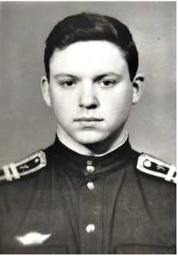
Курсант А. А. Гуняев
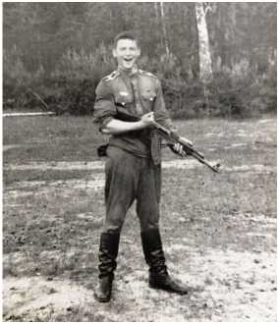
На стрельбах
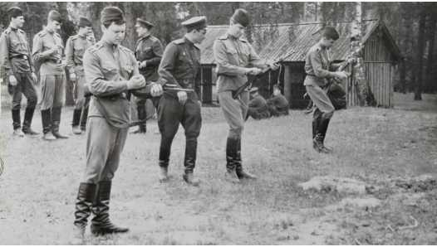
На стрельбах. А. А. Гуняев — первый ряд первый слева
139

СИЗОД: прошлое, настоящее, будущее
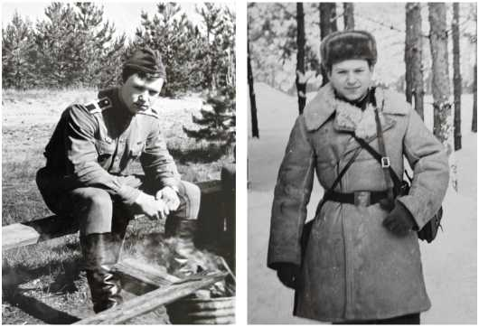
На стрельбах
В январе 1968 года
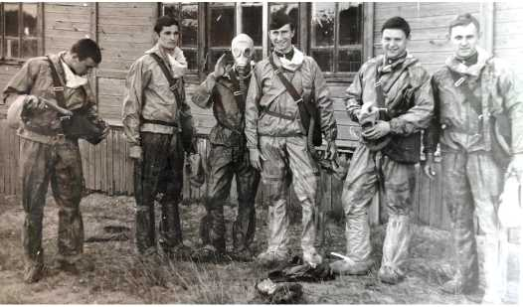
На учениях. А. А. Гуняев — второй справа
140

Фотоальбом
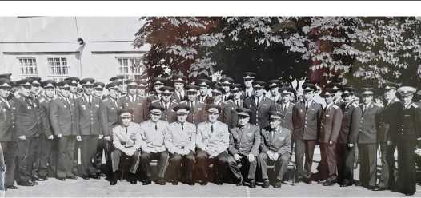
1980 год. Выпуск из ВАХЗ. А. А. Гуняев — второй ряд шестой справа
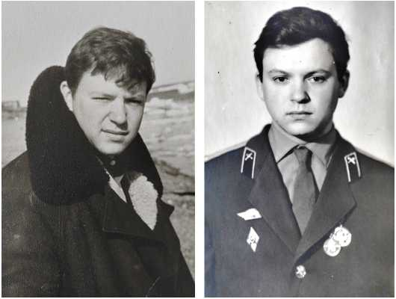
1965 год.
На острове Шпицберген
1968 год.
Лейтенант А. А. Гуняев
141

СИЗОД: прошлое, настоящее, будущее
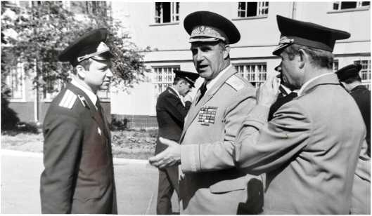
1980 год. Окончание ОРИС ВАХЗ. Майор А. А. Гуняев
беседует с ген.-лейт. В. К. Пикаловым и ген.-лейт В. В. Мясниковым
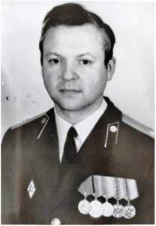
1982 год.
Подполковник А. А. Гуняев
1984 год. Полевые испытания
на полигоне в пгт Шиханы.
А. А. Гуняев — второй справа
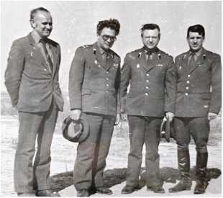
142

Фотоальбом
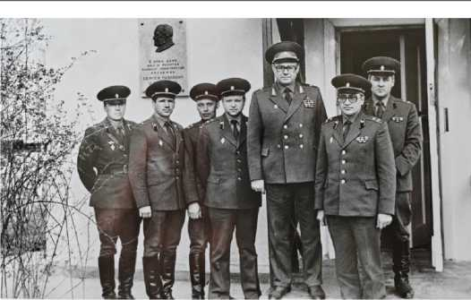
1986 год. Космодром Байконур. У дома-музея С. П. Королева.
А. А. Гуняев — в центре
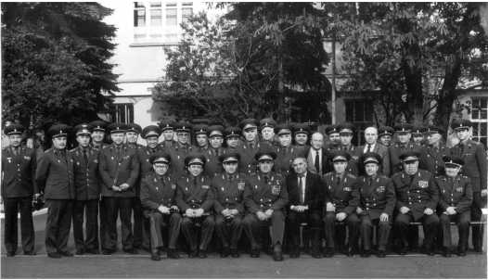
1990 год. Сборы руководящего состава Химических войск.
А. А. Гуняев — второй ряд четвертый слева
143

СИЗОД: прошлое, настоящее, будущее
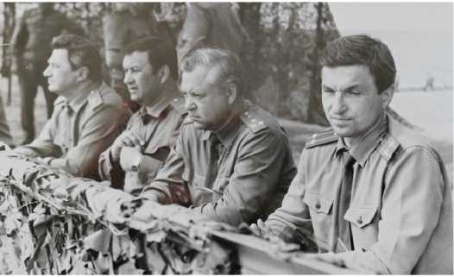
1990 год. Показ техники в 33 ЦНИИ МО.
А. А. Гуняев — второй справа
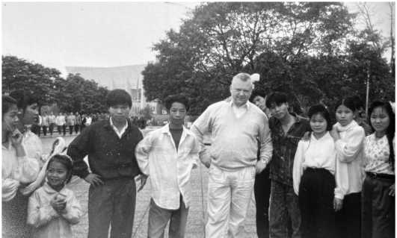
1994 год. Вьетнам. С вьетнамскими школьниками
144

Фотоальбом
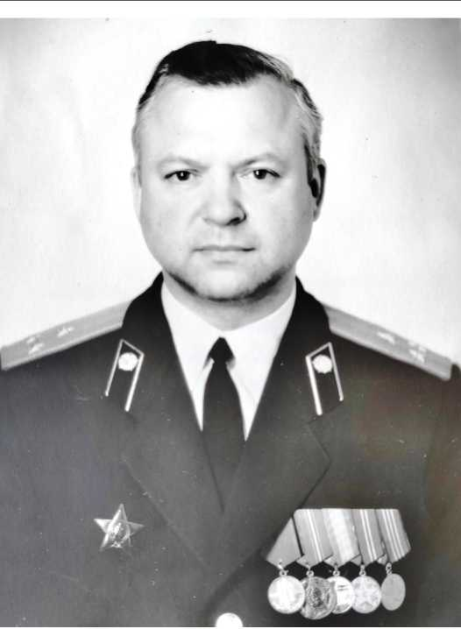
1991 год. Полковник А. А. Гуняев
145

СИЗОД: прошлое, настоящее, будущее
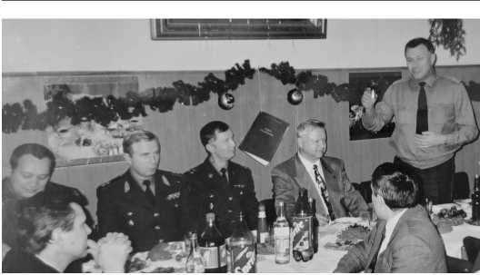
1995 год. 50-летие А. А. Гуняева (второй справа)
Выступает ген.-лейт В. И. Евстигнеев
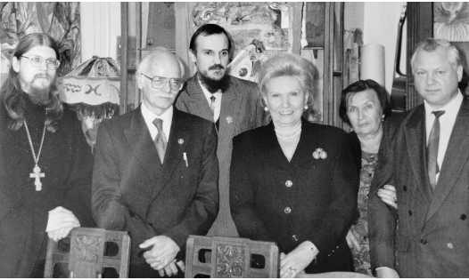
1995 год. Музей-квартира академика Н. Д. Зелинского. Встреча
А. А. Гуняева (1-й справа) с княгиней О. Н. Куликовской-Романовой (3-я
справа), А. Н. Зелинским (2-й слева) и Ю. Г. Шишиной-Зелинской (2-я справа)
146

Фотоальбом
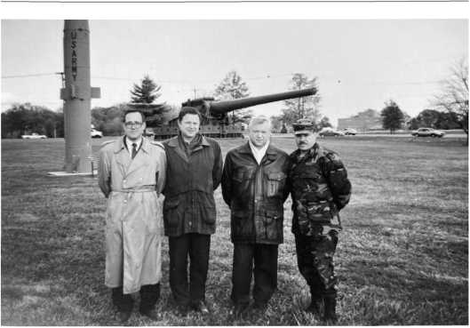
1995 год. На конференции в Стокгольме. А. А Гуняев — второй справа
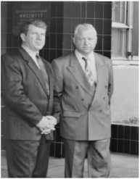
А. А Гуняев (справа)
и А. Г. Чистяков перед
началам приемки работ
в НИФХИ им. Карпова
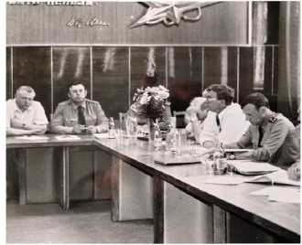
33 ЦНИИ МО. Заседание Межведомственного
координационного совета.
А А Гуняев — первый слева
147

СИЗОД: прошлое, настоящее, будущее
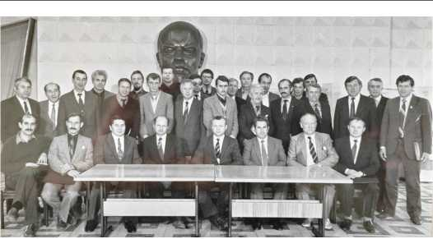
Межведомственный координационный совет
А. А. Гуняев — первый ряд четвертый справа
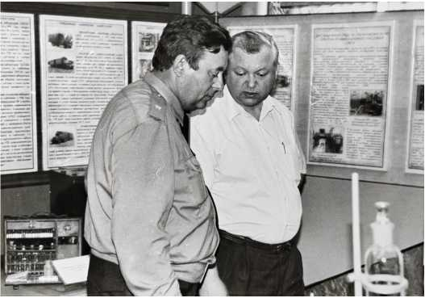
Музей 33 ЦНИИ МО. А. А. Гуняев (справа) и ген.-майор Н. И. Алимов
148

Фотоальбом
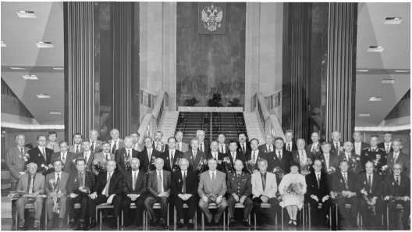
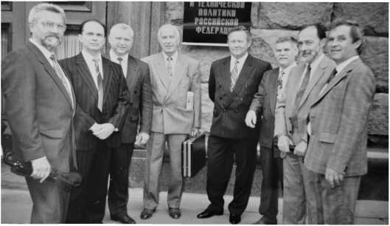
Лауреаты Премии Правительства РФ в области науки и техники
за 1995 год. А А. Гуняев — третийслева
ЛссуреатыПрешшПравителшпваРФвобластинаукиигтхникиза1995
год. А. А. Гуняев— 2гй ряд внг слева. В нрнтре-вииртремьер Правительства
РФ О. Н.Сосковеци замминистра обороны РФ ген.-мйт. А. М Московский
149

СИЗОД: прошлое, настоящее, будущее
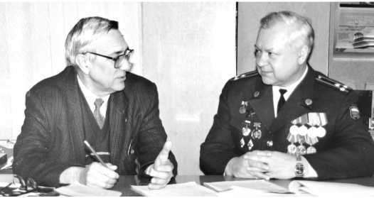
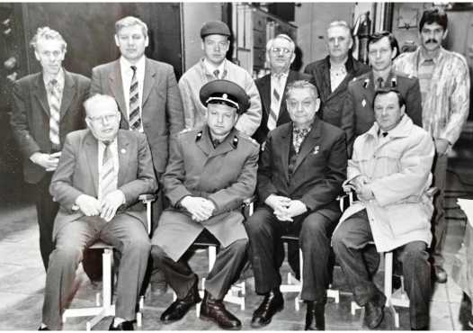
Обсуждение целевой программы. А. А. Гуняее (справа)
и проф. И. К. Базарных
Тульский ОКТБ автоматики. А. А. Гуняев — первый ряд второй слева
150

Фотоальбом
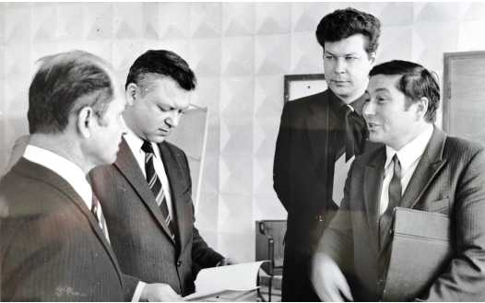
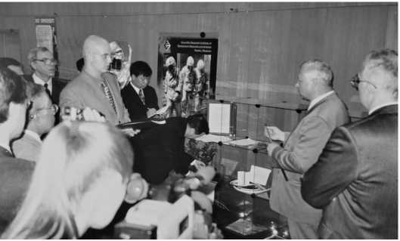
Тульский ОКТБ автоматики. А. А. Гуняев — второй слева
Показ образирв новых средств защиты представителям
стран АСЕАН. А. А. Гуняев — второй справа
151

СИЗОД: прошлое, настоящее, будущее
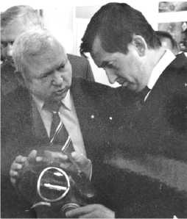
2003 год. Выставка БиОТ. Пояснения А. А. Гуняева (слева)
министру труда и социального развития РФ А. П. Починку
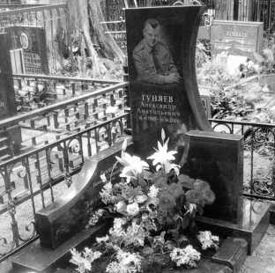
152
Памятник А. А. Гуняеву на Ваганьковском кладбищу
29.08.1945 — 26.06.2004

Авторский коллектив
АВТОРСКИЙ КОЛЛЕКТИВ

Алексей Григорьевич Чистяков — руководитель
авторского коллектива
Полковник Алексей Григорьевич Чистяков родился
в 1951 году в Москве. Окончил с отличием специаль-
ный инженерный факультет ВАХЗ им. С. К. Тимошен-
ко (1974) и факультет руководителей промышленности
Академии народного хозяйства при Правительстве РФ
(1992).
Служба в Вооруженных силах: инженер-испытатель,
м. н. с. 33 ЦНИИИ МО, адъюнкт ВАХЗ, старший пре-
подаватель кафедры технических средств РХБ развед-
ки СВВУХЗ. Под руководством А. А. Гуняева проходил
службу с 1982 по 1996 год — от офицера до начальника
отдела НТК УНХВ МО СССР. В 2001 году уволен из Во-
оруженных сил с должности заместителя председателя
ВНК УНВ РХБЗ МО РФ. В 2002 году назначен заместите-
лем директора ООО «Химконверс-КНТС». В 2002-2009
годах — главный советник аппарата Совета безопасно-
сти РФ, в 2009-2013 годах — заместитель директора де-
партамента химико-технологического комплекса и био-
инженерных технологий Минпромторга России.
Вице-президент Российского Союза химиков. Заслу-
женный химик Российской Федерации. Действительный
государственный советник Российской Федерации III
класса. Награжден орденом «За военные заслуги», ме-
далью ордена «За заслуги перед Отечеством» II степени,
Почетной грамотой Президента Российской Федерации,
иностранным орденом «Дружба» Социалистической
Республики Вьетнам и ведомственными наградами
153

СИЗОД: прошлое, настоящее, будущее
Минобороны СССР и России, Минпромторга России,
МЧС России, ФС ВТС России и Российского Союза
химиков. Лауреат Премии им. Л. А. Костандова.

Ольга Леонидовна Шишенина — редактор проекта
Родилась в 1952 году в Ленинграде. Специальности по
высшему образованию: преподаватель математики, по-
литолог, социолог.
С 1969 года по 1991 год находилась на освобожденной
комсомольской и партийной работе, в том числе явля-
лась завсектором профессионально-технического об-
разования Ленинградского обкома ВЛКСМ, избиралась
первым секретарем Смольнинского райкома ВЛКСМ
Ленинграда и членом бюро Ленинградского горкома
ВЛКСМ. В 1988-1991 годах — консультант секретариата
Ленинградского обкома КПСС по молодежной политике.
Около 20 лет занималась конгрессно-выставочной де-
ятельностью.
С 2014 года по 2019 год работала генеральным ди-
ректором ООО «Северо-Западный научно-технический
центр “Портативные СИЗ” им. А. А. Гуняева». В насто-
ящее время — руководитель Центра деловых коммуни-
каций «СИЗОД» группы компаний «Респираторный ком-
плекс».

Владимир Сергеевич Астахов
Родился в 1960 году в Рязанской области. С 1994 года
работает в сфере разработки и производства средств ин-
дивидуальной защиты органов дыхания (СИЗОД).
Является генеральным директором ООО «Северо-
154

Авторский коллектив
Западный научно-технический центр “Портативные
СИЗ” им. А. А. Гуняева» и группы компаний «Респи-
раторный комплекс». Компания «Респираторный ком-
плекс» под руководством В. С. Астахова включена в
список системообразующих предприятий России.
Вице-президент Ассоциации разработчиков, изгото-
вителей и поставщиков средств радиационной, химиче-
ской и биологической безопасности войск и населения
(Ассоциация «РХБ защиты»), почетный член совета Ас-
социации разработчиков, изготовителей и поставщиков
средств индивидуальной защиты (Ассоциация «СИЗ»),
Лауреат Премии Правительства РФ в области науки и
техники (2021 год).

Владимир Павлович Буганин
Владимир Павлович Буганин родился в 1947 году в
Ростове-на-Дону. Окончил Ленинградское высшее во-
енно-политическое училище войск ПВО страны и Воен-
но-политическую академию им В. И. Ленина. Полков-
ник.
После выхода в отставку с 1992 по 2013 год работал
заместителем генерального директора компании «Эксо-
хим». С 2013 года работает в АО «Химконверс». Явля-
ется секретарем совета директоров АО «Химконверс».
В 2017 году был назначен исполнительным директором
Ассоциации разработчиков, изготовителей и поставщи-
ков средств радиационной, химической и биологиче-
ской безопасности войск и населения (Ассоциация «РХБ
защиты»).
Награды: орден «За службу Родине в ВС СССР» III сте-
пени. Почетный химик РФ.
155

СИЗОД: прошлое, настоящее, будущее

Валентин Владимирович Горюнов
Полковник В. В. Горюнов, 1948 г. р., окончил специаль-
ный инженерный факультет ВАХЗ в 1972 году.
С А. А. Гуняевым познакомился в конце 1966 года.
Сотрудничал с ним с июня 1987-го до конца 1998-го в
должности начальника группы контроля военных пред-
ставительств МО (УНВ РХБЗ). С начала 1999 года —
как начальник отдела мобилизационной подготовки
АО «Химконверс», а с марта 2006 года — как
заместитель генерального директора АО. Награжден
медалью «За отличие в воинской службе», другими
ведомственными наградами.

Валерий Алексеевич Гулевский
Полковник Валерий Алексеевич Гулевский, 1962 г. р.,
окончил Костромское высшее военное училище хими-
ческой защиты в 1983 году, Военную академию хими-
ческой защиты в 1997 году, кандидат технических наук,
академик Международной академии наук информации,
информационных процессов и технологий. Лауреат Пре-
мии Правительства РФ, лауреат Премии им. С. И. Мо-
сина.
Участник ликвидации последствий аварии на ЧАЭС,
участник боевых действий в составе ограниченного кон-
тингента Миротворческих сил в Приднестровском реги-
оне Республики Молдова.
С А. А. Гуняевым непосредственно взаимодействовал
с 1994 года при обучении в академии, далее — при про-
хождении службы в должностях старшего офицера от-
дела НТК, начальника группы отдела УЗПС, заместителя
156

Авторский коллектив
и начальника отдела ВНК УНВ РХБЗ ВС РФ. Награжден
орденом Мужества и медалями МО СССР и РФ.

Николай Тодорович Димкович
Николай Тодорович Димкович родился в 1946 году
в Черновицкой области Украинской ССР, окончил Ле-
нинградский технологический институт им. Ленсовета.
С 1996 по 2012 год — генеральный директор АО «Там-
бовмаш». В настоящее время является исполнительным
директором АО «Росхимзащита».
Сотрудничал с Александром Анатольевичем Гуняевым
как с руководителем Научно-технического комитета
(войск РХБ защиты) в должности главного инженера
АО «Тамбовмаш».
Заслуженный машиностроитель Российской Феде-
рации. Заслуженный химик Российской Федерации.
Награжден медалью ордена «За заслуги перед Отече-
ством» II степени, другими ведомственными наградами.
Герой Труда Тамбовской области.

Валерий Валентинович Долгополов
Валерий Валентинович Долгополов родился в 1939
году в городе Запорожье Украинской ССР, окончил
Ленинградский технологический институт им. Ленсовета.
С А. А. Гуняевым взаимодействовал с 1985 года в
должности заместителя начальника Всесоюзного про-
мышленного объединения (ВПО) «Союзтехгаз» при
Министерстве химической промышленности СССР,
с 1988 года — в должности заместителя начальника
Главного управления тяжелого органического синтеза,
157

СИЗОД: прошлое, настоящее, будущее
с 1992 года — в должности генерального директора
ОАО «Химконверс», а с 2004 года — в должности пред-
седателя совета директоров АО «Химконверс».
Заслуженный химик Российской Федерации, награж-
ден орденом «Знак почета», другими ведомственными и
общественными наградами.

Андрей Николаевич Зелинский
Андрей Николаевич Зелинский родился в 1933 году
в Москве. Директор Мемориального музея-квартиры
своего отца — академика Н.Д. Зелинского, великого
русского химика, изобретателя первого в мире проти-
вогаза.
Доктор исторических наук, профессор, ученый-вос-
токовед. Яркий представитель евразийского фило-
софского направления наряду с его основоположни-
ками: учеными-евразийцами Георгием Вернадским,
Юрием Рерихом, Петром Савицким и Львом Гумиле-
вым, с которыми его связывала многолетняя дружба
и совместная научная деятельность. Автор концепции
«Русско-евразийская ось истории». Создатель совре-
менной Периодической системы вечной православной
пасхалии, за которую удостоен патриаршей награды —
ордена Преподобного Сергия Радонежского.

Юрий Владимирович Ильин
Полковник Юрий Владимирович Ильин ро-
дился в 1950 году. С 1974 по 2000 год проходил
действительную военную службу в КГБ СССР,
Службе специальных объектов при Президенте РФ.
158

Авторский коллектив
Участвовал в ликвидации последствий аварии на ЧАЭС
в 1986 году.
В период работы в КГБ СССР активно сотрудничал с
А. А. Гуняевым по вопросам обеспечения радиацион-
ной, химической и биологической безопасности страны
и населения.
Академик Академии проблем безопасности, обороны
и правопорядка РФ. Участвует в разработках федераль-
ных целевых программ в области радиационной, хими-
ческой и биологической безопасности РФ. Занимается
общественной работой. Член Московской областной
организации Союза писателей России, первый замести-
тель председателя Гильдии организаций энергетического
комплекса, главный эксперт Московского антикоррупци-
онного комитета Московской ТПП, заместитель предсе-
дателя комиссии Московской ТПП по экономическому
сотрудничеству с Монголией и Вьетнамом.
Награжден орденом Мужества, орденом Красной
Звезды, орденом Андропова, другими ведомственными
и общественными наградами.

Юрий Овсеевич Крель
Юрий Овсеевич Крель, 1945 г. р., окончил в 1967 году
Киевский машиностроительный техникум, техник-тех-
нолог по металлообработке, в 1973 году — Московский
институт народного хозяйства им. Плеханова, инже-
нер-экономист.
С 1971 по 1989 год старший, ведущий инженер, глав-
ный конструктор Главного управления спецпроизводства
Минстройдормаша СССР. С 2003 по 2008 год — ведущий,
главный специалист, заместитель начальника отдела
159

СИЗОД: прошлое, настоящее, будущее
департамента мобилизационной подготовки Минпром-
науки России, Роспрома России.
С А. А. Гуняевым лично взаимодействовал с начала
1975 года: подготовка к изготовлению опытных образ-
цов авторазливочной станции АРС-15, изготовление
образцов, проведение этапов испытаний и постановки
на серийное производство. С 2000 по 2003 год работал
под непосредственным руководством А. А. Гуняева в
АО «Химконверс» главным специалистом по мобилиза-
ционной работе.
В 2004 году ему присвоено звание «Почетный машино-
строитель Российской Федерации».

Валерий Григорьевич Матвейкин
Валерий Григорьевич Матвейкин родился в 1951 году
в Тамбове. Окончил Тамбовский институт химического
машиностроения. В период с 1980 по 1991 год защитил
кандидатскую и докторскую диссертации под руковод-
ством академика В. В. Кафарова в МХТИ им. Д. И. Мен-
делеева. Доктор технических наук. Профессор.
С 1974 по 2002 год занимался преподавательской и на-
учной деятельностью в Тамбовском институте химиче-
ского машиностроения (в 1993 году был преобразован в
Тамбовский государственный технический университет)
и Тамбовском научно-исследовательском химическом
институте. С 2002 по 2006 год работал в администрации
Тамбовской области в должности председателя комите-
та по науке и инновационной деятельности. С 2006 года
- заместитель генерального директора по развитию
ОАО «Корпорация “Росхимзащита”». В настоящее время
- директор по развитию АО «Росхимзащита».
160

Авторский коллектив
Заслуженный работник высшей школы Российской
Федерации. Почетный химик Российской Федерации.
Знакомство с А. А. Гуняевым состоялось в 1999 году с
начала работы В. Г. Матвейкина в качестве заместителя
директора по научной работе Тамбовского научно-ис-
следовательского химического института. Плотное взаи-
модействие осуществлялось с 2000 года, когда шло фор-
мирование основ государственной политики в области
химической и биологической безопасности.

Вячеслав Михайлович Минашкин
Вячеслав Михайлович Минашкин, 1948 г. р., окон-
чил физико-химический факультет Московского хими-
ко-технологического института имени Д. И. Менделеева,
доктор технических наук, профессор.
С А. А. Гуняевым непосредственно взаимодействовал с
1984 года в должности старшего научного сотрудника и с
1990 года — заведующего лабораторией Государственно-
го научного центра Ордена Трудового Красного Знамени
Физико-химического института им. Л. Я. Карпова.
Награжден медалью и Почетным знаком Российского
союза химиков и ГК «Росатом».

Виктор Иванович Пименов
Виктор Иванович Пименов, подполковник, кандидат
технических наук, почетный химик РФ. Родился в 1944
году в Ярославле.
Окончил Ярославский технологический институт,
работал начальником смены на Саранском резиновом
комбинате, младшим научным сотрудником в НИИРП.
161

СИЗОД: прошлое, настояще, будущее
После призыва в ВС СССР проходил службу в каче-
стве военпреда ВП 2401 руководителем группы контро-
ля технологического процесса на предприятиях шинной
промышленности. После окончания отделения руково-
дящего состава Военной академии химической защиты
(однокурсник А. А. Гуняева) продолжил службу в НТК
УНХВ офицером, старшим офицером.
По окончании службы в рядах ВС РФ работал дирек-
тором дирекции ОАО «Авангард» (правопреемник ВПК
СССР) по созданию перспективных материалов для образ-
цов ВВТ. Затем — ведущим сотрудником ФГУ «Медстати-
стика» по направлению изучения средств защиты, разраба-
тываемых для войск НАТО и других западных стран.
Награжден орденом Трудового Красного Знамени, дру-
гими ведомственными и общественными наградами.

Александр Александрович Полунин
Полковник Александр Александрович Полунин, 1950 г. р.,
окончил химический факультет Ростовского государ-
ственного университета, кандидат химических наук.
С А. А. Гуняевым непосредственно взаимодействовал
с 1982 года в должности старшего научного сотрудника
НИО-24, начальника лаборатории НИЦ ВАХЗ и с 1986 по
2002 год — начальника отдела 674 Научного центра маски-
рующих и защитных аэрозолей и материалов МО РФ.
Награжден медалями Министерства обороны СССР и РФ.

Игорь Борисович Рогожин
Игорь Борисович Рогожин родился в 1955 году в
городе Котовске Тамбовской области. Окончил Военную
162

Авторский коллектив
академию им. Ф. Э. Дзержинского (1978 и 1988 годы).
27 лет служил в Службе специального контроля Мини-
стерства обороны, полковник запаса.
В период сотрудничества с А. А. Гуняевым был гене-
ральным директором Ассоциации разработчиков, из-
готовителей и поставщиков средств индивидуальной
защиты (Ассоциация «СИЗ»).
Награжден медалями «За отличие в воинской службе»
I, II и III степеней, «За безупречную воинскую службу»,
другими ведомственными и общественными наградами.

Игорь Анатольевич Рузайкин
Подполковник Игорь Анатольевич Рузайкин, 1963 г. р.,
окончил Саратовское высшее военное инженерное учи-
лище химической защиты в 1985 году, инженер-химик.
С А. А. Гуняевым знаком с 1992 года как старший
офицер группы огнеметно-зажигательных средств и ма-
скирующих аэрозолей научно-технического комитета
УНВ РХБ защиты МО РФ. Участник ликвидации послед-
ствий аварии на Чернобыльской АЭС.
Награжден медалью ордена «За заслуги перед
Отечеством» II степени, медалями Министерства оборо-
ны СССР и РФ.

Валерий Петрович Самосадный
Полковник Валерий Петрович Самосадный, 1951 г. р.,
окончил факультет космических исследований Москов-
ского инженерно-физического института, кандидат тех-
нических наук, старший научный сотрудник.
С А. А. Гуняевым непосредственно взаимодействовал
163

СИЗОД: прошлое, настоящее, будущее
с 1982 года в должности начальника лаборатории НИО-24,
начальника отдела НИЦ ВАХЗ, начальника отдела и с
1993 по 2000 год — начальника 674 Научного центра ма-
скирующих и защитных аэрозолей и материалов МО РФ.
Награжден орденом «За военные заслуги» и медалями
МО СССР и РФ.
164

ОГЛАВЛЕНИЕ
Вместо предисловия 3
- Из воспоминаний семьиГуняевых 4
- Зелинский А.Н 11
- Астахов В. С 15
- Горюнов В. В 19
- Гулевский В. А 25
- Долгополов В. В 36
- ИльинЮ. В 44
- Крель Ю. 0 49
- Матвейкин В. Г., Димкович Н. Т. 55
Ю.Минашкин В. М 57
- Пименов В. И 58
- Рогожин И. Б 69
- Рузайкин И. А 73
- Самосадный В. П 79
15.Чистяков А. Г. 92
Списокиспользуемыхсокращений 137
Фотоальбом 139
Авторскийколлектив 153
165

ИЗДАНИЕ №2/2024
«СИЗОД: прошлое, настоящее, будущее»
Подписано в печать 31.05.2024
Формат 60x90/32. Бумага офсетная. Печать офсетная.
Уел. печ. л. 3,25. Гарнитура Iowan Old Style
Тираж 500 экз. Заказ №310124
Издательство «СИНЭЛ»
Отпечатано в типографии «СИНЭЛ»
194223, г. Санкт-Петербург, ул. Курчатова, д. 10, литера Е,
тел.: +7(812)702-19-60, www.sinel-print.ru

ПРИЛОЖЕНИЕ К ИЗДАНИЮ № 2/2024
СИЗОД: ПРОШЛОЕ, НАСТОЯЩЕЕ, БУДУЩЕЕ
В данное приложение вошли материалы и фотографии,
не включенные в Издание № 2/2024, а также отзывы
членов семьи А.А. Гуняева о памятных мероприятиях,
состоявшихся 26 июня 2024 года в связи с 20-летием со
дня ухода из жизни Александра Анатольевича.

Алексей Григорьевич Чистяков
Некоторые интересные зарисовки того времени
• На одном из филиалов Лётно-исследовательско-
го института имени М. М. Громова проводились экспе-
риментальные оценки спектральных характеристик соп-
ла истребителя Су-27.
На железнодорожной платформе была установлена
5-метровая сварная конструкция из двутавра, на которой
закреплен серийный истребитель Су-27. Управление за-
пуском и режимами работы двигателя осуществлялось
по проводам из пункта управления руководителя испы-
таний - защищенного небольшого сооружения, разме-
щавшегося недалеко от платформы.
Платформа была закреплена восемью железными
растяжками - 50-мм стальными тросами.
Работа наших исследователей заключалась в сканиро-
вании «энергетического ядра» на срезе сопла самолета
с использованием комплекса аналитического оборудо-
вания, установленного в двух КУНГах, расположенных
перпендикулярно к выхлопной струе на расстоянии при-
близительно 30 метров по обе стороны от директории

железнодорожной ветки узкоколейки, протянувшейся со
стороны полигона и уходящей в просеку густого хвойно-
го леса (КУНГ - кузов универсальный нормального габа-
рита в виде прицепа - закрытый кузов-фургон для раз-
мещения аппаратных, лабораторий, мастерских и т.п.).
В один прекрасный день мы с Александром Анато-
льевичем Гуняевым в порядке контроля приехали на
полигон. День начался, как обычно, с инструктажа. За-
тем приступили к работе исследователи: после запуска
прошли первые блоки измерений на обычных режимах
работы двигателя как контрольные, так и с применением
средств маскировки. На следующем этапе - работа в ре-
жиме «форсаж». Рев двигателя перекрывал любые звуки,
работали в шумопоглощающих наушниках (достаточно
сказать, что скорость полета Су-27 достигает 2500 км/
час, поэтому этот режим встречали с напряжением).
И не зря. Внезапно, не выдержав тяги, рвется один
трос, за ним, как гитарные струны, остальные. Платфор-
ма начинает двигаться, постепенно ускоряясь, и самолет
на ней «улетает» в лес, ломая деревья. Все это происхо-
дит в течение нескольких секунд, после чего аварийно
отключается двигатель, самолет замирает и наступает
тишина. Присутствующие потрясены. Спустя некоторое
время шок проходит, и все начинают говорить, говорить,
говорить, осознавая, во что мог бы вылиться этот тех-
нический сбой, если бы остальные тросы рвались не так
быстро и самолет развернуло бы...
К следующему дню за ночь все было возвращено в
прежний вид, число тросов увеличили вдвое, и работа
была продолжена в штатном режиме.
• Учения «Оборона - 2000» на полигоне Ашулук
под руководством заместителя министра обороны РФ

генерала армии Топорова Владимира Михайловича, от-
вечавшего за боевую подготовку войск.
Главная цель учений - разработка методики по дости-
жению боевой слаженности и взаимодействия видов и
родов войск. По замыслу учений в качестве противо-
борствующих сторон привлекались силы и средства во-
йсковой ПВО и ВВС. У первой - задача скрытно занять
позиции таким образом, чтобы упреждающим огнем
обеспечить уничтожение приближающейся авиагруппи-
ровки, у второй - обратная задача: вскрыть размещение
батарей войсковой ПВО и нанести по ним ракетный удар
на дальностях до входа в зону возможного поражения ее
средствами.
В целях повышения скрытности и живучести подраз-
делений войсковой ПВО для участия в учениях привле-
кались подразделения аэрозольной маскировки УНВ
РХБЗ ВС РФ и подразделения маскировки и имитации
УНИВ ВС РФ.
Интерес участия УНВ РХБЗ ВС РФ в учениях был пря-
мой. К этому времени на замену старым образцам и
системам аэрозольной маскировки были разработаны
более совершенные, требовался опыт их применения в
реальных условиях, в том числе новой системы управле-
ния средствами аэрозольной маскировки по радиокана-
лу РПЗ-8х.
Управление войсковой ПВО, как и УНВ РХБЗ ВС РФ,
размещалось в здании Минобороны (Фрунзенская, 22),
но этажом ниже, что позволяло, как сейчас принято го-
ворить, в online-режиме проводить согласование техни-
ческих вопросов нашего участия в учениях.
В состав рабочей группы от УНВ РХБЗ вошли также
начальник группы отдела маскировки и огнеметно-зажи-
гательного вооружения ВНК полковник Куляпин Влади-

мир Павлович и начальник группы оперативной маски-
ровки оперативного отдела штаба УНВ РХБЗ полковник
Морозов Николай Васильевич.
В соответствии с принятым порядком по организации
взаимодействия основных и приданных сил прибыли в
расположение штаба дивизиона войсковой ПВО. В наше
распоряжение поступил сводный отряд РХБ защиты ди-
визиона, из технических средств были выделены УАЗ-
469, автомобиль ГАЗ-66 под личный состав и транспорт-
ный автомобиль ЗИЛ-131.
В остальном идеи о сотрудничестве Управления вой-
сковой ПВО и УНВ РХБЗ остались на бумаге. В ходе бесе-
ды с командиром дивизиона стало ясно, что документы
по учениям им отработаны, однако под предлогом нали-
чия грифа секретности он отказывается от их совместно-
го обсуждения, а тем более внесения в них изменений.
Сложилось устойчивое мнение, что командир был не
склонен рисковать и ставить свою карьеру под угрозу: к
тому времени его дивизион был лучшим в Московском
округе. Его предложение было простым - я сам по себе,
вы сами по себе. И план был тоже прост - чаще менять
позиции батарей, максимально сократив возможности
подразделений ВВС на разведку и доразведку его огне-
вых позиций. Вместе с тем в ходе последующей подго-
товки к учениям складывалось впечатление спонтанно-
сти принятия решений на смену позиционных районов.
Батареи по четыре-пять раз на дню меняли площадки,
разворачивались, отрабатывали задачи по захвату и
уничтожению учебных целей, сворачивались и вновь пе-
ремещались.
Сторона ВВС тоже не дремала. В воздухе постоянно
присутствовали самолеты-разведчики, «отрабатываю-
щие» рельеф местности в попытках зарегистрировать

ложные и действительные районы расположения и фак-
ты перемещения батарей войсковой ПВО.
Отсутствие взаимодействия и информации о графике
перемещений батарей дивизиона не позволяло нашей
группе принимать заблаговременные решения на смену
позиций и оборудование дымовых рубежей. Выделен-
ные технические средства были не приспособлены для
совершения маршей в условиях полупустынной местно-
сти Ашулукского полигона и значительно отставали от
быстроходных гусеничных средств дивизиона войсковой
ПВО. Постановку завес не всегда удавалось осуществить
в штатном режиме, случалось, что наша группа прибы-
вала для развертывания рубежей в очередном районе
расположения батарей, когда они уже начинали свора-
чиваться.
Эта охота за неуловимыми объектами могла бы и пло-
хо кончиться - ночь в пустыне с потерей ориентиров не
самое приятное времяпрепровождение. Запомнилось и
дневное приключение: в один из дней внезапно впереди
по ходу движения образовалось темное облако, быстро
перемещающееся в нашу сторону. Остановились, когда
нас накрыло. Оказалось - съедающая все на своем пути
саранча. Биомасса передвигалась волнами, то поднима-
ясь вверх, накрывая автомобиль, то спадая. Потрясла
ярость, с которой саранча вцеплялась во все живое и
неживое, и сопровождающий этот процесс гул работа-
ющих челюстей. Запомнилась одна особь, которая уце-
пилась за работающий стеклоочиститель и пыталась от-
кусить часть окаменевшей за годы эксплуатации резины.
И ей это удалось! С хрустом машина двинулась вперед
по телам насекомых.
С приближением времени «ч», контрольной даты оцен-
ки возможностей сторон, обстановка в штабе координа-

ции учений накалилась до предела. Сторона ВВС под
предлогом чистоты эксперимента заявила о нежелании
принимать участие в дальнейших совместных совеща-
ниях сторон по обсуждению результатов и планов под-
готовки к очередному дню. Руководитель учений был
вынужден проводить разбор учений по итогам дня с
ограниченным кругом представителей от видов и родов
войск.
Несмотря на возникшие трудности, мы продолжали
упорно отрабатывать способы аэрозольной маскировки
подразделений войсковой ПВО и боевого применения
системы РПЗ-8х. В результате у стороны ВВС сложи-
лось устойчивое представление: где аэрозольная завеса,
там батареи ПВО.
Откровенно говоря, мы на это и рассчитывали. Рабо-
чая группа по итогам 3-дневной гонки за батареями при-
няла, очевидно, на тот момент единственно правильное
решение: понимая, что для создания полноценной ма-
скирующей завесы даже ложного района, сил и времени
недостаточно, оставалось только одно - заставить про-
тивоборствующую сторону бесцельно тратить время на
«поиск черной кошки в темной комнате, тем более, что
там ее нет».
Было создано несколько разнесенных на значитель-
ном расстоянии друг от друга рубежей дымопуска. В
нарушение канонов маскировки дымовые шашки не
раскладывались на местности в стандартном порядке, ре-
гламентированном утвержденными методиками, а груп-
пировались в очаги, для приведения которых в действие
требовалось всего от 3 до 5 человек.
В приземном слое были созданы аэрозольные облака
таких размеров, что были заметны авиацией на значи-
тельных расстояниях. Достижению поставленной цели

способствовали климатические условия - инверсия и
практически штиль на период выполнения задачи.
Перед разбором я отдельно доложил руководителю
учений о нашем замысле и действиях. Тот хмыкнул: «Ну
что ж, поглядим».
Заместитель главкома ВВС, командующий авиагруппи-
ровкой на учениях, пришел на разбор, положил перед
В.М. Топоровым пакет с фотографиями и торжествующе
произнес: «Конец» пэвэошникам - пусть химиков благо-
дарят - цели были обозначены четко!».
Но по условиям учений требовалось описать вскрытые
объекты. В данном случае наша группа никаких шансов
на описание каких-либо объектов противоборствующей
стороне не оставила, отбомбились они впустую.
Так, на практике, жизнь заставила найти и применить
нешаблонные методы в решении задач аэрозольной ма-
скировки войск и объектов.
По результатам учений были получены исходные дан-
ные для дальнейшего развития маскирующих и защит-
ных аэрозолей и средств их применения.
И в заключение этого сюжета хочу привести записку
нашего замечательного товарища, большого умницы и
профессионала с большой буквы Владимира Павловича
Куляпина по итогам нашего совместного труда: «Прошло
два десятилетия, а майор Сват (командир сводного отря-
да) с его способностью сделать уют практически в поле
не забывается. До утра пришлось бы мотаться по пусты-
не и неизвестно где оказаться, если бы не его костер. Есть
что вспомнить!». И, действительно, есть!
• Завершающим крупным событием моей во-
енной службы явилось участие в качестве заместителя
председателя Государственной комиссии по приемке

и испытаниям тяжелой огнеметной системы ТОС-1А
(председатель - начальник Шиханского гарнизона и
33 ЦНИИИ МО генерал-майор Н.И. Алимов). В тече-
ние двух месяцев посчастливилось очень напряженно, с
подробно, буквально по часам, расписанным ежеднев-
ным графиком вновь поработать с такими интересными
людьми как В.Р. Рембовский, А.И. Баженов, Н.А. Дьяков,
С.В. Кухоткин. Разработку системы осуществляла про-
мышленность по заданиям отдела огнеметно-зажига-
тельных средств НТК (руководитель - А.И. Кадушкин).
Однако на фоне второй чеченской войны специалистов
отдела к работе комиссии привлекать не стали, сосредо-
точив их усилия на оперативной задаче по разработке и
внедрению прицелов ночного видения для реактивных
пехотных огнеметов РПО.
О работе комиссии в памяти сохранились несколько
эпизодов:
- вид со смотровой площадки на высоте: подогре-
ваемый мартовским солнышком шиханский полигон,
покрытый сплошной двухметровой броней слежавше-
гося снега и льда, расчерченный проходами в снежных
стенах, сделанными с использованием штатной инже-
нерной техники разграждения 1-ой мобильной бригады
войск РХБ защиты (и мысли: а если, не дай Бог, сглазить,
- вновь повалит снег?- то все это будет сизифов труд +
съеденные запасы топлива и сроки, которые в тех усло-
виях не восстановить);
- утро, комиссия прибыла практически в полном
составе на площадку огнеметного отдела. Задача первых
двух часов дня: визуальный осмотр прибывших на ис-
пытания термобарических боеприпасов, которые связа-
ны в пакеты, закреплены на платформе «длинномера» с
короткими бортами и укрыты. На наших глазах молодой

водитель пытается развернуть машину и заезжает правы-
ми колесами на бугор, платформа наклоняется, и часть
трехметровых боеприпасов, разорвав крепления, выва-
ливается за борт. Я инстинктивно толкаю Владимира Ро-
мановича Рембовского на снег, и мы, некоторое время
прислушиваясь, лежим. Затем встаем, закуриваем, и он
спрашивает: «Так, по Вашему мнению, какая-то разница
все же должна была быть?».
Низкий поклон военпредам предприятия-разработ-
чика и изготовителя опытных партий боеприпасов: они
согласились разобрать, детально осмотреть упавшие на
землю изделия и выдать заключение об их допуске к
продолжению испытаний и проведению контрольных
стрельб, не возвращая боеприпасы на предприятие! Если
бы не это решение, как, впрочем, и еще много других
вопросов, нерешенность каждого из которых могло бы
стать непреодолимым препятствием на пути к своевре-
менному завершению испытаний в установленном про-
граммой объеме. Кстати, плановый осмотр изделий за-
вершился в третьем часу утра следующего дня;
• умелые действия инженерно-технического со-
става института позволили по результатам испытаний
предоставить достаточный объем фактографических ма-
териалов, подтверждающих правомерность выводов о
достижении заданных ТТХ и выполнении технического
задания в целом.
Поэтому совершенно искренне мои благодарствен-
ные слова звучали в адрес ответственных исполните-
лей - замечательных офицеров, широко и без остатка
отдававших себя служению Отечеству и войскам РХБ
защиты. Это, прежде всего, начальники отделов, непо-
средственно руководившие выполнением поставленных
задач, - ныне уже ушедший от нас Егоров Евгений Вик-

торович (будущий председатель НТК), Шаталов Эдуард
Викторович (будущий заместитель начальника институ-
та по научной работе), Щербаков Михаил Валентинович
(будущий начальник Екатеринбургского центра), Попов
Сергей Викторович (будущий председатель НТК Сухо-
путных войск) и многие другие участники - офицеры и
служащие Шиханского гарнизона, а также представите-
ли промышленности.

ИЗ ФОТОАРХИВОВ ЧЛЕНОВ СЕМЬИ,
ДРУЗЕЙ И КОЛЛЕГ А. А. ГУНЯЕВА
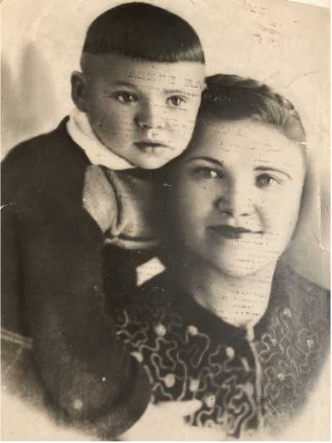
Саша Гуняев с мамой Натальей Степановной

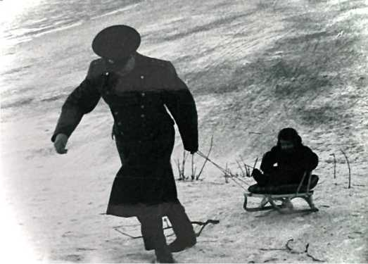
1973 г. А. А. Гуняев катает на санках сына Игоря

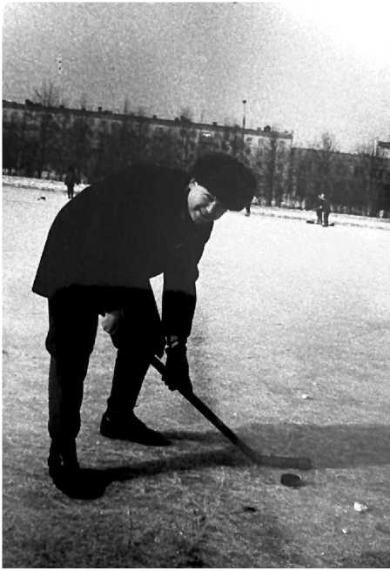
1974 г. А. А. Гуняев на катке стадиона «Наука» вместе с супругой
Татьяной (за кадром ) и сыном Игорем (за кадром )

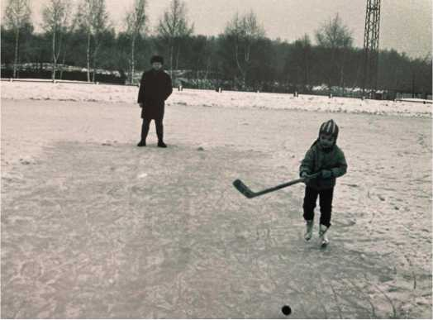
1976 г. А. А. Гуняев на катке стадиона «Наука» с сыном. Игорем
и супругой Татьяной (за кадром)

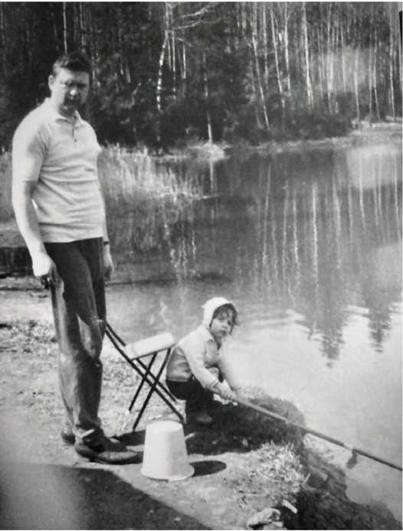
1982 г АА. Гуняев на рыбалке с дочкой Олей

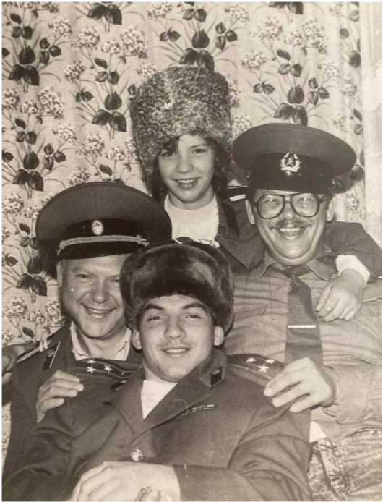
23.02.1991. АА. Гуняев дома с братом Юрием,
сыном Игорем и дочкой Олей

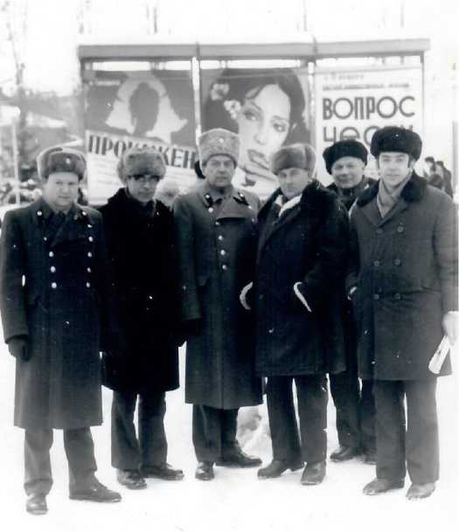
Офиирры 460 военного представительства МО СССР при ВНИКИ
химического машиностроения. А. А. Гуняев - первый слева

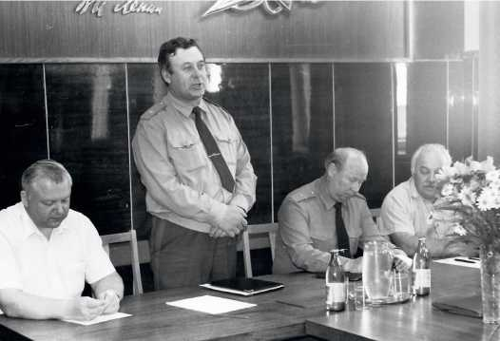
33 ЦНИИ МО СССР. Заседание межведомственного
координационного совета. А. А. Гуняев - первый слева.
Выступает начальник 33 ЦНИИ МО СССР генерал-майор Алимов Н.И.

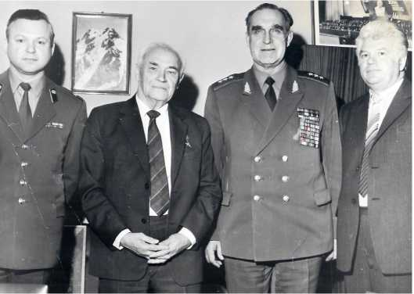
А. А. Гуняев (первый слева) в кабинете у начальника Химических войск
генерал-полковника Пикалова В. К (второй справа)

1990 г. Сборы руководящего состава Химических войск
I! II
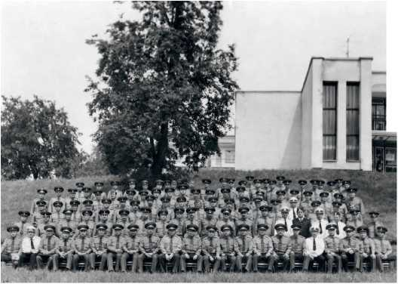

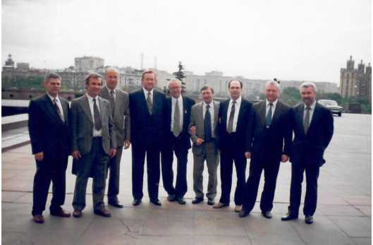
Лауреаты Премии Правительства РФ в области науки
и техники за 1995 г. А. А. Гуняев - второй справа

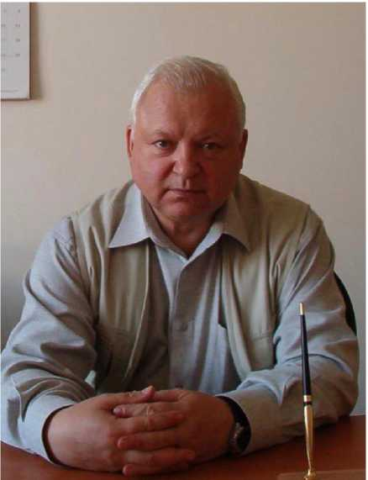
29.03.2003. А. А. Гуняев на работе

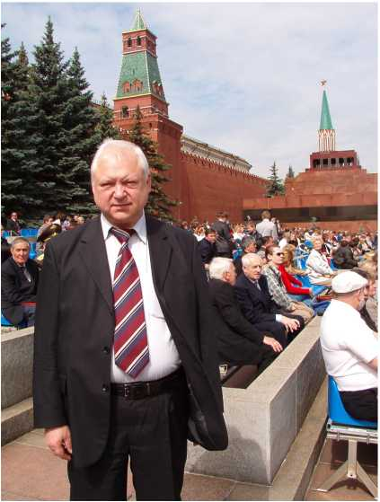
12.06.2003. А. А. Гуняев на гостевой трибуне Красной плошади

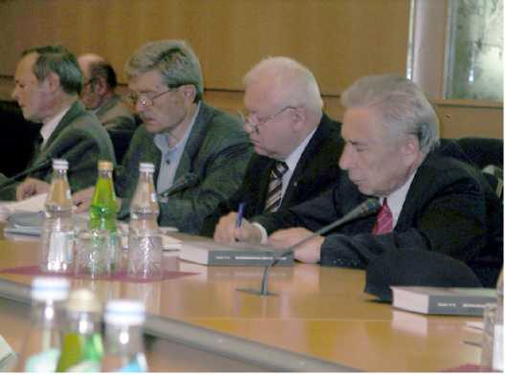
На конференции в Москве. А. А. Гуняев - второй справа

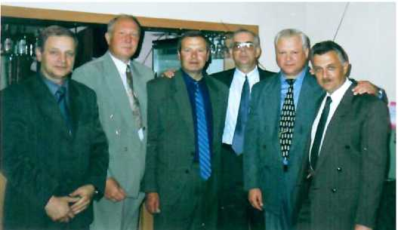
Слушатели отделения ОРИС ВАХЗ. А. А. Гуняев - второй справа

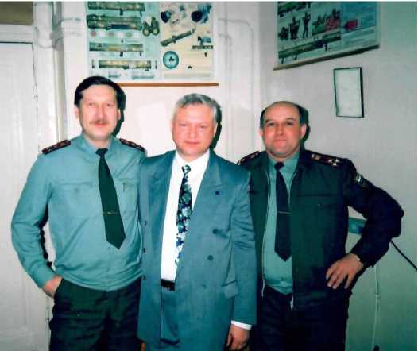
Слушатели отделения ОРИС ВАХЗ. А. А. Гуняев - в центре

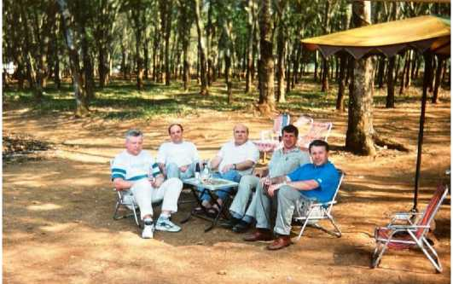
1994 г. Вьетнам. А. А. Гуняев - 1-ый слева

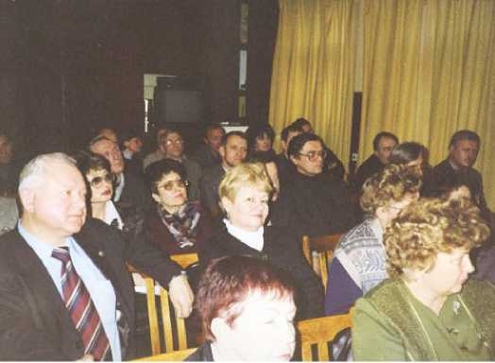
2002 г. А. А. Гуняев (первый слева) на конференции

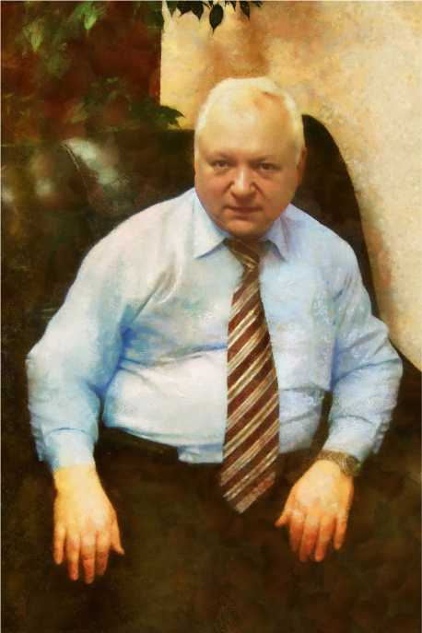
А. А. Гуняев

О Памятных мероприятиях 26 июня 2024 года,
состоявшихся на Ваганьковском кладбище
и в музее-квартире академика Н. Д. Зелинского
в Москве в связи с 20-летием смерти А. А. Гуняева
От семьи Александра Анатольевича
Слова благодарности будут повторяться снова и снова -
спасибо вам всем, кто организовал День памяти, поделился
своими воспоминаниями в этом издании и говорил теплые
слова о нашем родном человеке.
Честно говоря, было неожиданно узнать, что спустя столь-
ко лет возможна подобная встреча, ведь столько времени
прошло - многое ушло, многие ушли...
Для нас это стало очень сильным эмоциональным собы-
тием, оно как бы приоткрыло и «оголило» память, и вновь
пришла та самая острая боль, которую мы все испытываем
при потере близкого человека.
Мы очень тронуты, что вы - друзья, коллеги, сослуживцы -
с теплотой относитесь к Александру Анатольевичу.
Он умел дружить, никогда не сомневался в этом умении
у других и часто говорил: «Крепкое мужское рукопожатие
сильнее любого договора». Возможно, именно эта дружба,
зародившаяся в том числе и из деловых взаимоотношений,
собрала всех вместе в этот день.
Большое спасибо за сохранение памяти и имени Алек-
сандра Анатольевича в названии предприятия в Санкт-Пе-
тербурге, в продолжении вашей работы, в этом издании, в
вашем общении друг с другом.
Всю жизнь он посвятил службе и работе, объем и слож-
ность решаемых задач как раз и описаны в этом издании, а
то время, что оставалось, было семейным, немного, но было.
Наши воспоминания - это утренние пробежки в лес к

турнику перед школой/работой, обязательные папины вос-
кресные завтраки (у него было несколько неповторимых
рецептов), поздние будничные разговоры с мамой на кухне
о том, как прошел день, встречи в метро после его работы,
чтобы просто вместе ехать домой и разговаривать.
Мобильной связи тогда не было, и договор о встрече под-
разумевал место и время, причем последнее растягивалось
иногда на несколько часов, но место встречи менять было
нельзя, ждали друг друга до конца.
Были очень обязательные вещи, например - чтение книж-
ки с карандашом в руках и порядок на рабочем столе (гово-
рил нам, детям, что с этого начинается порядок в голове).
Часто повторял, что человек представляет из себя то, что
остается с ним после кораблекрушения, что в жизни всег-
да при совершении работы необходимо преодолевать силу
трения и именно эта способность преодолевать, является
самым важным.
А еще мы помним его чувство юмора, он любил хорошие
шутки, любил шутить, и смех его был очень заразителен,
редко, но незабываемо...
Звонки, объятия, разговоры, улыбки, советы, наставления,
рекомендации по книгам, да просто побыть рядом - всего
этого не хватает уже 20 лет.
Дорогие друзья и коллеги Александра Анатольевича,
скорее всего, вы такие же трудоголики и патриоты, отдаю-
щие все свое время делу, которому преданы. И это не мо-
жет не вызывать уважение. Но все же, если вы читаете эти
строки, вспомните о тех, кто находится по ту сторону вашей
работы, и быть может, у вас получится побыть рядом с ними
чуть больше времени.
С уважением ко всем вам, Татьяна, Игорь, Оля

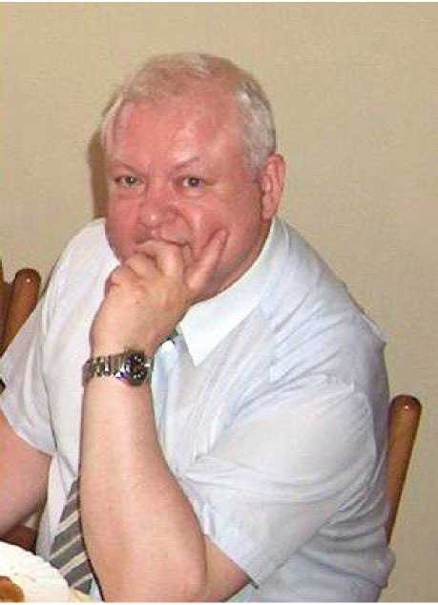
P.S. Это последнее фото - 21 июня 2004 г.,
20:29, в кругу семьи.

Оля, дочка
Благодаря памятной встрече я познакомилась с
папиными коллегами, друзьями, единомышленниками
и с удивительным человеком - профессором, доктором
исторических наук А. Н. Зелинским.
Я благодарна судьбе, что мне удалось познакомиться с
этим умным, глубоким и чутким человеком. Было очень
приятно, что Андрей Николаевич и его семья хранят па-
мять о моем папе.
От выступлений папиных друзей и их рассказам я
узнала много нового и интересного о его жизни на
работе и на службе.
Меня переполняет чувство благодарности ко всем
участникам встречи за память, уважение и продолжение
папиных работ.
Дарина, внучка
Встреча, посвященная памяти дедушки, произвела не-
забываемое и трогательное впечатление на меня. Несмо-
тря на то, что лично я не встречалась с ним, я ощутила
его важность для всех присутствовавших.
В ходе мероприятия прозвучали истории из его жиз-
ни, его достижения и вклад в общество, что позволило
мне узнать его как личность. Я была поражена тем, как
он повлиял на жизни окружающих, и как его наследие
продолжает жить.
Атмосфера мероприятия была пронизана уважением и
любовью к нашему дедушке.
На встрече также присутствовал Андрей Николае-
вич Зелинский - сын Николая Дмитриевича Зелин-
ского, великого русского изобретателя и создателя

первого в мире противогаза. Андрей Николаевич тоже
знал моего дедушку и приехал почтить его память, не-
смотря на столь почтенный возраст. После кладбища мы
все, по приглашению Андрея Николаевича, поехали в
Музей-квартиру Н. Д. Зелинского, где дедушка в своё
время любил бывать, а также, в своё время, участвовал
в том, чтобы сохранить это историческое место и память
об изобретателе.
Я очень горжусь своим дедушкой.
Динара, внучка
Благодарю каждого, кто принял участие в организации
мероприятия в честь дня памяти моего дедушки.
Я рада была слушать каждого, каждый рассказ товари-
щей дедушки и их воспоминания так важны для меня, для
моей сестры и для всей нашей семьи, хотелось запомнить
все - это редкая и бесценная для нас информация.
Так по рассказам добрых друзей дедушки я узнала мно-
го интересного, в том числе о его невероятном трудолю-
бии, наставничестве и профессионализме в своем деле.
Благодарю каждого, кто смог приехать и кто не смог,
но все равно вложил частичку души в организацию дня
памяти. Я была приятно удивлена, насколько все было
точно и дисциплинированно сделано в организации и
проведения этого мероприятия. Это сделали настоящие
товарищи, люди, которые работали с моим дедушкой, на
которых он мог положиться, которые поддерживали его
идеи, которые помнят его спустя многие годы и выражают
огромное уважение!
Я горда и счастлива, что у меня есть такой пример для
подражания - мой дедушка, которой со мной всегда рядом.

ПАМЯТНЫЕ МЕРОПРИЯТИЯ
26 ИЮНЯ 2024 ГОДА
В СВЯЗИ С 20-ЛЕТИЕМ УХОДА
ИЗ ЖИЗНИ А. А. ГУНЯЕВА
